RESTAURANTE GIRASOLES
Anexo: CUS02 a CUS04 – Gestión de usuarios, de productos y del menú del día
Casos de uso, interfaz, reglas, API, pruebas y trazabilidad · Metodología XP · Estructura única por CUS

Correspondencia de numeración vigente
Este anexo usa la numeración definitiva de 35 RF, 35 HU y los CUS sin el antiguo CUS03 (Perfil). Los códigos de reglas (RV, RN, RNF), mensajes (MSG) y escenarios (E) se conservan sin cambios para no romper las referencias cruzadas entre los CUS.
CUS vigente | Contenido | HU | RF | Antes
CUS02 | Gestión de usuarios (CUS02.1 a 02.6) | HU02 a HU06 y HU08 | RF-02 a RF-06 y RF-08 | CUS02 y CUS03.2 (cambiar contraseña)
— | Cerrar sesión y barra superior: lineamiento de diseño (Anexo A), ya no es CUS ni RF | — | — | CUS03.1 / HU08 / RF-02
CUS03 | Gestión de productos (CUS03.1 a 03.5) | HU09 a HU12 y HU35 | RF-09 a RF-12 y RF-35 | CUS04
CUS04 | Gestión del menú del día (CUS04.1 y 04.2) | HU13 y HU14 | RF-13 y RF-14 | CUS05

Referencias a CUS posteriores (pedidos, cocina, cobro, ventas, caja, reportes y dashboard): la numeración baja una unidad (antes CUS07 = ahora CUS06, y así hasta CUS15 = CUS14). La generación de la comanda, el aviso de comanda lista, el método de pago y la liberación de la mesa son pasos de los CUS de registro de pedido, listado de pedidos y cobro, no CUS propios.

CUS02: Gestión de usuarios

1. Ficha del CUS general
Campo | Detalle
CUS general | CUS02: Gestión de usuarios
Interfaz (GUI) | Interfaz 2: Gestión de usuarios
Actor(es) | Administrador
HU / RF de origen | HU02 a HU06 y HU08 / RF-02 a RF-06 y RF-08
Descripción | Interfaz única del módulo de usuarios. Desde la lista, la administradora busca, filtra, registra, edita, activa, desactiva y elimina usuarios sin salir de la pantalla, y cambia su propia contraseña; los formularios y confirmaciones se abren sobre la lista.
Fuera de alcance | Cerrar sesión, la barra superior y la expiración de sesión son lineamientos de diseño y seguridad (Anexo A), no casos de uso.

CUS | Título | HU | RF | Prioridad | Iteración | Complejidad
CUS02.1 | Listar y buscar usuarios | HU03 | RF-03 | Alta (Must) | 1/3 | Baja
CUS02.2 | Registrar usuario | HU02 | RF-02 | Alta (Must) | 1/3 | Media
CUS02.3 | Editar usuario | HU04 | RF-04 | Media (Should) | 2/3 | Media
CUS02.4 | Activar o desactivar usuario | HU05 | RF-05 | Media (Should) | 2/3 | Baja
CUS02.5 | Eliminar usuario | HU08 | RF-08 | Baja (Could) | 3/3 | Media
CUS02.6 | Cambiar contraseña | HU06 | RF-06 | Media (Should) | 2/3 | Baja

Criterio: la prioridad se obtiene de la validación MoSCoW de la HU (Must = Alta, Should = Media, Could = Baja) y la iteración sigue la prioridad (Alta = 1/3, Media = 2/3, Baja = 3/3).

2. Decisiones adoptadas
Tema | Decisión | Vacío que cubre
Acceso al módulo | Solo el rol Administrador. Los demás roles no ven la opción y el servidor responde 403 si acceden por URL. | RN de permisos
Campos del usuario | Nombre completo, usuario único, correo, contraseña, rol y estado. El correo es obligatorio para el Administrador (lo exige RF-07) y opcional para los demás roles. | RF-02 y RF-04 no incluyen correo
Contraseña inicial | La asigna la administradora al registrar (8 a 64 caracteres) y se guarda con hash. En la edición es opcional: vacía = no cambia. | RF-04
Listado | Orden alfabético por nombre, 10 usuarios por página, columnas Nombre, Usuario, Rol, Estado y Acciones. | RF-03
Búsqueda y filtros | Búsqueda por nombre o usuario (sin distinguir mayúsculas ni tildes, máx. 50 caracteres) y filtros por rol y estado, combinables. | HU03
Registro de usuario nuevo | Se crea siempre con estado Activo. | RF-02
Protección del administrador | Nadie puede desactivarse ni eliminarse a sí mismo, y siempre debe existir al menos un administrador activo. | HU05 y HU08
Qué es "movimiento" | Registros del usuario en ventas, pedidos o caja. El historial de ingresos y la auditoría guardan el nombre de usuario como texto y no impiden eliminar. | RF-08
Eliminación | Física, solo para usuarios sin movimientos; en otro caso se debe desactivar. | RF-08
Cambios de estado y rol | El servidor valida el estado activo en cada solicitud (un usuario desactivado pierde el acceso de inmediato). El cambio de rol rige desde el siguiente inicio de sesión. | Faltaba definir el efecto
Auditoría | Se registra quién, cuándo y sobre qué usuario se registró, editó, cambió contraseña, activó, desactivó o eliminó. | Control de la dueña
Cambio de contraseña | Solo el Administrador, con contraseña actual, nueva (8 a 64 caracteres, distinta de la actual) y confirmación. | RF-06 y política de la dueña
Intentos fallidos al cambiar | 5 contraseñas actuales incorrectas consecutivas cierran la sesión. | Faltaba política
Tras cambiar la contraseña | La sesión continúa con un token nuevo y los tokens anteriores del usuario quedan invalidados. | Faltaba definir el efecto

3. Análisis del usuario (Diseño Centrado en el Usuario)
Aspecto | Descripción
Quién usa la interfaz | La administradora del restaurante (dueña), con experiencia tecnológica básica, desde la computadora del local o su celular.
Necesidades | Ver rápido quién tiene acceso y con qué rol; dar de alta al personal nuevo; dar de baja a quien se va sin perder su historial; corregir datos; restablecer contraseñas olvidadas.
Dificultades previsibles | Crear un usuario duplicado; eliminar por error a quien tiene historial; desactivar su propia cuenta; no encontrar a alguien en la lista; olvidar la contraseña que asignó; no distinguir entre desactivar y eliminar.
Contexto de uso | Tareas poco frecuentes y de corta duración, fuera de las horas pico de atención.
Cambio de contraseña propia | La administradora cambia su contraseña desde la barra superior; mozo, cajero y cocinero no la cambian, la pide a la administradora (RN-13, RN-16). Dificultades previsibles: escribir mal la contraseña nueva y confundir la actual con la nueva.

4. Plantillas de casos de uso

CUS02.1: Listar y buscar usuarios
Código: CUS02.1 | Título: Listar y buscar usuarios (Vista 2.1) | Fecha: 15.10.2026 | Iteración: 1/3
Actor(es): Administrador
Prioridad: Alta (Must) |  | Complejidad: Baja
Historia de usuario: HU03 · Listar y buscar usuarios
Requerimiento de origen: RF-03
Descripción: Permite a la administradora visualizar la lista paginada de usuarios con nombre, usuario, rol y estado, y buscarlos o filtrarlos por rol y estado.
Precondición: La administradora tiene sesión iniciada con rol Administrador y accede desde la opción USUARIOS del menú.
Flujo principal:
1. Entra a USUARIOS; el sistema muestra "Cargando usuarios…" y luego la lista ordenada alfabéticamente, de 10 en 10, con Nombre, Usuario, Rol, Estado y Acciones.
2. Opcionalmente escribe en Buscar o elige filtros de rol y estado.
3. El sistema actualiza la lista tras 300 ms y mantiene los criterios mientras navega por las páginas.
Flujo alterno:
Sin resultados de búsqueda o filtro: MSG-36 y opción "Quitar filtros".
Un usuario sin rol Administrador intenta entrar por URL: MSG-39 (403); la opción no aparece en su menú.
Postcondición: La lista refleja los criterios aplicados.
Excepciones:
Falla al cargar la lista: MSG-37 con Reintentar; los filtros se conservan.
Pérdida de conexión: MSG-09.
Reglas y mensajes aplicables: RV-22; RN-07; RNF-05 a RNF-07; MSG-36, 37, 39 y 09.

CUS02.2: Registrar usuario
Código: CUS02.2 | Título: Registrar usuario (Vista 2.2) | Fecha: 15.10.2026 | Iteración: 1/3
Actor(es): Administrador
Prioridad: Alta (Must) |  | Complejidad: Media
Historia de usuario: HU02 · Registrar usuario
Requerimiento de origen: RF-02
Descripción: Permite a la administradora crear la cuenta de un trabajador con su nombre, usuario, correo, contraseña y rol.
Precondición: La administradora tiene sesión iniciada con rol Administrador y está en la lista de usuarios.
Flujo principal:
1. Pulsa NUEVO USUARIO; el sistema abre el formulario con el foco en Nombre.
2. Completa nombre, usuario, correo (obligatorio si el rol es Administrador), contraseña, confirmación y rol.
3. Pulsa GUARDAR o presiona Enter; el sistema recorta espacios, valida (RV-11 a RV-18) y deshabilita el botón (RV-19).
4. El servidor crea el usuario con estado Activo y lo registra en auditoría.
5. El sistema cierra el formulario, muestra MSG-25 y actualiza la lista resaltando al nuevo usuario.
Flujo alterno:
Usuario o correo duplicado: MSG-21 o MSG-24; el formulario sigue abierto con los datos escritos.
Campos vacíos o inválidos: MSG-19, 20, 22, 23, 03, 12, 14 o 15 junto al campo y foco en el primero.
Rol Administrador sin correo: MSG-23.
Cancelar (botón o Esc): se cierra sin guardar y el foco vuelve a NUEVO USUARIO.
Postcondición: El usuario queda registrado, activo y con su rol; la operación queda en auditoría.
Excepciones:
Falla al guardar: MSG-38; no se crea la cuenta y se conserva lo escrito.
Pérdida de conexión: MSG-09.
Reglas y mensajes aplicables: RV-11 a RV-19; RN-07 a RN-09, RN-14; RNF-06; MSG-19 a 25, 38 (y MSG-01, 03, 09, 12, 14, 15).

CUS02.3: Editar usuario
Código: CUS02.3 | Título: Editar usuario (Vista 2.3) | Fecha: 15.10.2026 | Iteración: 2/3
Actor(es): Administrador
Prioridad: Media (Should) |  | Complejidad: Media
Historia de usuario: HU04 · Editar usuario
Requerimiento de origen: RF-04
Descripción: Permite a la administradora modificar los datos, el rol y la contraseña de un usuario para mantener actualizada la información del personal.
Precondición: La administradora tiene sesión iniciada con rol Administrador y el usuario existe.
Flujo principal:
1. Pulsa EDITAR en la fila; el sistema abre el formulario con los datos actuales y la contraseña vacía.
2. Modifica nombre, usuario, correo, rol o escribe una nueva contraseña (opcional).
3. Pulsa GUARDAR CAMBIOS; el sistema valida (RV-11 a RV-18) y deshabilita el botón.
4. El servidor actualiza y registra el cambio en auditoría.
5. El sistema muestra MSG-26 y actualiza la fila.
Flujo alterno:
Usuario o correo ya asignado a otra cuenta: MSG-21 o MSG-24.
Campos vacíos o inválidos: mensaje junto al campo (MSG-19, 20, 22, 23, 03, 12, 14, 15).
Se intenta quitar el rol Administrador al único administrador activo: MSG-32; no se modifica.
Contraseña vacía: no cambia.
Cancelar (botón o Esc): se descartan los cambios.
Postcondición: Los datos, el rol y la contraseña (si se escribió una) quedan actualizados; el nuevo rol rige desde el siguiente inicio de sesión del usuario (RN-15).
Excepciones:
Falla al actualizar: MSG-38; se conservan los datos anteriores y lo escrito.
Pérdida de conexión: MSG-09.
Reglas y mensajes aplicables: RV-11 a RV-19; RN-08, RN-10, RN-13 a RN-15; MSG-20 a 24, 26, 32, 38.

CUS02.4: Activar o desactivar usuario
Código: CUS02.4 | Título: Activar o desactivar usuario (Vista 2.4) | Fecha: 15.10.2026 | Iteración: 2/3
Actor(es): Administrador
Prioridad: Media (Should) |  | Complejidad: Baja
Historia de usuario: HU05 · Activar o desactivar usuarios
Requerimiento de origen: RF-05
Descripción: Permite a la administradora habilitar o bloquear el acceso de un usuario sin perder su historial.
Precondición: La administradora tiene sesión iniciada con rol Administrador y el usuario existe.
Flujo principal:
1. Pulsa DESACTIVAR (o ACTIVAR) en la fila del usuario.
2. El sistema muestra la confirmación MSG-27 (o MSG-28) con el nombre del usuario y el foco en CANCELAR.
3. La administradora confirma; el servidor cambia el estado y lo registra en auditoría.
4. El sistema muestra MSG-29 (o MSG-30) y refleja el estado en la lista.
Flujo alterno:
Intento de desactivar su propia cuenta: MSG-31.
Intento de dejar el sistema sin administrador activo: MSG-32.
Cancelar (botón o Esc): el estado no cambia.
Postcondición: El usuario queda activo o inactivo; un usuario inactivo pierde el acceso de inmediato y conserva su historial (RN-12).
Excepciones:
Falla al cambiar el estado: MSG-38; se conserva el estado anterior.
Pérdida de conexión: MSG-09.
Reglas y mensajes aplicables: RV-20, RV-21; RN-10, RN-12, RN-14; MSG-27 a 32, 38.

CUS02.5: Eliminar usuario
Código: CUS02.5 | Título: Eliminar usuario (Vista 2.5) | Fecha: 15.10.2026 | Iteración: 3/3
Actor(es): Administrador
Prioridad: Baja (Could) |  | Complejidad: Media
Historia de usuario: HU08 · Eliminar usuarios
Requerimiento de origen: RF-08
Descripción: Permite a la administradora depurar usuarios creados por error y sin movimientos registrados.
Precondición: La administradora tiene sesión iniciada con rol Administrador y el usuario existe.
Flujo principal:
1. Pulsa ELIMINAR en la fila; el sistema muestra MSG-33 con el nombre del usuario y el foco en CANCELAR.
2. La administradora confirma; el servidor verifica que no tenga movimientos (ventas, pedidos o caja), elimina y registra en auditoría.
3. El sistema muestra MSG-35 y quita al usuario de la lista.
Flujo alterno:
El usuario tiene movimientos: MSG-34 y se ofrece DESACTIVAR (CUS02.4).
Intento de eliminar su propia cuenta: MSG-31.
Intento de dejar el sistema sin administrador activo: MSG-32.
Cancelar (botón o Esc): no se elimina.
Postcondición: El usuario eliminado deja de aparecer en la lista y no puede iniciar sesión.
Excepciones:
Falla al eliminar: MSG-38; se conserva el registro.
Pérdida de conexión: MSG-09.
Reglas y mensajes aplicables: RV-20, RV-21; RN-10, RN-11, RN-14; MSG-31 a 35, 38.

CUS02.6: Cambiar contraseña
Código: CUS02.6 | Título: Cambiar contraseña (Vista 2.6) | Fecha: 15.10.2026 | Iteración: 2/3
Actor(es): Administrador
Prioridad: Media (Should) |  | Complejidad: Baja
Historia de usuario: HU06 · Cambiar contraseña
Requerimiento de origen: RF-06
Descripción: Permite a la administradora cambiar su propia contraseña para mantener segura su cuenta. El acceso es la opción CAMBIAR CONTRASEÑA de la barra superior (Anexo A).
Precondición: La administradora tiene sesión iniciada con rol Administrador.
Flujo principal:
1. Pulsa CAMBIAR CONTRASEÑA; el sistema abre el formulario con el foco en Contraseña actual.
2. Escribe la contraseña actual, la nueva y la confirmación (puede usar "Mostrar" en cada campo).
3. Pulsa GUARDAR o presiona Enter; el sistema valida (RV-23 a RV-27) y deshabilita el botón (RV-28).
4. El servidor verifica la contraseña actual, guarda la nueva con hash, invalida los tokens anteriores, entrega uno nuevo y registra el cambio en auditoría.
5. El sistema cierra la ventana y muestra MSG-47; la sesión continúa.
Flujo alterno:
Contraseña actual vacía o incorrecta: MSG-44 o MSG-45; no se cambia nada, se conserva lo escrito en los demás campos y se cuenta un intento fallido.
Cinco intentos fallidos consecutivos: el sistema cierra la sesión y muestra MSG-48 en el login.
Nueva contraseña fuera de rango, sin coincidir o igual a la actual: MSG-14, MSG-15 o MSG-46 junto al campo.
Un usuario sin rol Administrador intenta cambiarla: MSG-49 (403); la opción no aparece en su barra.
Cancelar (botón o Esc): se cierra sin cambios.
Postcondición: La contraseña queda actualizada, la sesión continúa con un token nuevo y los anteriores quedan invalidados.
Excepciones:
Falla al cambiar la contraseña: MSG-38; se conserva la contraseña anterior y lo escrito.
Pérdida de conexión: MSG-09.
Reglas y mensajes aplicables: RV-23 a RV-30; RN-16 a RN-18, RN-21, RN-22; RNF-10; MSG-14, 15, 38, 44 a 49 y 09.

5. Interfaz (GUI)
Interfaz | RF | HU | CUS | Qué se hace dentro de la interfaz
2. Gestión de usuarios | RF-02 a RF-06, RF-08 | HU02 a HU06, HU08 | CUS02 (02.1 a 02.6) | Listar y buscar (pantalla base), registrar, editar (datos, rol y contraseña), activar o desactivar, eliminar y cambiar la propia contraseña.

Vista 2.1: Lista de usuarios, pantalla base (CUS02.1) — restaurante.app/usuarios
[Insertar captura del diseño final en Figma: vista de escritorio y vista móvil, con los elementos numerados]

N° | Elemento | Descripción
1 | Menú "Usuarios" | Opción del menú lateral, visible solo para el Administrador.
2 | Botón "Nuevo usuario" | Abre el formulario de registro (CUS02.2).
3 | Búsqueda y filtros | Buscador por nombre o usuario (máx. 50 caracteres) y filtros por rol y estado.
4 | Tabla de usuarios | Nombre, usuario, rol, estado (insignia con texto) y acciones EDITAR, ACTIVAR / DESACTIVAR y ELIMINAR; en móvil se muestra como tarjetas.
5 | Paginación | De 10 en 10; mantiene los criterios de búsqueda y filtro.

Vista 2.2: Registrar usuario (CUS02.2) — restaurante.app/usuarios/nuevo
[Insertar captura del diseño final en Figma: vista de escritorio y vista móvil, con los elementos numerados]

N° | Elemento | Descripción
1 | Nombre completo | Campo de texto; muestra MSG-19 o MSG-20.
2 | Usuario | Nombre de usuario único; muestra MSG-01, MSG-03 o MSG-21.
3 | Correo | Obligatorio si el rol es Administrador; muestra MSG-12, MSG-23 o MSG-24.
4 | Contraseña y Confirmar | Campos ocultos con "Mostrar"; muestran MSG-14 o MSG-15.
5 | Rol | Lista cerrada: Administrador, Cajero, Mozo o Cocinero; muestra MSG-22.
6 | Botón GUARDAR | Valida y registra al usuario; muestra "Guardando…" mientras procesa.
7 | Botón Cancelar | Cierra el formulario sin guardar.

Vista 2.3: Editar usuario (CUS02.3) — restaurante.app/usuarios/editar
[Insertar captura del diseño final en Figma: vista de escritorio y vista móvil, con los elementos numerados]

N° | Elemento | Descripción
1 | Título | Encabezado "Editar usuario".
2 | Nombre, usuario y correo | Campos con los datos actuales, editables.
3 | Rol | Lista cerrada; el cambio rige desde el siguiente ingreso del usuario.
4 | Nueva contraseña (opcional) | Vacía = no cambia; con valor, se valida (8 a 64 caracteres).
5 | Botón GUARDAR CAMBIOS | Valida y actualiza los datos.
6 | Botón Cancelar | Descarta los cambios.

Vista 2.4: Activar o desactivar usuario (CUS02.4) — restaurante.app/usuarios
[Insertar captura del diseño final en Figma: vista de escritorio y vista móvil, con los elementos numerados]

N° | Elemento | Descripción
1 | Acción en la fila | "Desactivar" (usuario activo) o "Activar" (usuario inactivo).
2 | Diálogo de confirmación | MSG-27 o MSG-28 con el nombre del usuario.
3 | Botón Confirmar | Aplica el cambio de estado.
4 | Botón Cancelar | Cierra el diálogo sin cambios; es el botón por defecto.
5 | Aviso sobre la lista | MSG-31 o MSG-32 si se intenta desactivar la propia cuenta o al último administrador.

Vista 2.5: Eliminar usuario (CUS02.5) — restaurante.app/usuarios
[Insertar captura del diseño final en Figma: vista de escritorio y vista móvil, con los elementos numerados]

N° | Elemento | Descripción
1 | Acción "Eliminar" | En rojo y separada de las demás acciones de la fila.
2 | Diálogo de confirmación | MSG-33: advierte que la acción no se puede deshacer.
3 | Mensaje de error | MSG-34 si el usuario tiene movimientos (con la opción de desactivar) o MSG-31 / MSG-32.
4 | Botón Confirmar | Elimina al usuario y actualiza la lista.
5 | Botón Cancelar | Cierra el diálogo sin cambios; es el botón por defecto.

Vista 2.6: Cambiar contraseña (CUS02.6) — restaurante.app/perfil/contrasena
[Insertar captura del diseño final en Figma: vista de escritorio y vista móvil, con los elementos numerados]

N° | Elemento | Descripción
1 | Opción "Cambiar contraseña" | En la barra superior; solo para el Administrador (Anexo A).
2 | Contraseña actual | Campo oculto con "Mostrar"; muestra MSG-44 o MSG-45.
3 | Nueva contraseña y confirmación | Campos ocultos con "Mostrar"; muestran MSG-14, MSG-15 o MSG-46.
4 | Botón GUARDAR | Valida y actualiza la contraseña; muestra MSG-47.
5 | Botón Cancelar | Cierra la ventana sin cambios.

6. Estados de la interfaz
Estado | Comportamiento visual
Cargando lista | Texto "Cargando usuarios…" con marcadores de posición; botones de acción deshabilitados.
Lista con datos | Tabla con insignia de estado (Activo en verde, Inactivo en gris, con texto además del color) y paginación de 10 en 10.
Sin resultados | MSG-36 y botón "Quitar filtros".
Error de carga | MSG-37 con botón Reintentar; los filtros se conservan.
Formulario abierto | Ventana sobre la lista; foco en el primer campo; Esc o CANCELAR la cierran y el foco regresa al botón que la abrió; Enter guarda.
Guardando | Botón "Guardando…" deshabilitado (RV-19).
Éxito | Aviso temporal (MSG-25, 26, 29, 30, 35) y fila afectada resaltada unos segundos.
Confirmación | Diálogo que nombra al usuario; botón por defecto CANCELAR; la acción de eliminar en rojo y separada de las demás.
Móvil | Cada usuario se muestra como tarjeta con nombre, usuario, rol, estado y acciones; controles de al menos 44 px.
Formulario de contraseña | Ventana con tres campos y "Mostrar" en cada uno; foco en Contraseña actual; Esc cancela; Enter guarda.
Error al cambiar la contraseña | Texto junto al campo (MSG-44, 45, 46, 14, 15); lo escrito en los otros campos se conserva.

7. Reglas de validación (RV)
Código | Regla | Elemento UI | Mensaje
RV-11 | El nombre completo es obligatorio: 3 a 60 caracteres, solo letras, tildes y espacios. | Campo Nombre | MSG-19, 20
RV-12 | El usuario es obligatorio, con el formato del CUS01 (3 a 30 caracteres, sin espacios) y único sin distinguir mayúsculas. | Campo Usuario | MSG-01, 03, 21
RV-13 | La contraseña es obligatoria al registrar (8 a 64 caracteres) y opcional al editar. | Campo Contraseña | MSG-14
RV-14 | La confirmación debe ser igual a la contraseña. | Campo Confirmar | MSG-15
RV-15 | El rol es obligatorio y se elige de una lista cerrada (Administrador, Cajero, Mozo, Cocinero). | Lista Rol | MSG-22
RV-16 | El correo tiene formato válido, es único y máx. 100 caracteres; es obligatorio si el rol es Administrador. | Campo Correo | MSG-12, 23, 24
RV-17 | Se eliminan los espacios al inicio y al final de nombre, usuario y correo antes de validar. | Campos de texto | —
RV-18 | Los errores se muestran junto al campo y dicen qué corregir; no se guarda con errores y el foco va al primer campo con error. | Texto de error / botón GUARDAR | MSG-19 a 24
RV-19 | Mientras se guarda, el botón queda deshabilitado con "Guardando…" para evitar duplicados. | Botón GUARDAR | —
RV-20 | Desactivar y eliminar piden confirmación que nombra al usuario; el botón por defecto es Cancelar. | Diálogo de confirmación | MSG-27, 28, 33
RV-21 | El administrador no puede desactivar ni eliminar su propia cuenta ni dejar el sistema sin administrador activo. | Acciones de la fila | MSG-31, 32
RV-22 | El texto de búsqueda admite hasta 50 caracteres y se aplica al escribir (espera de 300 ms). | Campo Buscar | MSG-36
RV-23 | La contraseña actual es obligatoria. | Campo Contraseña actual | MSG-44
RV-24 | La nueva contraseña es obligatoria y tiene entre 8 y 64 caracteres. | Campo Nueva contraseña | MSG-14
RV-25 | La confirmación debe ser igual a la nueva contraseña. | Campo Confirmar | MSG-15
RV-26 | La nueva contraseña debe ser distinta de la actual. | Campo Nueva contraseña | MSG-46
RV-27 | Los errores se muestran junto al campo y dicen qué corregir; no se envía con errores y el foco va al primer campo con error. | Texto de error / botón GUARDAR | MSG-14, 15, 44, 46
RV-28 | Mientras se guarda, el botón queda deshabilitado con "Guardando…". | Botón GUARDAR | —
RV-29 | Las tres contraseñas se muestran ocultas por defecto, cada una con su botón "Mostrar". | Campos de contraseña | —
RV-30 | El error de contraseña actual no revela información adicional y no borra lo escrito en los demás campos. | Texto bajo Contraseña actual | MSG-45

8. Reglas de negocio y requerimientos no funcionales
Código | Regla
RN-07 | Solo el Administrador accede al módulo de usuarios.
RN-08 | El nombre de usuario y el correo son únicos en el sistema.
RN-09 | Todo usuario nuevo se registra con estado Activo.
RN-10 | Siempre debe existir al menos un administrador activo; el administrador no puede desactivarse ni eliminarse a sí mismo.
RN-11 | Solo se elimina un usuario sin movimientos (ventas, pedidos o caja); en otro caso debe desactivarse.
RN-12 | Un usuario desactivado conserva su historial y no puede iniciar sesión; el servidor valida el estado en cada solicitud.
RN-13 | Solo la administradora cambia las contraseñas de los demás usuarios (desde la edición).
RN-14 | Registrar, editar, cambiar contraseña, activar, desactivar y eliminar se registran en auditoría.
RN-15 | El cambio de rol rige desde el siguiente inicio de sesión del usuario.
RNF-05 | La lista responde en menos de 2 segundos con hasta 100 usuarios y se pagina de 10 en 10.
RNF-06 | El servidor valida token y rol Administrador en cada endpoint del módulo (RNF-02) y las contraseñas se guardan con hash (RNF-01).
RNF-07 | La interfaz es adaptable a móvil (tarjetas en lugar de tabla) y operable con teclado (RNF-04).
RN-16 | Solo el Administrador puede cambiar su contraseña desde la barra superior; el personal pide el restablecimiento a la administradora (RN-02 y RN-13).
RN-17 | Cinco intentos consecutivos con la contraseña actual incorrecta cierran la sesión.
RN-18 | La nueva contraseña debe ser distinta de la actual.
RN-21 | Los cierres de sesión (con su motivo) y los cambios de contraseña se registran en auditoría.
RN-22 | Al cambiar la contraseña, los tokens anteriores del usuario quedan invalidados y se entrega uno nuevo.
RNF-10 | La contraseña nueva se guarda con hash (RNF-01) y el cambio responde en menos de 2 segundos.

9. Catálogo de mensajes
Se reutilizan MSG-01 y 03 (usuario), MSG-12 (formato de correo), MSG-14 y 15 (contraseña) y MSG-09 (conexión) del CUS01. Los mensajes de cierre y de expiración de sesión (MSG-40 a 43 y 50) están en el Anexo A.
Código | Mensaje (texto al usuario) | Tipo | Ubicación
MSG-19 | Ingrese el nombre completo. | Error | Bajo el campo Nombre
MSG-20 | El nombre debe tener entre 3 y 60 caracteres y solo letras y espacios. | Error | Bajo el campo Nombre
MSG-21 | Ese usuario ya está registrado. Elija otro nombre de usuario. | Error | Bajo el campo Usuario
MSG-22 | Seleccione un rol. | Error | Bajo la lista Rol
MSG-23 | El correo es obligatorio para el administrador. | Error | Bajo el campo Correo
MSG-24 | Ese correo ya está asignado a otro usuario. | Error | Bajo el campo Correo
MSG-25 | Usuario registrado correctamente. | Éxito | Aviso temporal (4 s)
MSG-26 | Cambios guardados correctamente. | Éxito | Aviso temporal (4 s)
MSG-27 | ¿Desactivar a [nombre]? No podrá iniciar sesión, pero se conservará su historial. | Confirmación | Diálogo
MSG-28 | ¿Activar a [nombre]? Podrá iniciar sesión nuevamente. | Confirmación | Diálogo
MSG-29 | Usuario desactivado. | Éxito | Aviso temporal
MSG-30 | Usuario activado. | Éxito | Aviso temporal
MSG-31 | No puede desactivar ni eliminar su propia cuenta. | Error | Aviso sobre la lista
MSG-32 | Debe haber al menos un administrador activo. | Error | Aviso sobre la lista
MSG-33 | ¿Eliminar a [nombre]? Esta acción no se puede deshacer. | Confirmación | Diálogo
MSG-34 | No se puede eliminar: el usuario tiene movimientos registrados. Desactívelo para conservar su historial. | Error | Diálogo
MSG-35 | Usuario eliminado correctamente. | Éxito | Aviso temporal
MSG-36 | No se encontraron usuarios con ese criterio. Pruebe con otro nombre o quite los filtros. | Informativo | En la lista
MSG-37 | No se pudo cargar la lista de usuarios. Intente nuevamente. (botón Reintentar) | Error | En la lista
MSG-38 | No se pudo completar la operación. Intente nuevamente. | Error | Formulario o diálogo
MSG-39 | No tiene permiso para usar esta función. | Error | Pantalla de acceso denegado
MSG-44 | Ingrese su contraseña actual. | Error | Bajo Contraseña actual
MSG-45 | La contraseña actual no es correcta. Revise lo escrito e intente nuevamente. | Error | Bajo Contraseña actual
MSG-46 | La nueva contraseña debe ser distinta de la actual. | Error | Bajo Nueva contraseña
MSG-47 | Contraseña actualizada correctamente. | Éxito | Aviso temporal (4 s)
MSG-48 | Por seguridad se cerró su sesión tras varios intentos fallidos. Inicie sesión nuevamente. | Informativo | Pantalla de login
MSG-49 | No tiene permiso para cambiar la contraseña. Pida a la administradora que la restablezca. | Error | Aviso

10. Diccionario de datos
Campo | Tipo | Obligatorio | Longitud / formato | Notas
Nombre completo | Texto | Sí | 3–60; letras, tildes y espacios | Se recorta
Usuario | Texto | Sí | 3–30; letras, números, . - _ | Único; no distingue mayúsculas
Correo | Texto | Solo Administrador | Formato de correo, máx. 100 | Único; sirve para RF-07
Contraseña | Texto | Sí al registrar; opcional al editar | 8–64 | Hash; no se muestra después
Confirmar contraseña | Texto | Si hay contraseña | Igual a Contraseña | No se envía al servidor
Rol | Lista | Sí | Administrador, Cajero, Mozo, Cocinero | Rige desde el siguiente ingreso
Estado | Lista | Automático | Activo / Inactivo | Nuevo = Activo
Fecha de creación | Fecha y hora | Automático | — | No editable
Búsqueda | Texto | No | Máx. 50 | Nombre o usuario
Filtros Rol / Estado | Lista | No | Todos / valor | Combinables con la búsqueda
Contraseña actual | Texto | Sí | Sin límite de validación | Oculta; no se registra
Nueva contraseña | Texto | Sí | 8–64; distinta de la actual | Se guarda con hash
Confirmar nueva contraseña | Texto | Sí | Igual a Nueva contraseña | No se envía al servidor

11. Contrato de API
Todos los endpoints de /api/usuarios exigen token JWT con rol Administrador: 401 sin token válido y 403 con otro rol. El endpoint de contraseña exige token vigente de un Administrador.
Endpoint | Entrada | Respuestas
GET /api/usuarios | busqueda, rol, estado, pagina, tamano (10) | 200: { items[{id, nombre, usuario, correo, rol, activo}], total }.
GET /api/usuarios/{id} | — | 200: datos del usuario (sin contraseña). 404: no existe.
POST /api/usuarios | { nombre, usuario, correo, contrasena, rol } | 201: usuario creado. 400: datos inválidos. 409: usuario o correo duplicado.
PUT /api/usuarios/{id} | { nombre, usuario, correo, rol, contrasena? } | 200: actualizado. 400: datos inválidos. 404: no existe. 409: duplicado o sin administrador activo.
PATCH /api/usuarios/{id}/estado | { activo } | 200: estado actualizado. 404: no existe. 409: propia cuenta o último administrador activo.
DELETE /api/usuarios/{id} | — | 204: eliminado. 404: no existe. 409: tiene movimientos, es su propia cuenta o último administrador.
PUT /api/perfil/contrasena | { contrasenaActual, nuevaContrasena } | 204: actualizada (se entrega token nuevo). 400: datos inválidos, nueva igual a la actual o actual incorrecta (con el campo afectado). 403: rol no permitido. 423: sesión cerrada por intentos fallidos.

12. Escenarios de validación y criterios de aceptación
ID | Entrada / acción | Resultado esperado | Reglas | HU
E-16 | Entrar al módulo con usuarios registrados | Lista alfabética, 10 por página, con Nombre, Usuario, Rol, Estado y Acciones. | RN-07, RNF-05 | HU03
E-17 | Buscar por un nombre existente | Se muestran solo las coincidencias, sin distinguir mayúsculas ni tildes. | RV-22 | HU03
E-18 | Buscar algo que no existe | MSG-36 y "Quitar filtros". | RV-22 | HU03
E-19 | Filtrar por rol y estado a la vez | La lista muestra solo los usuarios que cumplen ambos. | — | HU03
E-20 | Registrar con datos válidos | MSG-25; usuario Activo en la lista y resaltado. | RN-09, RN-14 | HU02
E-21 | Registrar con campos vacíos | Mensaje junto a cada campo; no se guarda; foco en el primero. | RV-11 a 18 | HU02
E-22 | Registrar con un usuario ya existente | MSG-21 y el formulario sigue abierto. | RV-12, RN-08 | HU02
E-23 | Contraseña corta o confirmación distinta | MSG-14 o MSG-15. | RV-13, 14 | HU02
E-24 | Rol Administrador sin correo | MSG-23. | RV-16 | HU02
E-25 | Editar nombre o rol con contraseña vacía | MSG-26; la contraseña no cambia. | RV-13 | HU04
E-26 | Editar con nueva contraseña | MSG-26; el usuario ingresa con la nueva y no con la anterior. | RN-13, RN-14 | HU04
E-27 | Editar a un usuario o correo ya existente | MSG-21 o MSG-24. | RV-12, 16 | HU04
E-28 | Desactivar a un usuario | Confirmación MSG-27, luego MSG-29; el usuario ve MSG-05 al ingresar y pierde el acceso de inmediato. | RN-12 | HU05
E-29 | Activar a un usuario inactivo | Confirmación MSG-28, luego MSG-30; puede ingresar. | RN-12 | HU05
E-30 | Desactivar su propia cuenta | MSG-31; no se modifica. | RV-21, RN-10 | HU05
E-31 | Desactivar o eliminar al único administrador activo | MSG-32; no se modifica. | RV-21, RN-10 | HU05, HU08
E-32 | Eliminar a un usuario sin movimientos | Confirmación MSG-33; MSG-35 y desaparece de la lista. | RN-11 | HU08
E-33 | Eliminar a un usuario con movimientos | MSG-34 y opción de desactivar. | RN-11 | HU08
E-34 | Cancelar un formulario o confirmación (botón o Esc) | No hay cambios y el foco vuelve al botón de origen. | RV-20 | HU02, HU04, HU05 y HU08
E-35 | Un mozo entra por URL a /usuarios | MSG-39 (403); la opción no aparece en su menú. | RN-07 | HU03
E-36 | Falla del servidor al cargar o guardar | MSG-37 o MSG-38; se conservan los datos escritos. | RNF-06 | HU02 a HU05 y HU08
E-37 | Solo teclado | Tab recorre controles y filas; el formulario atrapa el foco; Enter guarda; Esc cierra. | RNF-07 | HU02 a HU05 y HU08
E-46 | Cambiar la contraseña con datos válidos | MSG-47; ingresa con la nueva y no con la anterior. | RN-21, 22 | HU06
E-47 | Contraseña actual incorrecta | MSG-45; no cambia y se conservan los otros campos. | RV-30 | HU06
E-48 | Campos vacíos | Mensaje junto a cada campo; foco en el primero. | RV-23, 24, 27 | HU06
E-49 | Nueva contraseña corta o confirmación distinta | MSG-14 o MSG-15. | RV-24, 25 | HU06
E-50 | Nueva contraseña igual a la actual | MSG-46. | RV-26, RN-18 | HU06
E-51 | Cinco contraseñas actuales incorrectas seguidas | Se cierra la sesión con MSG-48. | RN-17 | HU06
E-52 | Mozo, cajero o cocinero intenta cambiar la contraseña | No ve la opción; si llama al servicio, 403 y MSG-49. | RN-16 | HU06
E-53 | Cancelar el cambio de contraseña | Se cierra sin cambios. | — | HU06

13. Matriz de justificación de usabilidad
Principio aplicado | Elemento de la interfaz | Decisión adoptada | Justificación
ISO 9241 – Eficacia | Mensajes y confirmaciones | Errores junto al campo; MSG-34 sugiere desactivar | La administradora completa cada tarea sin ayuda
ISO 9241 – Eficiencia | Búsqueda, filtros y acciones en la fila | Todo se hace sobre la misma pantalla; Enter guarda | Menos pasos y tiempo por tarea
ISO 9241 – Satisfacción | Insignias de estado y avisos de éxito | Estado con color y texto; avisos breves | Interacción clara y predecible
Nielsen 1 – Visibilidad del estado | Carga, guardado y resaltado | "Cargando…", "Guardando…" y fila resaltada | Siempre sabe qué ocurre y qué cambió
Nielsen 2 – Mundo real | Textos de acciones | "Desactivar" explica que se conserva el historial; "Eliminar" advierte que no se deshace | Lenguaje de la dueña, sin términos técnicos
Nielsen 3 – Control y libertad | Cancelar, Esc y Activar | Salir de cualquier formulario sin guardar; desactivar es reversible | Puede deshacer sin penalización
Nielsen 4 – Consistencia | Botones, colores y diálogos | Mismos componentes que el login y los demás módulos | Evita reaprendizaje
Nielsen 5 – Prevención de errores | Confirmaciones y reglas de protección | Confirmación con nombre; no permite autoeliminarse ni dejar el sistema sin administrador | Evita errores graves e irreversibles
Nielsen 6 – Reconocimiento | Lista con rol y estado visibles | Etiquetas visibles y datos en la fila; el diálogo nombra al usuario | No obliga a recordar
Nielsen 8 – Minimalismo | Tabla de 5 columnas | Solo los datos necesarios; formularios cortos | Sin distracciones
Nielsen 9 – Recuperarse de errores | Mensajes de error | Indican qué hacer (MSG-21, 34, 36, 37) | Facilita corregir
Shneiderman 1 – Consistencia | Estilo y acciones | Mismo patrón lista + ventana para todas las acciones | Comportamiento predecible
Shneiderman 2 – Usabilidad universal | Teclado, contraste y móvil | Foco atrapado en ventanas, contraste 4.5:1, tarjetas en móvil | Atiende distintos dispositivos y niveles
Shneiderman 3 – Retroalimentación | Avisos y estados | Respuesta a cada acción | Sabe qué pasó
Shneiderman 4 – Cierre | Avisos de éxito | La ventana se cierra y la lista muestra el resultado | Indica que la tarea terminó
Shneiderman 5 – Prevenir errores | Validación y protección | No guarda con errores; botón bloqueado al enviar | Evita duplicados e inválidos
Shneiderman 6 – Reversión | Cancelar y Activar | Cancelar sin cambios; reactivar un usuario | Acciones reversibles
Shneiderman 7 – Control del usuario | Todo el módulo | Cada acción la inicia la administradora; nada ocurre automáticamente | Mantiene el control
Shneiderman 8 – Memoria a corto plazo | Lista y confirmaciones | Datos visibles en pantalla; el diálogo repite el nombre | No debe recordar datos entre pasos

14. Matriz de trazabilidad

14.1 Requerimiento → historia → caso de uso → vista → prueba
RF | HU | CUS | Vista | Reglas / mensajes | API | Escenarios
RF-03 Listar y buscar usuarios | HU03 | CUS02.1 | 2.1 | RV-22; RN-07; MSG-36, 37, 39 | GET /api/usuarios | E-16 a E-19, E-35, E-36
RF-02 Registrar usuarios | HU02 | CUS02.2 | 2.2 | RV-11 a 19; RN-08, 09, 14; MSG-19 a 25, 38 | POST /api/usuarios | E-20 a E-24
RF-04 Editar datos, rol y contraseña | HU04 | CUS02.3 | 2.3 | RV-11 a 19; RN-13, 14, 15; MSG-20 a 24, 26 | GET y PUT /api/usuarios/{id} | E-25 a E-27
RF-05 Activar o desactivar | HU05 | CUS02.4 | 2.4 | RV-20, 21; RN-10, 12; MSG-27 a 32 | PATCH /api/usuarios/{id}/estado | E-28 a E-31
RF-08 Eliminar usuarios | HU08 | CUS02.5 | 2.5 | RV-20, 21; RN-10, 11; MSG-31 a 35 | DELETE /api/usuarios/{id} | E-31 a E-33
RF-06 Cambiar contraseña (Administrador) | HU06 | CUS02.6 | 2.6 | RV-23 a 30; RN-16 a 18, 21, 22; RNF-10; MSG-14, 15, 44 a 49 | PUT /api/perfil/contrasena | E-46 a E-53

14.2 Regla → elemento de interfaz → escenario
Regla | Elemento de interfaz | Escenario
RV-11 a 16 | Campos del formulario de registro y edición, con texto de error | E-21 a E-24, E-27
RV-17 | Recorte automático al salir del campo y al guardar | E-20
RV-18 / RV-19 | Texto de error por campo y botón GUARDAR en "Guardando…" | E-21, E-36
RV-20 | Diálogo de confirmación con botón por defecto CANCELAR | E-28, E-32, E-34
RV-21 / RN-10 | Avisos MSG-31 y MSG-32 en las acciones de la fila | E-30, E-31
RV-22 | Campo Buscar con espera de 300 ms | E-17, E-18
RN-07 | Opción USUARIOS visible solo para el Administrador; 403 en el servidor | E-35
RN-11 | Mensaje MSG-34 al eliminar con movimientos | E-33
RN-12 | Estado Activo/Inactivo en la fila; bloqueo de ingreso (MSG-05 del CUS01) | E-28, E-29
RNF-07 | Orden de tabulación, foco en ventanas y vista móvil | E-37
RV-23 a 26 | Campos Contraseña actual, Nueva y Confirmar, con texto de error | E-47 a E-50
RV-27 / RV-28 | Texto de error por campo y botón en "Guardando…" | E-48
RV-29 | Botón "Mostrar" en cada campo | E-46
RN-16 | Opción "Cambiar contraseña" solo para el Administrador; 403 en el servidor | E-38, E-52
RN-17 | Cierre de sesión con MSG-48 | E-51

15. Evaluación del prototipo y mejoras incorporadas
Hallazgo en el prototipo | Principio | Mejora incorporada
La lista solo ofrece "Editar"; faltan activar, desactivar y eliminar | Nielsen 6; RF-05 y RF-08 | Acciones en la fila: Editar, Activar/Desactivar y Eliminar
Eliminar y desactivar pueden confundirse | Nielsen 2 y 5 | Textos explicativos en las confirmaciones; Eliminar en rojo y separado
No hay confirmaciones ni protección de la propia cuenta | Nielsen 5; Shneiderman 5 | Diálogos con el nombre del usuario y reglas RV-21
Sin estados de carga, vacío, error ni éxito | Nielsen 1 y 9; Shneiderman 3 y 4 | Estados de la sección 6
El formulario de edición no permite cambiar rol ni contraseña (RF-04) | Trazabilidad | Campos Rol y Contraseña (opcional) en la Vista 2.3
La vista móvil oculta columnas (Usuario y Acciones) | Shneiderman 2 | Tarjetas con todos los datos y acciones
Sin paginación | Nielsen 8; RNF-05 | Paginación de 10 en 10
Estilo gris distinto al diseño final del login | Shneiderman 1; Nielsen 4 | Reutilizar los componentes y la paleta del login
Falta el boceto del cambio de contraseña | Trazabilidad | Vista 2.6 con tres campos, "Mostrar" y estados de error

16. Dependencias con otros casos de uso
N.º | Punto | Decisión adoptada o tarea | CUS relacionado
1 | Correo del usuario | Decisión: el correo se registra y edita en CUS02.2 y CUS02.3 (obligatorio para el Administrador); RF-02 y RF-04 lo incluyen. | CUS01.2, CUS02.2, CUS02.3
2 | HU03 incluye búsqueda y filtros por rol y estado. | Resuelto: RF-03 se redacta "listar usuarios con búsqueda y filtros por rol y estado". | CUS02.1
3 | Movimientos del usuario | La verificación de RN-11 depende de ventas, pedidos y caja; se implementa como un servicio que devuelve "sin movimientos" hasta que existan esas tablas. | CUS02.5
4 | Contraseña del personal | Solo la administradora cambia contraseñas (RN-13, RN-16); mozo, cajero y cocinero la piden a la administradora. Limitación aceptada. | CUS02.3, CUS02.6
5 | Sesión y barra superior | Cerrar sesión, expiración por inactividad y barra superior no son CUS ni RF: ver Anexo A (RN-19, RN-20, RNF-08, RNF-09). | Anexo A
6 | Bocetos | Rediseñar en Figma las Vistas 2.1 a 2.6 con los estados de la sección 6 y el rol "Cocinero". | CUS02
7 | Rol Cajero | Es actor de CUS01.1; sus funciones se documentan en los CUS de pedidos, cobro y caja. | CUS de pedidos, cobro y caja

CUS03: Gestión de productos

1. Ficha del CUS general
Campo | Detalle
CUS general | CUS03: Gestión de productos
Interfaz (GUI) | Interfaz 3: Gestión de productos
Actor(es) | Administrador
HU / RF de origen | HU09 a HU12 y HU35 / RF-09 a RF-12 y RF-35
Descripción | Módulo con el que el administrador mantiene la carta del restaurante Girasoles: registra, consulta, edita, activa y desactiva productos de carta (con categoría y precio) y componentes de menú (con rol y sin precio), y gestiona el precio y el estado de los menús completos (desayuno completo, almuerzo completo y solo segundo).
Alcance | Define la clasificación que consumen el Menú del día (CUS04), los pedidos (CUS06 y CUS07), la cocina (CUS09), las ventas (CUS11) y los reportes (CUS13). No incluye definir el menú del día ni armar pedidos.

CUS | Título | HU | RF | Prioridad | Iteración | Complejidad
CUS03.1 | Registrar producto o componente | HU09 | RF-09 | Alta (Must) | 1/3 | Media
CUS03.2 | Listar y buscar productos | HU10 | RF-10 | Media (Should) | 2/3 | Baja
CUS03.3 | Editar producto | HU11 | RF-11 | Media (Should) | 2/3 | Baja
CUS03.4 | Activar o desactivar producto | HU12 | RF-12 | Media (Should) | 2/3 | Baja
CUS03.5 | Gestionar menús completos | HU35 | RF-35 | Media (Should) | 2/3 (precios iniciales en 1/3) | Baja

2. Decisiones adoptadas
Tema | Decisión
Acceso al módulo | Solo el rol Administrador. Los demás roles no ven la opción PRODUCTOS y el servidor responde 403 si acceden por URL. Los demás roles solo consultan los productos disponibles desde el menú del día y los pedidos.
Datos del producto | Nombre, tipo (de carta o componente de menú), categoría (producto de carta) o rol (componente), precio (solo de carta) y estado. No incluye descripción ni imagen.
Categorías | Lista cerrada de seis categorías para los productos de carta, con valores estables: Desayuno (1), Almuerzo (2), Platos Extras / A la Carta (3), Combinados (4), Bebidas y Refrescos (5) y Otro (6). Los componentes no tienen categoría: tienen un rol (sección 10.2).
Nombre | 3 a 50 caracteres, único dentro de su tipo sin distinguir mayúsculas ni tildes: un producto de carta y un componente pueden llamarse igual (RN-139).
Precio | Precio final de venta al cliente de los productos de carta y de los menús completos, en soles (S/), mayor que 0, hasta 999.99 y con hasta 2 decimales. Se acepta punto o coma decimal y se normaliza. Los componentes no llevan precio.
Precio histórico | El pedido guarda el precio unitario al registrarse (del producto o del menú completo). Cambiar el precio solo afecta a los pedidos nuevos.
Eliminación | No existe eliminar producto; solo desactivar, para conservar el historial.
Producto inactivo | Un producto, componente o menú completo inactivo no aparece al definir el menú del día ni al registrar pedidos. Si está en el menú vigente, se advierte y se retira al confirmar. Los pedidos ya registrados lo conservan.
Productos y componentes | Los platos, bebidas y adicionales que se venden solos son productos de carta (con precio y categoría). Las opciones que forman parte de un menú completo (quaker, quinua, soya, anís, seco de pollo, asado de pollo, sopas, entradas y segundos) son componentes: no tienen precio y solo se piden dentro de un menú completo.
Caldo de gallina | Se maneja como dos productos distintos por nombre y categoría: "Caldo de gallina (Entrada)" y "Caldo de gallina criollo (Plato fuerte)".
Listado | Orden por tipo, luego por categoría o rol y luego por nombre; 10 por página; columnas Producto, Tipo, Categoría o rol, Precio, Estado y Acciones.
Búsqueda y filtros | Búsqueda por nombre (máx. 50 caracteres, sin distinguir mayúsculas ni tildes) y filtros combinables por tipo, categoría o rol y estado.
Presentación de la categoría | Insignia de tamaño normativo (w-28 h-7 text-xs font-semibold) con un color propio por categoría. Los componentes muestran una insignia gris con la palabra «Componente» y su rol.
Tipo de producto | Todo producto es «De carta» (con categoría y precio, se vende solo) o «Componente de menú» (con rol y sin precio, solo se usa dentro de un menú completo). Por defecto, «De carta». Se elige en el mismo formulario de Productos; no hay un módulo aparte.
Roles de componente | Bebida de desayuno, Plato de desayuno, Sopa, Entrada y Segundo.
Menús completos | Tres, cargados al inicio: Desayuno completo (S/ 7.00), Almuerzo completo (S/ 8.00) y Solo segundo (S/ 7.00). Cada uno cobra su precio fijo y se arma eligiendo una opción por parte entre las del día. La estructura de partes es fija; la administradora edita el precio y el estado (CUS03.5).
Cambio de tipo | No se puede cambiar el tipo de un producto que ya tiene pedidos: se desactiva y se crea otro.
Migración | Los productos actuales pasan a «De carta» y los pedidos y ventas existentes no cambian. El producto «Menú almuerzo» (S/ 8.00) se desactiva y lo reemplaza el Almuerzo completo.
Auditoría | Se registra quién, cuándo y qué cambió al registrar, editar (con precio anterior y nuevo) y activar o desactivar productos, componentes y menús completos.

3. Análisis del usuario (Diseño Centrado en el Usuario)
Aspecto | Descripción
Quién usa la interfaz | La administradora (dueña), con experiencia tecnológica básica, desde la computadora del local o su celular.
Necesidades | Mantener la carta completa (desayunos, almuerzos, platos a la carta, combinados, bebidas y adicionales) con su precio; registrar las opciones de los menús (quaker, quinua, soya, anís, sopas, entradas y segundos) sin ponerles precio; cambiar el precio del desayuno y del almuerzo completos en un solo lugar; corregir un precio cuando suba el mercado; retirar un producto que ya no se vende sin perder las ventas pasadas; ubicar rápido un producto por categoría.
Dificultades previsibles | Digitar mal un precio (8.00 por 80); duplicar un producto; confundir desactivar con eliminar; no saber si un cambio de precio afecta lo ya vendido; desactivar un producto que está en el menú de hoy; elegir una categoría equivocada entre seis opciones; confundir un componente (sin precio) con un producto de carta; no entender por qué un componente no se puede pedir solo.
Contexto de uso | Tareas poco frecuentes, antes de abrir el local o fuera de la hora de atención.

4. Plantillas de casos de uso

CUS03.1: Registrar producto o componente
Código: CUS03.1 | Título: Registrar producto o componente (Vista 3.2) | Fecha: 19.10.2026 | Iteración: 1/3
Actor(es): Administrador
Prioridad: Alta (Must) |  | Complejidad: Media
Historia de usuario: HU09 Registrar productos (M)
Requerimiento de origen: RF-09
Descripción: Permite al administrador registrar un producto de carta (con nombre, categoría y precio) o un componente de menú (con nombre y rol, sin precio), para incluirlos en el menú del día, tomar pedidos, armar menús completos y calcular cobros.
Precondición: El administrador tiene sesión iniciada y accede desde la opción PRODUCTOS (Carta y menú). Existe conexión con el servidor.
Flujo principal:
1. El administrador accede a PRODUCTOS y el sistema muestra la lista de productos (Vista 3.1).
2. Pulsa NUEVO PRODUCTO; el sistema abre el formulario con el foco en Nombre.
3. Escribe el nombre y elige el tipo: «Producto de carta (se vende solo, con precio)» o «Componente de menú (sin precio)».
4. Si es de carta, elige la categoría entre las seis opciones (cada una con su subtítulo descriptivo) e ingresa el precio; por ejemplo: "Lomo saltado", Platos Extras / A la Carta, 25.00.
5. Si es componente, elige el rol (Bebida de desayuno, Plato de desayuno, Sopa, Entrada o Segundo) y el sistema oculta la categoría y el precio; por ejemplo: "Quinua", Bebida de desayuno.
6. Pulsa GUARDAR o presiona Enter; el sistema recorta los espacios del nombre, valida los datos (RV-33 a RV-38 y RV-155 a RV-157) y deshabilita el botón (RV-39).
7. El servidor repite la validación, interpreta la categoría (RV-43), verifica que el nombre no esté repetido dentro de su tipo, registra el producto con estado Activo y anota la operación en auditoría.
8. El sistema cierra el formulario, muestra MSG-57 y actualiza la lista resaltando el registro.
Flujo alterno:
Nombre repetido dentro del mismo tipo (sin distinguir mayúsculas ni tildes): MSG-53; el formulario permanece abierto con los datos escritos. El mismo nombre en el otro tipo se permite.
Tipo sin elegir: MSG-213. Componente sin rol: MSG-214.
Campos obligatorios vacíos en un producto de carta: MSG-51, MSG-54 o MSG-55 junto al campo correspondiente; el foco pasa al primero con error.
Precio enviado en un componente (solicitud directa a la API): 400 indicando el campo "precio" (MSG-215); no se guarda.
Categoría ajena a las seis definidas (solicitud directa a la API): respuesta 400 indicando el campo "categoria" (MSG-54); no se guarda.
Precio cero, negativo, no numérico, con más de 2 decimales o mayor que 999.99: MSG-56.
Precio con coma decimal (8,50): el sistema lo normaliza a 8.50 y continúa.
Cancelar (botón o Esc): regresa a la lista sin guardar y el foco vuelve a NUEVO PRODUCTO.
Postcondición: El producto o componente queda registrado y activo. Un producto de carta queda asignado a una de las seis categorías y puede usarse en el menú del día y en los pedidos de mesa y para llevar (CUS04, CUS06 y CUS07); un componente queda disponible como opción de su rol para el menú del día y el armado de menús completos.
Excepciones:
Falla al guardar: MSG-38; no se crea el registro, lo escrito se conserva y se registra el incidente.
Pérdida de conexión: MSG-09.
Reglas y mensajes aplicables: RV-33 a RV-39, RV-43 y RV-155 a RV-157; RN-23 a RN-25, RN-29 a RN-31, RN-130, RN-131 y RN-139; RNF-12 y RNF-13; MSG-51 a MSG-57, MSG-213 a MSG-215, MSG-38 y MSG-09.
Componentes de implementación:
Interfaz: ProductFormModal.tsx; types/producto.ts.
Aplicación: ProductoDTOs.cs (CrearProductoRequest.Validate); ProductoService.RegistrarProductoAsync.
Dominio: CategoriaProducto.cs (CategoriaProducto y CategoriaProductoExtensions).
Pruebas: ProductoServiceUnitTests.cs.
Por implementar (ajuste): TipoProducto.cs y RolComponente.cs (Dominio); validación de tipo y rol en CrearProductoRequest.Validate; selector de tipo y de rol en ProductFormModal.tsx; migración con las columnas tipo y rol y precio opcional.

CUS03.2: Listar y buscar productos
Código: CUS03.2 | Título: Listar y buscar productos (Vista 3.1) | Fecha: 19.10.2026 | Iteración: 2/3
Actor(es): Administrador
Prioridad: Media (Should) |  | Complejidad: Baja
Historia de usuario: HU10 Listar y buscar productos (S)
Requerimiento de origen: RF-10
Descripción: Permite al administrador visualizar los productos y componentes con su nombre, tipo, categoría o rol (insignia), precio y estado, y buscarlos o filtrarlos por nombre, tipo, categoría o rol y estado.
Precondición: El administrador tiene sesión iniciada y accede desde la opción PRODUCTOS.
Flujo principal:
1. El administrador accede a PRODUCTOS; el sistema muestra "Cargando productos…".
2. El sistema muestra la lista ordenada por tipo, luego por categoría o rol y luego por nombre, con las columnas Producto, Tipo, Categoría o rol, Precio, Estado y Acciones, de 10 en 10; en los componentes el precio se muestra como «—».
3. Opcionalmente escribe en Buscar o elige filtros: tipo (Todos, De carta o Componente), categoría (productos de carta) o rol (componentes) y estado.
4. El sistema actualiza la lista tras 300 ms y conserva los criterios al cambiar de página. El servidor acepta la categoría en formato numérico o textual (por ejemplo, ?categoria=Combinados).
Flujo alterno:
Sin coincidencias: MSG-66 y opción "Quitar filtros".
No hay productos registrados: MSG-65 con el botón NUEVO PRODUCTO.
Usuario sin rol Administrador que ingresa por URL: MSG-39 (403).
Postcondición: La lista queda visible y refleja los criterios aplicados; cada fila muestra la insignia de su categoría (producto de carta) o la insignia gris «Componente» con su rol.
Excepciones:
Falla al obtener los datos: MSG-67 con botón Reintentar; los filtros se conservan y se registra el incidente.
Reglas y mensajes aplicables: RV-40, RV-43 y RV-155; RN-23, RN-31, RN-33 y RN-130; RNF-11 a RNF-13; MSG-65 a MSG-67 y MSG-39.
Componentes de implementación:
Interfaz: ProductsPage.tsx; types/producto.ts (CATEGORIAS_PRODUCTO, CATEGORIA_LABELS, CATEGORIA_BADGE_LABELS).
Aplicación: ProductoService.ListarProductosAsync.
Evidencia: Vista 3.1, Figuras 1 a 6.
Por implementar (ajuste): filtros de tipo y rol en ProductsPage.tsx; parámetros tipo y rol en ProductoService.ListarProductosAsync.

CUS03.3: Editar producto
Código: CUS03.3 | Título: Editar producto (Vista 3.3) | Fecha: 19.10.2026 | Iteración: 2/3
Actor(es): Administrador
Prioridad: Media (Should) |  | Complejidad: Baja
Historia de usuario: HU11 Editar producto (S)
Requerimiento de origen: RF-11
Descripción: Permite al administrador modificar el nombre, la categoría y el precio de un producto de carta, o el nombre y el rol de un componente, para mantener actualizada la carta y los menús.
Precondición: El administrador tiene sesión iniciada. El producto existe.
Flujo principal:
1. El administrador pulsa EDITAR en la fila del producto o componente.
2. El sistema abre el formulario con los datos actuales y el foco en Nombre.
3. Modifica nombre y categoría o precio (producto de carta), o nombre y rol (componente); si cambia el precio, el sistema muestra MSG-59.
4. Pulsa GUARDAR CAMBIOS; el sistema valida (RV-33 a RV-38 y RV-155 a RV-158).
5. El servidor interpreta la categoría (RV-43), verifica que el nombre no pertenezca a otro registro del mismo tipo, actualiza y anota en auditoría el valor anterior y el nuevo.
6. El sistema cierra el formulario, muestra MSG-58 y actualiza la fila.
Flujo alterno:
Nombre que ya pertenece a otro registro del mismo tipo: MSG-53.
Campos vacíos o precio no válido: MSG-51, 52, 54, 55 o 56 junto al campo.
Intento de cambiar el tipo de un producto con pedidos registrados: MSG-216; se debe desactivar y crear otro.
Se cambia el rol de un componente que está en el menú de hoy: se retira de ese menú y debe volver a seleccionarse en su nueva sección.
Cancelar (botón o Esc): se descartan los cambios.
El registro ya no existe: MSG-38 y se actualiza la lista.
Postcondición: Los datos quedan actualizados. El nuevo precio se aplica solo a los pedidos futuros; los pedidos y ventas ya registrados conservan su precio y los nombres de las opciones con que se registraron (RN-141). El cambio de categoría se refleja en la lista, en la sección correspondiente del menú del día (CUS04) y en los reportes (CUS13).
Excepciones:
Falla al actualizar: MSG-38; se conservan los datos anteriores y se registra el incidente.
Pérdida de conexión: MSG-09.
Reglas y mensajes aplicables: RV-33 a RV-39, RV-42, RV-43 y RV-155 a RV-158; RN-23 a RN-26, RN-30 a RN-32 y RN-141; MSG-51 a MSG-59, MSG-216 y MSG-38.
Componentes de implementación:
Interfaz: ProductFormModal.tsx.
Aplicación: ProductoDTOs.cs (ActualizarProductoRequest.Validate); ProductoService.ActualizarProductoAsync.
Pruebas: ProductoServiceUnitTests.cs.

CUS03.4: Activar o desactivar producto
Código: CUS03.4 | Título: Activar o desactivar producto (Vista 3.4) | Fecha: 19.10.2026 | Iteración: 2/3
Actor(es): Administrador
Prioridad: Media (Should) |  | Complejidad: Baja
Historia de usuario: HU12 Activar o desactivar productos (S)
Requerimiento de origen: RF-12
Descripción: Permite al administrador retirar de la carta un producto o componente que ya no se usa, o volver a habilitarlo, sin perder su historial de ventas.
Precondición: El administrador tiene sesión iniciada. El producto existe.
Flujo principal:
1. El administrador pulsa DESACTIVAR (o ACTIVAR) en la fila del producto.
2. El sistema muestra la confirmación MSG-60 (o MSG-61) con el nombre del producto y el foco en CANCELAR.
3. El administrador confirma.
4. El servidor cambia el estado y lo anota en auditoría.
5. El sistema muestra MSG-63 (o MSG-64) y refleja el estado en la lista.
Flujo alterno:
Cancelar (botón o Esc): el estado no cambia.
El producto o componente forma parte del menú del día vigente: el diálogo agrega MSG-62 y, al confirmar, el servidor lo retira de ese menú.
Se retira un componente que era la única opción de una parte de un menú completo habilitado hoy: ese menú queda como «No disponible hoy» (CUS04).
El registro ya no existe: MSG-38 y se actualiza la lista.
Postcondición: El producto o componente queda activo o inactivo. Un registro inactivo no aparece al definir el menú del día ni al registrar pedidos o armar menús completos, y su historial se conserva.
Excepciones:
Falla al cambiar el estado: MSG-38; el estado anterior se conserva y se registra el incidente.
Pérdida de conexión: MSG-09.
Reglas y mensajes aplicables: RV-41; RN-23, RN-27, RN-28, RN-30 y RN-134; MSG-60 a MSG-64 y MSG-38.
Componentes de implementación:
Interfaz: ProductsPage.tsx (botón de estado y diálogo de confirmación).
API: PATCH /api/productos/{id}/estado (ProductoService).

CUS03.5: Gestionar menús completos
Código: CUS03.5 | Título: Gestionar menús completos (Vista 3.5) | Fecha: 19.10.2026 | Iteración: 2/3 (los precios iniciales se cargan en 1/3)
Actor(es): Administrador
Prioridad: Media (Should) |  | Complejidad: Baja
Historia de usuario: HU35 Gestionar menús completos (S)
Requerimiento de origen: RF-35
Descripción: Permite al administrador consultar los tres menús completos (desayuno completo, almuerzo completo y solo segundo) y editar su precio y su estado, sin modificar su estructura, para actualizar lo que cobra por el desayuno y el almuerzo sin tocar cada plato.
Precondición: El administrador tiene sesión iniciada y accede a la pestaña «Menús completos» de PRODUCTOS. Existe conexión con el servidor.
Flujo principal:
1. El administrador abre la pestaña «Menús completos»; el sistema muestra una tarjeta por menú con nombre, precio, partes, lo que incluye y estado.
2. Pulsa EDITAR PRECIO en un menú; el sistema abre el campo de precio con el valor actual y la ayuda MSG-59.
3. Ingresa el nuevo precio y pulsa GUARDAR; el sistema valida (RV-160) y deshabilita el botón (RV-39).
4. El servidor actualiza el precio y anota en auditoría el valor anterior y el nuevo.
5. El sistema muestra MSG-217 y la tarjeta actualizada.
6. Para retirar un menú, pulsa DESACTIVAR; el sistema muestra MSG-218 con el foco en CANCELAR, el administrador confirma y el menú deja de aparecer en el menú del día y en el armado de pedidos.
Flujo alterno:
Precio vacío, cero, mayor que 999.99 o con más de 2 decimales: MSG-55 o MSG-56.
Se desactiva un menú habilitado hoy: el diálogo lo advierte y, al confirmar, se retira del menú de hoy.
Cancelar (botón o Esc): no hay cambios.
Un usuario sin rol Administrador intenta editar por URL o servicio: MSG-39 (403).
Postcondición: El menú completo queda con su precio o estado actualizado. Los pedidos ya registrados conservan el precio anterior (RN-140); los nuevos usan el precio vigente.
Excepciones:
Falla al guardar: MSG-38; se conserva el precio anterior y se registra el incidente.
Pérdida de conexión: MSG-09.
Reglas y mensajes aplicables: RV-39 y RV-160; RN-30, RN-132, RN-133, RN-134 y RN-140; RNF-61; MSG-55, MSG-56, MSG-59, MSG-217, MSG-218, MSG-38 y MSG-39.
Componentes de implementación:
Por implementar: MenuCompleto.cs y MenuCompletoParte.cs (Dominio); MenusCompletosService.cs (Aplicación).
API: GET /api/menus-completos; PUT /api/menus-completos/{id}; PATCH /api/menus-completos/{id}/estado.
Interfaz: pestaña «Menús completos» de ProductsPage.tsx y MenuCompletoCard.tsx.
Datos iniciales: DatabaseSeeder.cs (tres menús con sus precios).

5. Interfaz (GUI)
Interfaz | RF | HU | CUS | Qué se hace dentro de la interfaz
3. Gestión de productos | RF-09 a RF-12 y RF-35 | HU09 a HU12 y HU35 | CUS03 (03.1 a 03.5) | Listar y buscar (pantalla base), registrar producto o componente, editar, activar o desactivar y gestionar los menús completos en la pestaña "Menús completos".

Vista 3.1: Lista de productos y componentes, pantalla base (CUS03.2) — restaurante.app/productos
Evidencia de la lista en ejecución, con los filtros por categoría (versión previa al ajuste de componentes y menús completos, que agrega la columna Tipo y el filtro por tipo y rol).
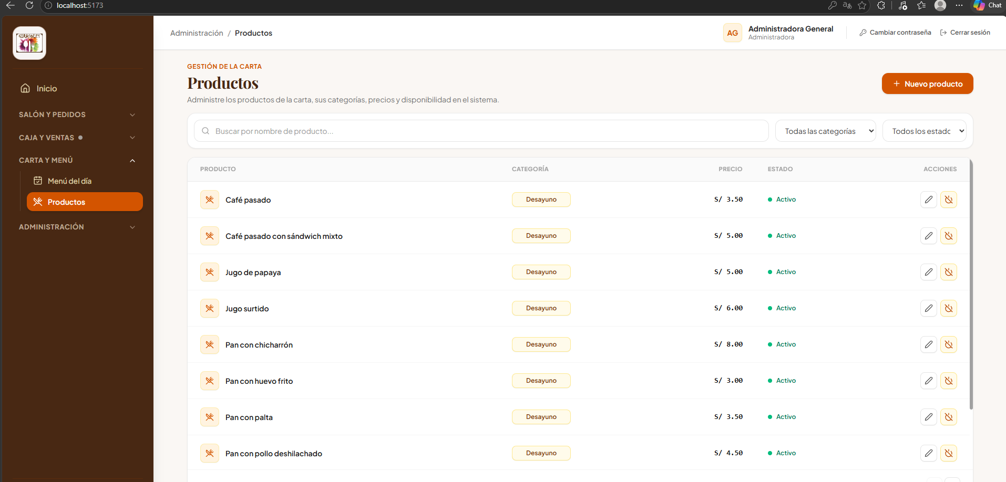
Figura 1. Lista de productos, filtro "Todas las categorías".
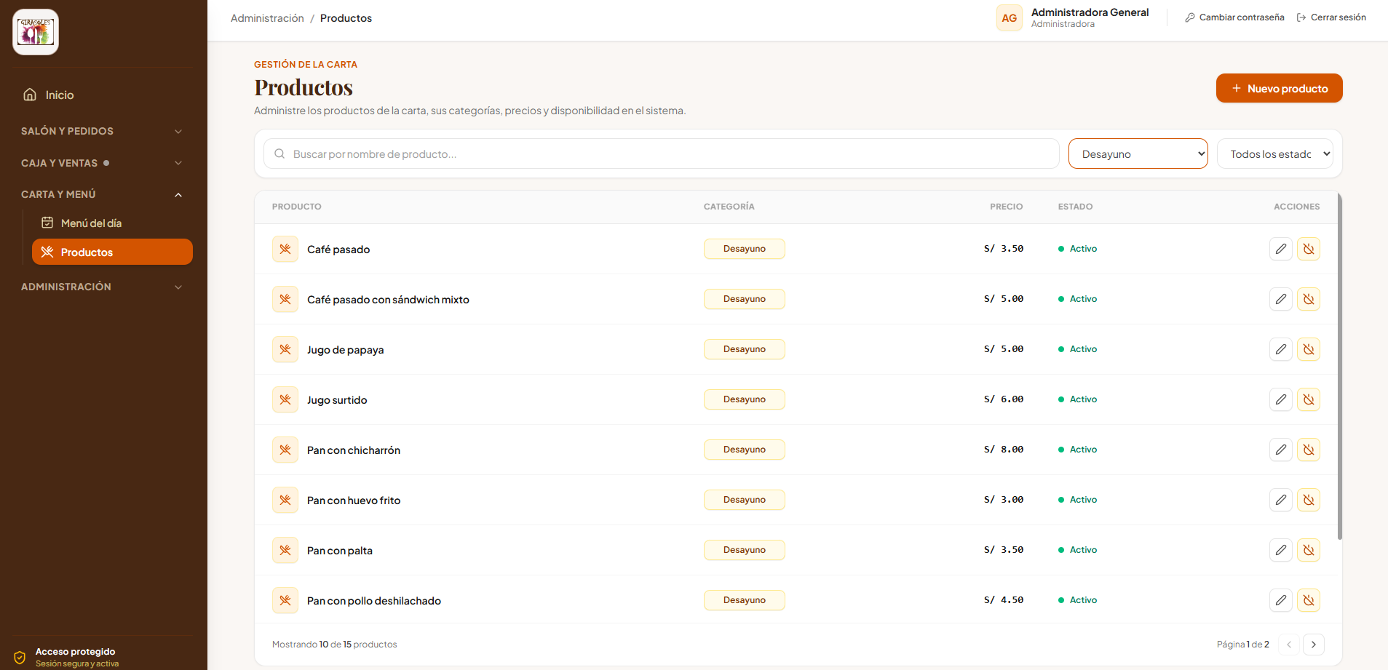
Figura 2. Filtro Desayuno: 15 productos, página 1 de 2.
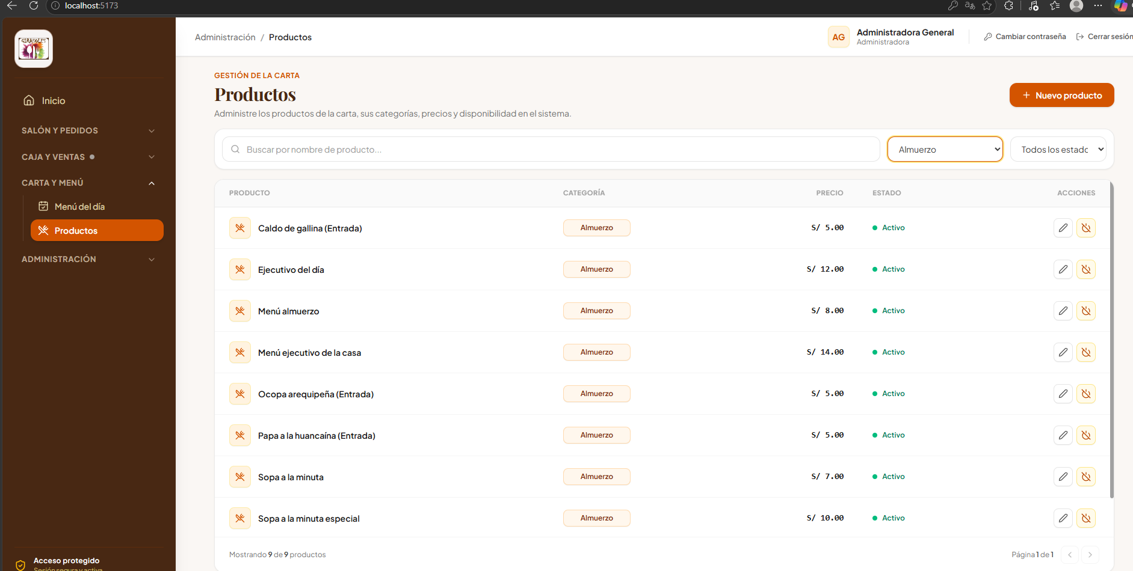
Figura 3. Filtro Almuerzo: 9 productos (8 activos tras desactivar "Menú almuerzo").
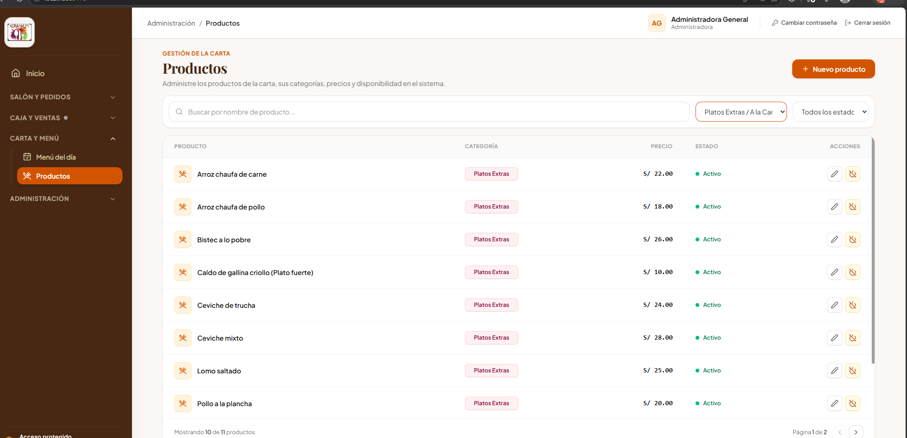
Figura 4. Filtro Platos Extras / A la Carta: 11 productos, página 1 de 2.
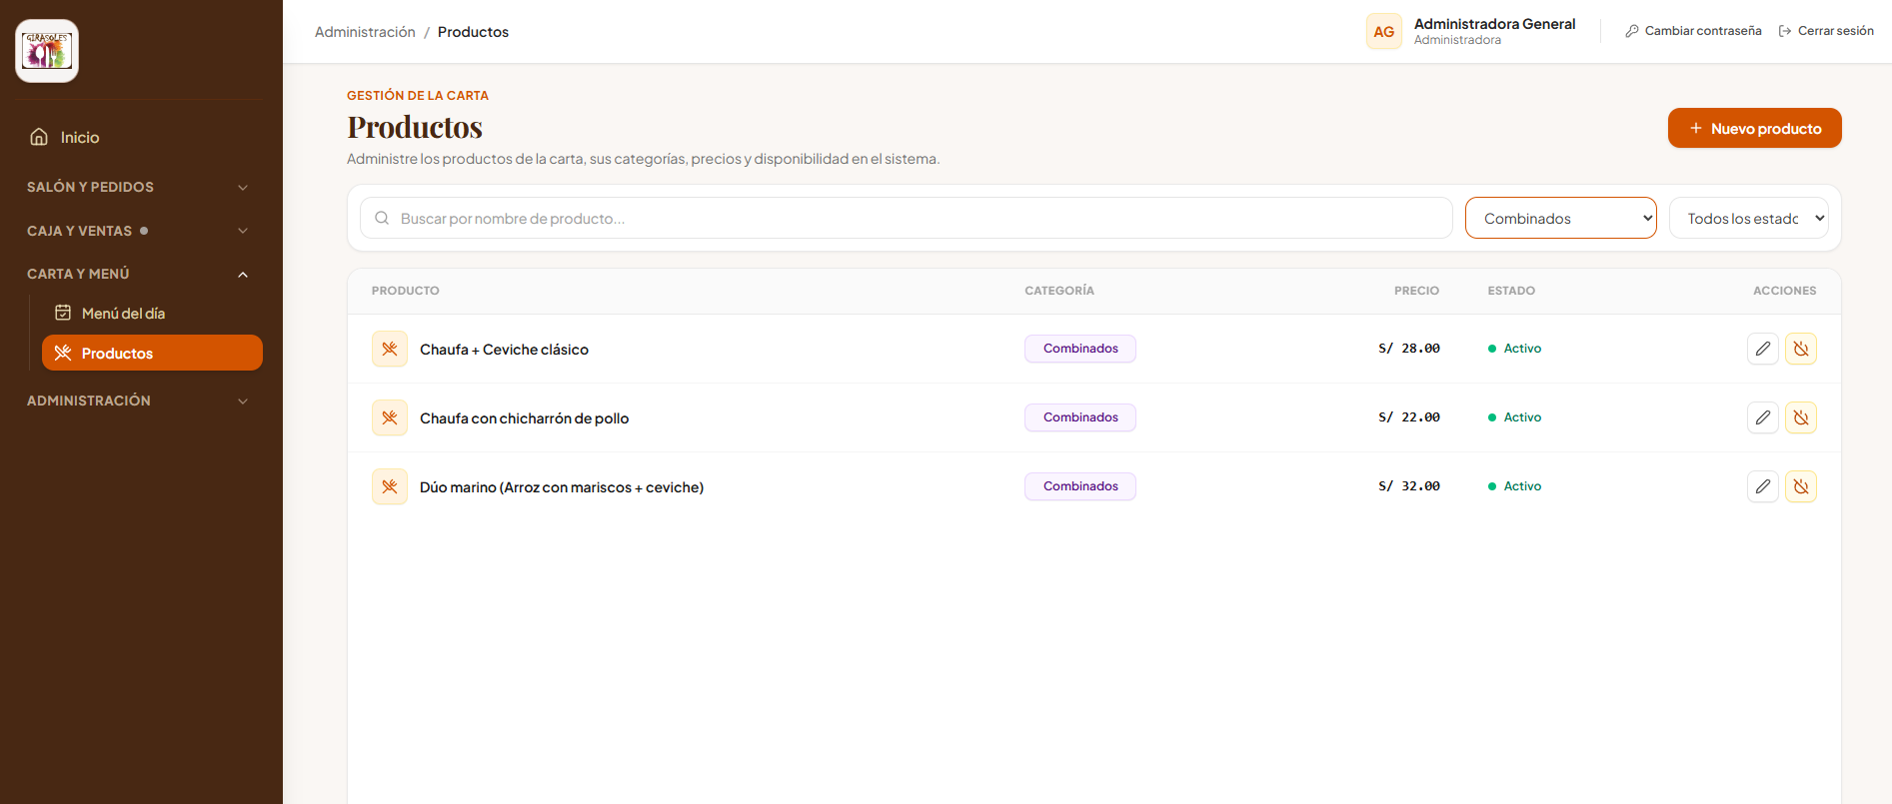
Figura 5. Filtro Combinados: 3 productos.
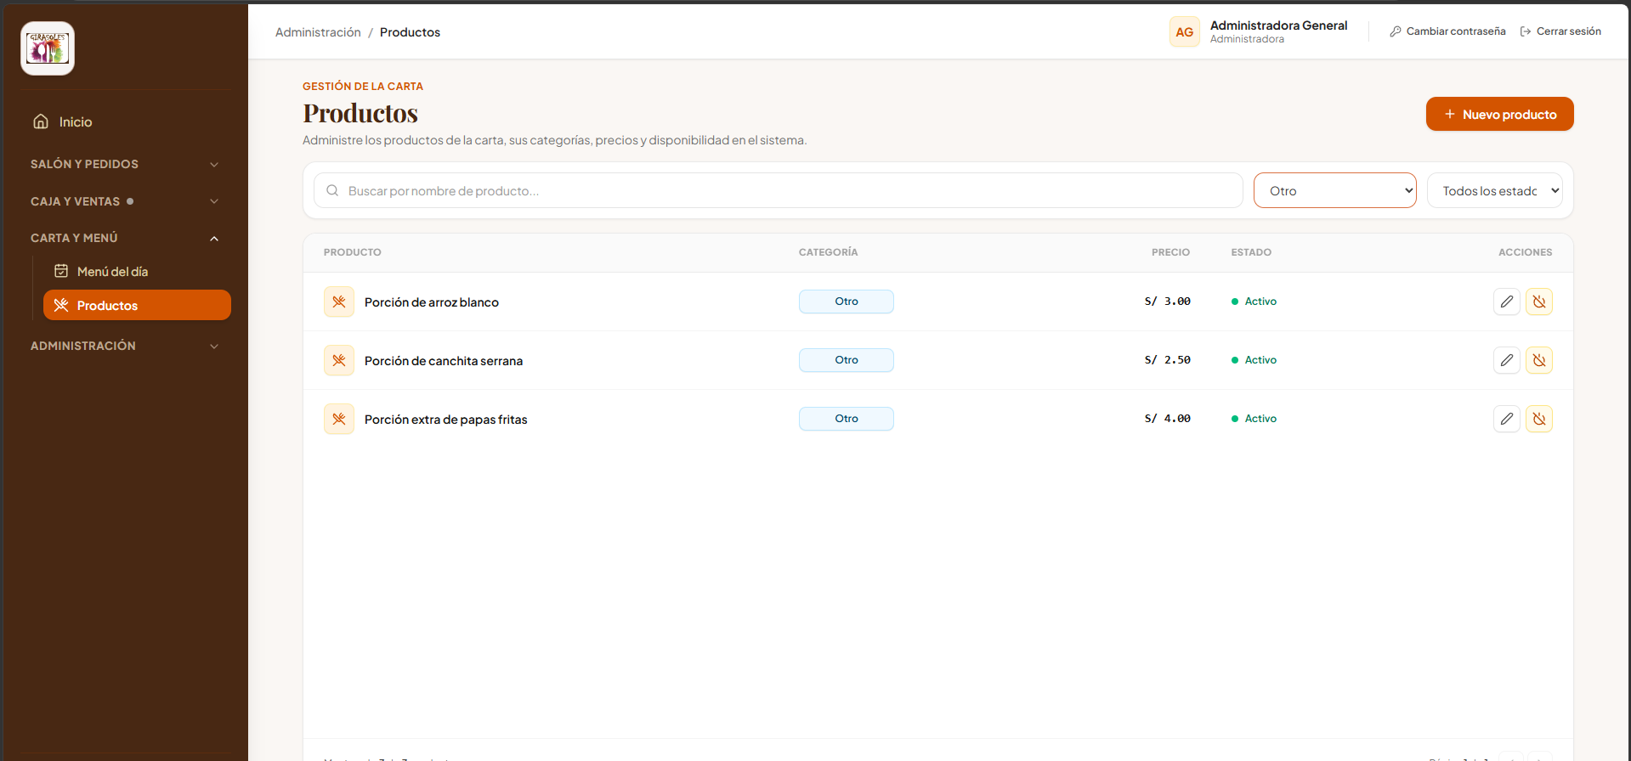
Figura 6. Filtro Otro: 3 productos.
N° | Elemento | Descripción
1 | Menú "Productos" | Opción del menú lateral (Carta y menú), visible solo para el Administrador.
2 | Botón "Nuevo producto" | Abre el formulario de registro (CUS03.1).
3 | Búsqueda y filtros | Buscador por nombre (máx. 50 caracteres) y filtros combinables por tipo, categoría o rol y estado.
4 | Tabla de productos | Producto, tipo, categoría o rol (insignia de color o insignia gris «Componente»), precio («—» en componentes), estado y acciones EDITAR y ACTIVAR / DESACTIVAR; en móvil, tarjetas.
5 | Paginación | De 10 en 10; conserva los criterios.

Vista 3.2: Registrar producto o componente (CUS03.1) — restaurante.app/productos/nuevo
[Insertar captura del diseño final en Figma: vista de escritorio y vista móvil, con los elementos numerados]

N° | Elemento | Descripción
1 | Nombre | Campo de texto de 3 a 50 caracteres; muestra MSG-51, MSG-52 o MSG-53.
2 | Tipo | Selector: «Producto de carta (se vende solo, con precio)» o «Componente de menú (sin precio)»; muestra MSG-213.
3 | Categoría (de carta) | Lista de seis categorías con subtítulo descriptivo; muestra MSG-54.
4 | Precio de venta (de carta) | Campo decimal en S/ con teclado numérico; muestra MSG-55 o MSG-56.
5 | Rol (componente) | Aparece al elegir «Componente»: Bebida de desayuno, Plato de desayuno, Sopa, Entrada o Segundo; oculta categoría y precio; ayuda MSG-215; muestra MSG-214.
6 | Botón GUARDAR | Valida y registra; muestra "Guardando…".
7 | Botón Cancelar | Cierra el formulario sin guardar.

Vista 3.3: Editar producto o componente (CUS03.3) — restaurante.app/productos/editar
[Insertar captura del diseño final en Figma: vista de escritorio y vista móvil, con los elementos numerados]

N° | Elemento | Descripción
1 | Título | Encabezado "Editar producto".
2 | Nombre, categoría o rol, precio | Campos con los datos actuales; si cambia el precio, aparece MSG-59.
3 | Tipo | No se puede cambiar si el producto ya tiene pedidos (MSG-216).
4 | Botón GUARDAR CAMBIOS | Valida y actualiza; muestra MSG-58.
5 | Botón Cancelar | Descarta los cambios.

Vista 3.4: Activar o desactivar producto (CUS03.4) — restaurante.app/productos
[Insertar captura del diseño final en Figma: vista de escritorio y vista móvil, con los elementos numerados]

N° | Elemento | Descripción
1 | Acción en la fila | "Desactivar" (activo) o "Activar" (inactivo).
2 | Diálogo de confirmación | MSG-60 o MSG-61 con el nombre del producto; agrega MSG-62 si está en el menú de hoy.
3 | Botón Confirmar | Aplica el cambio de estado.
4 | Botón Cancelar | Cierra el diálogo sin cambios; es el botón por defecto.

Vista 3.5: Menús completos (CUS03.5) — restaurante.app/productos (pestaña "Menús completos")
Vista pendiente de diseñar; los elementos descritos son la propuesta para su elaboración.
[Insertar captura del diseño final en Figma: vista de escritorio y vista móvil, con los elementos numerados]

N° | Elemento | Descripción
1 | Pestaña "Menús completos" | Junto a la lista de productos; una tarjeta por menú.
2 | Tarjeta de menú completo | Nombre, precio, partes que se eligen, lo que incluye y estado.
3 | Botón EDITAR PRECIO | Abre el campo de precio con el valor actual y la ayuda MSG-59.
4 | Botones GUARDAR y CANCELAR | Validan el precio (RV-160) y confirman con MSG-217.
5 | Botón ACTIVAR / DESACTIVAR | Pide confirmación MSG-218 con el foco en CANCELAR.

6. Estados de la interfaz
Estado | Comportamiento visual
Cargando lista | "Cargando productos…" con marcadores de posición; botones de acción deshabilitados.
Lista con datos | Tabla con precio alineado a la derecha (S/ 8.00; «—» en los componentes), columna Tipo, insignia de categoría con color propio o insignia gris «Componente» con su rol, insignia de estado con texto (Activo / Inactivo) y paginación de 10 en 10.
Sin productos | MSG-65 y botón NUEVO PRODUCTO.
Sin resultados | MSG-66 y botón "Quitar filtros".
Error de carga | MSG-67 con botón Reintentar; los filtros se conservan.
Formulario abierto | Ventana sobre la lista; foco en Nombre; selector de tipo; en productos de carta, selector de categoría con las seis opciones y sus subtítulos y campo de precio; Esc o CANCELAR cierran y el foco regresa al botón de origen; Enter guarda.
Formulario de componente | Al elegir «Componente de menú», se ocultan la categoría y el precio y aparece el selector de rol, con MSG-215 como ayuda.
Guardando | Botón "Guardando…" deshabilitado (RV-39).
Éxito | Aviso temporal (MSG-57, 58, 63, 64) y fila afectada resaltada unos segundos.
Confirmación | Diálogo que nombra el producto; botón por defecto CANCELAR; si está en el menú de hoy, muestra además MSG-62.
Móvil | Cada producto como tarjeta con nombre, categoría, precio, estado y acciones; controles de al menos 44 px.
Pestaña Menús completos | Tres tarjetas con nombre, precio, partes, lo que incluye, estado y los botones EDITAR PRECIO y ACTIVAR / DESACTIVAR.
Editando el precio del menú | Campo de precio con el valor actual, MSG-59 como ayuda y los botones CANCELAR y GUARDAR.

7. Reglas de validación (RV)
Código | Regla | Elemento UI | Mensaje
RV-33 | El nombre es obligatorio: 3 a 50 caracteres (letras, números, espacios, tildes y . , - ( )). | Campo Nombre | MSG-51, 52
RV-34 | El nombre es único dentro de su tipo, sin distinguir mayúsculas ni tildes (véase RV-157). | Campo Nombre | MSG-53
RV-35 | La categoría de un producto de carta es obligatoria y se elige de la lista cerrada de seis categorías: Desayuno, Almuerzo, Platos Extras / A la Carta, Combinados, Bebidas y Refrescos y Otro. | Lista Categoría | MSG-54
RV-36 | El precio de un producto de carta es obligatorio, mayor que 0, hasta 999.99 y con hasta 2 decimales; acepta punto o coma. | Campo Precio | MSG-55, 56
RV-37 | Se eliminan los espacios al inicio y al final del nombre antes de validar. | Campo Nombre | —
RV-38 | Los errores se muestran junto al campo y dicen qué corregir; no se guarda con errores y el foco va al primer campo con error. | Texto de error / GUARDAR | MSG-51 a 56
RV-39 | Mientras se guarda, el botón queda deshabilitado con "Guardando…". | Botón GUARDAR | —
RV-40 | La búsqueda admite hasta 50 caracteres y se aplica tras 300 ms. | Campo Buscar | MSG-66
RV-41 | Activar y desactivar piden confirmación que nombra el producto; el botón por defecto es CANCELAR. | Diálogo de confirmación | MSG-60, 61
RV-42 | Si el precio cambia en la edición, el formulario informa que solo se aplicará a los pedidos nuevos. | Texto bajo el precio | MSG-59
RV-43 | El servidor interpreta la categoría de un producto de carta de forma flexible: acepta el valor numérico (1 a 6), la clave del enum o la etiqueta textual, sin distinguir mayúsculas ni acentos. Cualquier otro valor se rechaza con 400. | API / Validate() de los DTO | MSG-54
RV-155 | El tipo del producto es obligatorio: «De carta» o «Componente de menú»; por defecto «De carta». | Selector de tipo | MSG-213
RV-156 | Un producto de carta exige categoría y precio (RV-35 y RV-36); un componente exige rol y no lleva precio. | Formulario de producto | MSG-214, 215
RV-157 | El nombre es único dentro de su tipo: un producto de carta y un componente pueden llamarse igual (amplía RV-34). | Campo Nombre | MSG-53
RV-158 | No se puede cambiar el tipo de un producto que ya tiene pedidos registrados. | Selector de tipo (edición) | MSG-216
RV-160 | El precio de un menú completo es obligatorio, mayor que 0, hasta 999.99 y con hasta 2 decimales; solo se editan su precio y su estado. | Campo Precio del menú | MSG-55, 56

8. Reglas de negocio y requerimientos no funcionales
Código | Regla
RN-23 | Solo el Administrador accede a la gestión de productos.
RN-24 | El nombre de un producto es único dentro de su tipo (RN-139).
RN-25 | El precio de un producto de carta o de un menú completo es el precio final de venta, en soles, mayor que 0 y con hasta 2 decimales. Los componentes no tienen precio.
RN-26 | El nuevo precio se aplica solo a los pedidos futuros; los pedidos y ventas ya registrados conservan el precio con que se registraron.
RN-27 | Los productos no se eliminan; solo se desactivan, para conservar el historial.
RN-28 | Un producto, componente o menú completo inactivo no aparece al definir el menú del día ni al registrar pedidos o armar menús completos; si está en el menú vigente, se retira al desactivarlo.
RN-29 | Todo producto nuevo se registra con estado Activo.
RN-30 | Registrar, editar (con precio anterior y nuevo) y activar o desactivar productos se registra en auditoría.
RN-31 | Todo producto de carta pertenece a una y solo una de las seis categorías: Desayuno = 1, Almuerzo = 2, Platos Extras = 3, Combinados = 4, Bebidas = 5, Otro = 6. Los valores numéricos son estables y no se reutilizan ni se reordenan.
RN-32 | La categoría de un producto puede cambiarse sin afectar el historial: los detalles de pedido, las comandas y los menús del día ya registrados mantienen su integridad referencial con el producto.
RN-33 | El caldo de gallina se maneja como dos productos independientes: "Caldo de gallina (Entrada)" a S/ 5.00 en Almuerzo y "Caldo de gallina criollo (Plato fuerte)" a S/ 10.00 en Platos Extras / A la Carta.
RN-34 | Los reportes de ventas por categoría consolidan siempre las seis categorías vigentes; además cuentan por separado los menús completos vendidos y las veces que se eligió cada componente (CUS13).
RN-35 | Solo los productos, componentes y menús completos activos pueden formar parte del menú del día, y los pedidos de mesa y para llevar solo ofrecen lo que esté en el menú vigente y no esté agotado; si no hay menú del día definido, se ofrece todo lo activo (RN-142). En el menú del día, los productos de carta se agrupan según su categoría (todas de selección múltiple), los componentes por rol y los menús completos se habilitan con un interruptor.
RN-130 | Todo producto es «De carta» (con precio, se vende solo) o «Componente» (sin precio, solo se usa dentro de un menú completo).
RN-131 | Los roles de componente son: Bebida de desayuno, Plato de desayuno, Sopa, Entrada y Segundo.
RN-132 | Existen tres menús completos con estructura fija: Desayuno completo (bebida y plato; incluye pan), Almuerzo completo (sopa o entrada, y segundo; incluye refresco del día) y Solo segundo (segundo). La administradora edita su precio y su estado.
RN-133 | El precio de una línea de menú completo es el precio vigente del menú al agregarse (RN-51); las opciones no suman ni restan.
RN-134 | Los componentes y los menús completos inactivos no aparecen en el menú del día ni en el armado; los pedidos ya registrados los conservan (RN-27, RN-28).
RN-139 | Un producto de carta y un componente con el mismo nombre son productos distintos.
RN-140 | El nuevo precio de un menú completo solo aplica a los pedidos nuevos (RN-26).
RN-141 | Las opciones elegidas se guardan con su nombre en la línea del pedido; editar o desactivar el componente después no cambia el historial.
RNF-11 | La lista responde en menos de 2 segundos con hasta 200 productos y se pagina de 10 en 10.
RNF-12 | El servidor valida token y rol Administrador en cada endpoint de administración de productos (RNF-02); la validación de nombre, precio y categoría se repite en el servidor.
RNF-13 | La interfaz es adaptable a móvil (tarjetas en lugar de tabla), usa teclado numérico decimal en el precio y es operable con teclado (RNF-04).
RNF-61 | La migración conserva todos los pedidos y ventas existentes sin cambios: los productos actuales pasan a «De carta» y los tres menús completos se cargan con sus precios iniciales.

9. Catálogo de mensajes
Se reutilizan MSG-09 (conexión), MSG-38 (operación fallida) y MSG-39 (sin permiso) del CUS02.
Código | Mensaje (texto al usuario) | Tipo | Ubicación
MSG-51 | Ingrese el nombre del producto. | Error | Bajo Nombre
MSG-52 | El nombre debe tener entre 3 y 50 caracteres. | Error | Bajo Nombre
MSG-53 | Ese producto ya está registrado. Use otro nombre o edite el existente. | Error | Bajo Nombre
MSG-54 | Seleccione una categoría. | Error | Bajo Categoría
MSG-55 | Ingrese el precio. | Error | Bajo Precio
MSG-56 | Ingrese un precio válido, mayor a S/ 0.00 y con hasta 2 decimales (ejemplo: 8.00). | Error | Bajo Precio
MSG-57 | Producto registrado correctamente. | Éxito | Aviso temporal (4 s)
MSG-58 | Producto actualizado correctamente. | Éxito | Aviso temporal (4 s)
MSG-59 | El nuevo precio se aplicará solo a los pedidos nuevos. Los pedidos y ventas ya registrados no cambian. | Informativo | Bajo Precio
MSG-60 | ¿Desactivar [producto]? Dejará de aparecer al tomar pedidos y en el menú del día, pero se conservará su historial. | Confirmación | Diálogo
MSG-61 | ¿Activar [producto]? Volverá a estar disponible para pedidos y para el menú del día. | Confirmación | Diálogo
MSG-62 | [Producto] forma parte del menú de hoy. Al desactivarlo se retirará del menú. | Advertencia | Diálogo
MSG-63 | Producto desactivado. | Éxito | Aviso temporal
MSG-64 | Producto activado. | Éxito | Aviso temporal
MSG-65 | No hay productos registrados. Use "Nuevo producto" para crear el primero. | Informativo | En la lista
MSG-66 | No se encontraron productos con ese criterio. Pruebe con otro nombre o quite los filtros. | Informativo | En la lista
MSG-67 | No se pudo cargar la lista de productos. Intente nuevamente. (botón Reintentar) | Error | En la lista
MSG-213 | Seleccione el tipo de producto. | Error | Bajo Tipo
MSG-214 | Seleccione el rol del componente. | Error | Bajo Rol
MSG-215 | Los componentes no llevan precio: se usan dentro de un menú completo. | Informativo | Formulario
MSG-216 | No se puede cambiar el tipo: el producto ya tiene pedidos. Desactívelo y cree uno nuevo. | Error | Formulario de edición
MSG-217 | Menú completo actualizado correctamente. | Éxito | Aviso temporal (4 s)
MSG-218 | ¿Desactivar el menú completo [nombre]? No se podrá pedir hasta activarlo, pero se conservará su historial. | Confirmación | Diálogo

10. Diccionario de datos
Campo | Tipo | Obligatorio | Longitud / formato | Notas
Nombre | Texto | Sí | 3–50 | Único; se recorta
Tipo | Enum TipoProducto | Sí | Carta / Componente | Por defecto Carta; no cambia si hay pedidos
Categoría | Enum CategoriaProducto | Sí (solo de carta) | Valores 1 a 6 | Lista cerrada (sección 10.1)
Precio | Decimal (8,2) | Sí (solo de carta y menú completo) | > 0 y ≤ 999.99; 2 decimales | En soles; punto o coma
Rol | Enum RolComponente | Sí (solo componente) | Valores 1 a 5 | Sección 10.2
Estado | Lista | Automático | Activo / Inactivo | Nuevo producto = Activo
Fecha de creación | Fecha y hora | Automático | — | No editable
Última modificación | Fecha y hora | Automático | — | Se actualiza al editar
Búsqueda | Texto | No | Máx. 50 | Por nombre
Filtros Tipo / Categoría o rol / Estado | Lista | No | Todos / valor | Combinables con la búsqueda
Menú completo | Entidad MenuCompleto | — | Nombre, precio, activo, incluye | Tres filas iniciales; solo Precio y Activo son editables
Parte del menú completo | Entidad MenuCompletoParte | — | Nombre, roles permitidos, orden | Fija; no editable

10.1 Categorías de productos
Los productos de carta se organizan en seis categorías. La clave y el valor numérico son los del dominio (enum CategoriaProducto); la etiqueta es el texto que ve el usuario. Los componentes usan roles (10.2).
Valor | Clave | Etiqueta | Contenido | Color de la insignia
1 | Desayuno | Desayuno | Bebidas de desayuno, panes y acompañamientos que se venden solos y a su precio (café, quaker con leche, quinua carretillera, pan con chicharrón, palta, queso, etc.). | Ámbar
2 | Almuerzo | Almuerzo | Sopas y entradas con precio propio (sopa a la minuta, papa a la huancaína, ocopa, caldo de gallina como entrada) y menús ejecutivos de la carta. El menú de S/ 8.00 y el solo segundo ya no son productos: son menús completos (sección 10.4). | Naranja
3 | PlatosExtras | Platos Extras / A la Carta | Platos a la carta: lomo saltado, ceviches, bistec a lo pobre, pollo a la plancha, chaufas, secos, tallarines y caldo de gallina criollo como plato fuerte. | Rosa
4 | Combinados | Combinados | Platos compuestos: dúo marino, chaufa con chicharrón de pollo y chaufa + ceviche clásico. | Morado
5 | Bebidas | Bebidas y Refrescos | Gaseosas personales (500 ml) y familiares (1.5 L), agua mineral y jarras artesanales de 500 ml y 1 L. | Esmeralda
6 | Otro | Otro | Guarniciones y adicionales: porción de papas fritas, arroz blanco y canchita serrana. | Azul cielo

10.2 Roles de componente
Valor | Clave | Etiqueta | Contenido | Insignia
1 | BebidaDesayuno | Bebida de desayuno | Bases del desayuno completo: quaker, quinua, soya, anís. | Gris «Componente»
2 | PlatoDesayuno | Plato de desayuno | Platos que acompañan al desayuno completo: seco de pollo, asado de pollo. | Gris «Componente»
3 | Sopa | Sopa | Sopas del almuerzo completo (sin precio): sopa a la minuta, sopa criolla. | Gris «Componente»
4 | Entrada | Entrada | Entradas que reemplazan a la sopa en el almuerzo completo: papa a la huancaína, ocopa. | Gris «Componente»
5 | Segundo | Segundo | Segundos del almuerzo completo y del solo segundo: lomo saltado, seco de res, milanesa. | Gris «Componente»

10.3 Carta de productos de referencia (carga inicial)
La carta contiene 56 productos cargados: 55 activos en las seis categorías y «Menú almuerzo» (S/ 8.00) desactivado porque lo reemplaza el Almuerzo completo.
Desayuno (15 productos)
Producto | Precio (S/)
Café pasado | 3.50
Café pasado con sándwich mixto | 5.00
Jugo de papaya | 5.00
Jugo surtido | 6.00
Pan con palta | 3.50
Pan con huevo frito | 3.00
Pan con pollo deshilachado | 4.50
Pan con chicharrón | 8.00
Quaker con leche, quinua carretillera, pan con queso, pan con salchipollo, infusiones y demás desayunos de la carta | Según carta

Almuerzo (8 productos activos)
Producto | Precio (S/)
Caldo de gallina (Entrada) | 5.00
Papa a la huancaína (Entrada) | 5.00
Ocopa arequipeña (Entrada) | 5.00
Sopa a la minuta | 7.00
Sopa a la minuta especial | 10.00
Menú almuerzo (desactivado: lo reemplaza el Almuerzo completo, sección 10.4) | —
Ejecutivo del día | 12.00
Menú ejecutivo de la casa | 14.00
Sopa criolla | Según carta

Platos Extras / A la Carta (11 productos)
Producto | Precio (S/)
Lomo saltado | 25.00
Ceviche mixto | 28.00
Ceviche de trucha | 24.00
Bistec a lo pobre | 26.00
Pollo a la plancha | 20.00
Arroz chaufa de carne | 22.00
Arroz chaufa de pollo | 18.00
Caldo de gallina criollo (Plato fuerte) | 10.00
Seco de pollo, seco de res y tallarines verdes con bistec | Según carta

Combinados (3 productos)
Producto | Precio (S/)
Chaufa + Ceviche clásico | 28.00
Chaufa con chicharrón de pollo | 22.00
Dúo marino (Arroz con mariscos + ceviche) | 32.00

Bebidas y Refrescos (15 productos)
Producto | Precio (S/)
Coca-Cola e Inca Kola, personal 500 ml y familiar 1.5 L | Según carta
Agua mineral 600 ml y 700 ml | Según carta
Jarras de 500 ml y 1 L: chicha morada, maracuyá, limonada clásica y limonada frozen | Según carta

Otro (3 productos)
Producto | Precio (S/)
Porción de arroz blanco | 3.00
Porción de canchita serrana | 2.50
Porción extra de papas fritas | 4.00

10.4 Componentes de menú y menús completos (carga inicial)
Los componentes no llevan precio; la lista siguiente es una carga inicial de ejemplo y la lista real la define la administradora desde Productos.
Rol | Componentes de ejemplo
Bebida de desayuno | Quaker, Quinua, Soya, Anís
Plato de desayuno | Seco de pollo, Asado de pollo
Sopa | Sopa a la minuta, Sopa criolla
Entrada | Papa a la huancaína, Ocopa arequipeña, Caldo de gallina
Segundo | Lomo saltado, Seco de pollo, Seco de res, Milanesa de pollo, Pescado frito

Menú completo (precio) | Partes que se eligen e incluye
Desayuno completo · S/ 7.00 | Una bebida de desayuno y un plato de desayuno. Incluye pan.
Almuerzo completo · S/ 8.00 | Una sopa o una entrada, y un segundo. Incluye refresco del día (a confirmar con la dueña).
Solo segundo · S/ 7.00 | Un segundo, sin sopa ni entrada (a confirmar si lleva refresco).

11. Contrato de API
Los endpoints de administración exigen token JWT con rol Administrador (401 sin token válido, 403 con otro rol). El campo tipo se recibe como carta o componente; en los componentes no se envía precio. La categoría se acepta como número (1 a 6), clave del enum o etiqueta textual (RV-43); las respuestas devuelven la clave canónica.
Endpoint | Entrada | Respuestas
GET /api/productos | busqueda, tipo, categoria (numérica o textual), rol, estado, pagina, tamano (10) | 200: { items[{id, nombre, tipo, categoria, rol, precio, activo}], total }.
GET /api/productos/{id} | — | 200: datos del producto. 404: no existe.
POST /api/productos | { nombre, tipo, categoria?, rol?, precio? } | 201: registro creado y activo. 400: datos inválidos con el campo afectado (categoría desconocida; falta de categoría o precio en un producto de carta; falta de rol o precio presente en un componente). 409: nombre duplicado dentro del tipo.
PUT /api/productos/{id} | { nombre, tipo, categoria?, rol?, precio? } | 200: actualizado. 400: datos inválidos. 404: no existe. 409: nombre duplicado dentro del tipo o cambio de tipo con pedidos registrados.
PATCH /api/productos/{id}/estado | { activo } | 200: { activo, retiradoDelMenu }. 404: no existe.
GET /api/productos/disponibles | categoria o rol (opcional) | 200: solo productos y componentes activos, con su tipo, categoría o rol. Roles: Administrador, Cajero, Mozo y Cocinero. Lo consumen el Menú del día (CUS04) y los pedidos (CUS06 y CUS07).
GET /api/menus-completos | — | 200: [{ id, nombre, precio, activo, incluye, partes[{ nombre, roles }] }]. Roles: Administrador (todos); los demás, solo los activos.
PUT /api/menus-completos/{id} | { precio } | 200: precio actualizado. 400: precio inválido. 404: no existe. Rol: Administrador.
PATCH /api/menus-completos/{id}/estado | { activo } | 200: { activo, retiradoDelMenu }. 404: no existe. Rol: Administrador.

11.1 Componentes de aplicación
Componente | Responsabilidad
CrearProductoRequest / ActualizarProductoRequest | Validate() verifica nombre, tipo, precio (solo de carta), categoría (solo de carta) y rol (solo componente); la categoría se resuelve con CategoriaProductoExtensions.TryParseFlexible().
ProductoResponseDto | Formato canónico de respuesta: id, nombre, categoria, precio y activo.
ProductoService.ListarProductosAsync | Lista con búsqueda, filtros y paginación; el parámetro categoria acepta número o texto.
ProductoService.RegistrarProductoAsync / ActualizarProductoAsync | Convierten la etiqueta recibida al enum de dominio, verifican nombre único y registran auditoría.
ProductoService.ListarDisponiblesAsync | Expone los productos activos categorizados para el Menú del día (CUS04) y los pedidos.
ReporteRepository | Agrega las ventas por categoría recorriendo Enum.GetValues<CategoriaProducto>().
TipoProducto / RolComponente (por implementar) | Enums de dominio con valores estables: tipo (Carta, Componente) y rol (1 a 5).
MenusCompletosService (por implementar) | Consulta los tres menús completos, edita su precio y su estado, retira del menú vigente el menú desactivado y registra auditoría.

12. Escenarios de validación y criterios de aceptación
ID | Entrada / acción | Resultado esperado | Reglas | HU
E-55 | Entrar a PRODUCTOS con productos registrados | Lista por categoría y nombre, con Producto, Categoría, Precio, Estado y Acciones, de 10 en 10. | RN-23, RNF-11 | HU10
E-56 | Buscar por un nombre existente | Solo las coincidencias, sin distinguir mayúsculas ni tildes. | RV-40 | HU10
E-57 | Buscar algo que no existe | MSG-66 y "Quitar filtros". | RV-40 | HU10
E-58 | Filtrar por categoría y estado a la vez | Solo los productos que cumplen ambos criterios. | — | HU10
E-59 | Entrar sin productos registrados | MSG-65 con el botón NUEVO PRODUCTO. | — | HU10
E-60 | Registrar "Lomo saltado", Platos Extras / A la Carta, 25.00 | MSG-57; producto Activo en la lista y resaltado. | RN-29, RN-30 | HU09
E-61 | Registrar con campos vacíos | MSG-51, MSG-54 y MSG-55 junto a cada campo; foco en el primero. | RV-33, 35, 36, 38 | HU09
E-62 | Registrar un nombre repetido del mismo tipo (también "lomo SALTADO") | MSG-53; el formulario sigue abierto. | RV-34, RN-24 | HU09
E-63 | Precio 0, negativo, texto, 8.999 o 1000 | MSG-56; no se guarda. | RV-36 | HU09
E-64 | Precio escrito como 8,50 | Se normaliza a 8.50 y se guarda. | RV-36 | HU09
E-65 | Editar nombre o categoría | MSG-58; la fila se actualiza. | RV-33 a 35 | HU11
E-66 | Editar el precio | Aparece MSG-59; los pedidos nuevos usan el precio nuevo; las ventas registradas no cambian; el cambio queda en auditoría. | RV-42, RN-26, RN-30 | HU11
E-67 | Editar a un nombre que ya tiene otro producto | MSG-53. | RV-34 | HU11
E-68 | Desactivar un producto | Confirmación MSG-60 y luego MSG-63; ya no aparece en pedidos ni en el menú del día. | RN-27, RN-28 | HU12
E-69 | Desactivar un producto que está en el menú de hoy | El diálogo agrega MSG-62; al confirmar se retira del menú. | RN-28 | HU12
E-70 | Activar un producto inactivo | Confirmación MSG-61 y luego MSG-64; vuelve a estar disponible. | RN-28 | HU12
E-71 | Cancelar un formulario o confirmación (botón o Esc) | Sin cambios; el foco vuelve al botón de origen. | RV-41 | HU09 a HU12
E-72 | Un mozo entra por URL a /productos | MSG-39 (403); la opción no aparece en su menú. | RN-23 | HU10
E-73 | Falla del servidor al cargar o guardar | MSG-67 o MSG-38; se conservan los datos escritos. | RNF-12 | HU09 a HU12
E-74 | Uso solo con teclado | Tab recorre controles y filas; el formulario atrapa el foco; Enter guarda; Esc cierra. | RNF-13 | HU09 a HU12
E-75 | Doble clic en GUARDAR | Se crea un solo producto. | RV-39 | HU09
E-76 | Abrir el selector de categoría del formulario | Se muestran exactamente 6 opciones, cada una con su subtítulo descriptivo. | RN-31, RV-35 | HU09, HU11
E-77 | Filtrar la lista por cada una de las 6 categorías | Cantidades de productos de carta activos: Desayuno 15, Almuerzo 8, Platos Extras 11, Combinados 3, Bebidas 15, Otro 3 (55 en total); cada fila muestra la insignia de color de su categoría. | RN-31 | HU10
E-78 | GET /api/productos con categoria = "Platos Extras / A la Carta", sus variantes sin tildes o en minúsculas, o 3 | El mismo resultado en todos los casos. | RV-43 | HU10
E-79 | POST con categoria = "Combinados" o 4 | Producto creado en la categoría Combinados (4). | RV-43, RN-31 | HU09
E-80 | POST o PUT con una categoría inexistente (por ejemplo, "Postres") | 400 indicando el campo categoria; no se guarda. | RV-35, RV-43 | HU09, HU11
E-81 | Consultar los dos productos de caldo de gallina | "Caldo de gallina (Entrada)": S/ 5.00 en Almuerzo. "Caldo de gallina criollo (Plato fuerte)": S/ 10.00 en Platos Extras / A la Carta. Son productos independientes. | RN-33 | HU10
E-82 | Cambiar de categoría un producto que ya tiene pedidos y comandas | El cambio se guarda sin afectar los pedidos, comandas ni menús ya registrados. | RN-26, RN-32 | HU11
E-83 | Abrir el Menú del día (CUS04) | Los productos de carta activos aparecen agrupados por categoría (todas de selección múltiple) y los componentes, por rol, en «Opciones del día»; los menús completos se habilitan con un interruptor. | RN-28, RN-31, RN-35 | HU13
E-84 | Consultar ventas por categoría en Reportes (CUS13) | Se consolidan las métricas de las 6 categorías. | RN-34 | HU33
E-85 | Registrar un pedido de mesa (CUS06) o para llevar (CUS07) | Se ofrecen los productos de carta activos del menú del día y no agotados, y el armado de los menús completos habilitados con sus opciones; un producto o componente inactivo no aparece. | RN-28, RN-35 | HU18, HU20
E-86 | Modificar el precio de un producto con pedidos ya registrados | Los pedidos existentes conservan el precio unitario con que se registraron; los nuevos usan el precio vigente. | RN-26 | HU11, HU18
E-371 | Registrar el componente "Quinua", rol Bebida de desayuno, sin precio | MSG-57; aparece como «Componente · Bebida de desayuno» con «—» en el precio. | RN-130, RV-156 | HU09
E-372 | Enviar un precio en un componente (por servicio) | Se rechaza con MSG-215; no se guarda. | RV-156 | HU09
E-373 | Guardar sin tipo o un componente sin rol | MSG-213 o MSG-214. | RV-155, RV-156 | HU09
E-374 | "Papa a la huancaína" como producto de carta y como componente; luego otro componente con el mismo nombre | Los dos primeros se permiten; el tercero, MSG-53. | RV-157, RN-139 | HU09
E-375 | Cambiar el tipo de un producto que ya tiene pedidos | MSG-216; no cambia. | RV-158 | HU11
E-376 | Filtrar la lista por tipo y por rol | Muestra solo los productos de carta, solo los componentes o solo los de un rol. | RV-155 | HU10
E-377 | Abrir la pestaña Menús completos y cambiar el precio del Desayuno completo de 7.00 a 7.50 | MSG-217; los pedidos nuevos cobran 7.50 y los anteriores conservan 7.00. | RV-160, RN-140 | HU35
E-378 | Precio de un menú completo vacío, cero, 1000 o con 3 decimales | MSG-55 o MSG-56; no se guarda. | RV-160 | HU35
E-379 | Desactivar el Solo segundo | Confirmación MSG-218; no aparece en el menú del día ni en el armado. | RN-134 | HU35
E-380 | Un mozo intenta editar menús completos por URL o servicio | 403 y MSG-39. | RN-23 | HU35
E-402 | Migración a componentes y menús completos | Los pedidos y ventas existentes no cambian y los productos actuales quedan «De carta»; «Menú almuerzo» queda inactivo. | RNF-61 | HU09, HU35

13. Matriz de justificación de usabilidad
Principio aplicado | Elemento de la interfaz | Decisión adoptada | Justificación
ISO 9241 – Eficacia | Formulario con tipo, categoría o rol | El formulario muestra solo los campos que corresponden al tipo elegido | La administradora registra productos y componentes sin errores de datos
ISO 9241 – Eficiencia | Búsqueda, filtros y acciones en la fila | Todo se hace sobre la misma pantalla; Enter guarda | Menos pasos por tarea
Nielsen 1 – Visibilidad del estado | Insignias, «Guardando…» y fila resaltada | Insignia de categoría, insignia gris «Componente» y estado con texto | Siempre sabe qué es cada registro y qué cambió
Nielsen 2 – Mundo real | Textos de tipo y de menús | «Desayuno completo», «Almuerzo completo», «Solo segundo» y «Incluye pan» | Mismo lenguaje del restaurante
Nielsen 4 – Consistencia | Botones y diálogos | Mismos componentes que CUS01 y CUS02 | Evita reaprendizaje
Nielsen 5 – Prevención de errores | Precio, tipo y desactivación | Validación de precio, bloqueo de cambio de tipo con pedidos y aviso MSG-62 | Evita digitar 80 por 8.00, perder historial o retirar lo que está en el menú de hoy
Nielsen 6 – Reconocimiento | Selector de categoría con subtítulos | Seis opciones con descripción de su contenido | No obliga a recordar qué va en cada categoría
Nielsen 9 – Recuperarse de errores | Mensajes MSG-53, 56, 216 | Indican qué hacer | Facilita corregir
Shneiderman 2 – Usabilidad universal | Móvil, teclado y contraste | Tarjetas en móvil, teclado numérico en el precio y foco atrapado en ventanas | Atiende distintos dispositivos y niveles
Shneiderman 3 – Retroalimentación | Avisos de éxito y error | Respuesta a cada acción | Sabe qué pasó
Shneiderman 6 – Reversión | Activar y desactivar | Desactivar es reversible y no borra el historial | Acciones reversibles

14. Matriz de trazabilidad

14.1 Requerimiento → historia → caso de uso → vista → reglas → API → escenarios
RF | HU | CUS | Vista | Reglas / mensajes | API | Escenarios | Prueba
RF-09 Registrar productos | HU09 (M) | CUS03.1 | 3.2 | RV-33 a 39, 43, 155 a 157; RN-23 a 25, 29 a 31, 130, 131, 139; MSG-51 a 57, 213 a 215 | POST /api/productos | E-60 a E-64, E-71, E-75, E-76, E-79, E-80, E-371 a E-374, E-402 | ProductoServiceUnitTests
RF-10 Listar y buscar productos | HU10 (S) | CUS03.2 | 3.1 | RV-40, 43, 155; RN-23, 31, 33, 130; MSG-65 a 67, 39 | GET /api/productos; GET /api/productos/disponibles | E-55 a E-59, E-72, E-77, E-78, E-81, E-376 | ProductoServiceUnitTests
RF-11 Editar datos y precio | HU11 (S) | CUS03.3 | 3.3 | RV-33 a 39, 42, 43, 155 a 158; RN-24 a 26, 30 a 32, 141; MSG-51 a 59, 216 | GET y PUT /api/productos/{id} | E-65 a E-67, E-75, E-76, E-80, E-82, E-86, E-375 | ProductoServiceUnitTests
RF-12 Activar o desactivar | HU12 (S) | CUS03.4 | 3.4 | RV-41; RN-27, 28, 30, 134; MSG-60 a 64 | PATCH /api/productos/{id}/estado | E-68 a E-70 | ProductoServiceUnitTests
RF-35 Gestionar menús completos | HU35 (S) | CUS03.5 | 3.5 | RV-39, 160; RN-132 a 134, 140; RNF-61; MSG-217, 218 | GET /api/menus-completos; PUT /api/menus-completos/{id}; PATCH /api/menus-completos/{id}/estado | E-377 a E-380, E-402 | Por implementar (MenusCompletosServiceUnitTests)

14.2 Regla → elemento de interfaz → componente → escenario
Regla | Elemento de interfaz | Componente | Escenarios | Caso de uso
RV-33, 34, 36 | Campos Nombre y Precio con texto de error | ProductFormModal.tsx; ProductoDTOs.cs (Validate) | E-61 a E-64, E-67 | CUS03.1, 04.3
RV-35 | Lista Categoría con 6 opciones y subtítulos | ProductFormModal.tsx; types/producto.ts (CATEGORIAS_PRODUCTO, CATEGORIA_LABELS) | E-61, E-76, E-80 | CUS03.1, 04.3
RV-37 | Recorte automático del nombre | ProductFormModal.tsx | E-60 | CUS03.1
RV-38, RV-39 | Error por campo y botón "Guardando…" | ProductFormModal.tsx | E-61, E-75 | CUS03.1, 04.3
RV-40 | Campo Buscar con espera de 300 ms | ProductsPage.tsx | E-56, E-57 | CUS03.2
RV-41 | Diálogo de confirmación con botón por defecto CANCELAR | ProductsPage.tsx | E-68, E-70, E-71 | CUS03.4
RV-42, RN-26 | Texto MSG-59 bajo el precio | ProductFormModal.tsx | E-66, E-86 | CUS03.3
RV-43 | Interpretación flexible de la categoría | CategoriaProducto.cs (TryParseFlexible); ProductoDTOs.cs; ProductoService.cs | E-78, E-79, E-80 | CUS03.1 a 04.3
RN-23 | PRODUCTOS visible solo para Administrador; 403 en servidor | Menú lateral; autorización de la API | E-72 | CUS03.1 a 04.4
RN-24 | MSG-53 al duplicar un nombre | ProductoService.cs | E-62, E-67 | CUS03.1, 04.3
RN-28 | MSG-62 y retiro del menú vigente | ProductoService.cs; MenuDiaPage.tsx | E-68, E-69, E-85 | CUS03.4
RN-31 | Seis categorías, valores 1 a 6, insignias de color | CategoriaProducto.cs; types/producto.ts (CATEGORIA_BADGE_LABELS); ProductsPage.tsx | E-76, E-77 | CUS03.1 a 04.3
RN-32 | Integridad al cambiar de categoría | ProductoService.cs; base de datos (llaves foráneas de detalles_pedido, detalles_comanda, menu_dia_platos) | E-82 | CUS03.3
RN-33 | Dos productos de caldo de gallina | Carta de productos (DatabaseSeeder.cs) | E-81 | CUS03.2
RN-34 | Ventas por categoría con las 6 categorías | ReporteRepository.cs; ReportesPage.tsx | E-84 | CUS03 / CUS13
RN-35 | Secciones del Menú del día y oferta en pedidos | MenuDiaPage.tsx; GET /api/productos/disponibles | E-83, E-85 | CUS03 / CUS04, 07, 08
RNF-13 | Tab, foco en ventanas, teclado numérico y vista móvil | ProductFormModal.tsx; ProductsPage.tsx | E-74 | CUS03.1 a 04.4
RV-155, 156 | Selector de tipo, selector de rol y precio condicional | ProductFormModal.tsx; ProductoDTOs.cs (Validate); TipoProducto.cs y RolComponente.cs (por implementar) | E-371 a E-373 | CUS03.1, 04.3
RV-157, RN-139 | MSG-53 al duplicar un nombre dentro del tipo | ProductoService.cs | E-374 | CUS03.1, 04.3
RV-158 | MSG-216 al cambiar el tipo con pedidos | ProductoService.cs | E-375 | CUS03.3
RV-160 | Campo Precio del menú en la pestaña Menús completos | MenuCompletoCard.tsx; MenusCompletosService.cs (por implementar) | E-377, E-378 | CUS03.5
RN-130, 131 | Tipo y rol de cada registro; insignia gris «Componente» | TipoProducto.cs; RolComponente.cs; ProductsPage.tsx (por implementar) | E-371, E-376 | CUS03.1 a 04.3
RN-132, 133, 134, 140 | Tres menús completos con precio y estado editables | MenusCompletosService.cs; DatabaseSeeder.cs (por implementar) | E-377 a E-379 | CUS03.5

14.3 Categoría → dominio → interfaz → menú del día → reportes
Categoría o rol | Valor | Clave del enum | Insignia | Sección del Menú del día (CUS04) | Reporte (CUS13)
Desayuno | 1 | Desayuno | Ámbar | Desayunos (múltiple) | Tarjeta y tabla de ventas
Almuerzo | 2 | Almuerzo | Naranja | Almuerzos y Segundos | Tarjeta y tabla de ventas
Platos Extras / A la Carta | 3 | PlatosExtras | Rosa | Platos Extras / A la Carta | Tarjeta y tabla de ventas
Combinados | 4 | Combinados | Morado | Combinados | Tarjeta y tabla de ventas
Bebidas y Refrescos | 5 | Bebidas | Esmeralda | Bebidas y Refrescos | Tarjeta y tabla de ventas
Otro | 6 | Otro | Azul cielo | Otros | Tarjeta y tabla de ventas
Rol: Bebida de desayuno | 1 | BebidaDesayuno | Gris «Componente» | Opciones del día · Bebidas de desayuno | Veces elegido (componente)
Rol: Plato de desayuno | 2 | PlatoDesayuno | Gris «Componente» | Opciones del día · Platos de desayuno | Veces elegido (componente)
Rol: Sopa | 3 | Sopa | Gris «Componente» | Opciones del día · Sopas | Veces elegido (componente)
Rol: Entrada | 4 | Entrada | Gris «Componente» | Opciones del día · Entradas | Veces elegido (componente)
Rol: Segundo | 5 | Segundo | Gris «Componente» | Opciones del día · Segundos | Veces elegido (componente)
Menú completo | — | MenuCompleto | — | Menús completos (interruptor) | Menús completos vendidos (con monto)

14.4 Componentes de implementación
Capa | Archivo | Responsabilidad en el CUS03
Dominio | backend/GirasolesRes.Domain/Enums/CategoriaProducto.cs | Enum de 6 categorías y TryParseFlexible (RN-31, RV-43)
Aplicación | backend/GirasolesRes.Application/DTOs/Productos/ProductoDTOs.cs | Solicitudes, validación y respuesta canónica (CUS03.1 y 04.3)
Aplicación | backend/GirasolesRes.Application/Services/ProductoService.cs | Registro, edición, listado, estado y disponibles (CUS03.1 a 04.4)
Infraestructura | backend/GirasolesRes.Infrastructure/Data/DatabaseSeeder.cs | Carga de la carta inicial de 56 productos
Infraestructura | backend/GirasolesRes.Infrastructure/Repositories/ReporteRepository.cs | Ventas por categoría (RN-34)
Base de datos | database/migrate_cus04_categorias_carta_peruana.sql | Asignación de categorías y siembra de la carta
Interfaz | frontend/src/types/producto.ts | Tipos, etiquetas y rótulos de insignia de categoría
Interfaz | frontend/src/components/ProductFormModal.tsx | Formulario de registro y edición (Vistas 4.2 y 4.3)
Interfaz | frontend/src/pages/ProductsPage.tsx | Lista, filtros, insignias y estado (Vistas 4.1 y 4.4)
Interfaz | frontend/src/pages/MenuDiaPage.tsx | Agrupación por categoría en el Menú del día (CUS04)
Interfaz | frontend/src/pages/ReportesPage.tsx | Visualización por categoría (CUS13)
Dominio | backend/GirasolesRes.Domain/Enums/TipoProducto.cs y RolComponente.cs | Por implementar: enums de tipo y rol (RN-130, RN-131)
Dominio | backend/GirasolesRes.Domain/Entities/MenuCompleto.cs y MenuCompletoParte.cs | Por implementar: entidades de los menús completos (RN-132)
Aplicación | backend/GirasolesRes.Application/Services/MenusCompletosService.cs | Por implementar: consulta y edición de precio y estado (CUS03.5)
Base de datos | database/migrate_cus04_componentes_y_menus_completos.sql | Por implementar: columnas tipo y rol, precio opcional, tablas de menús completos y migración (RNF-61)
Interfaz | frontend/src/components/MenuCompletoCard.tsx | Por implementar: tarjeta y edición de precio (Vista 3.5)
Pruebas | tests/GirasolesRes.Tests/MenusCompletosServiceUnitTests.cs | Por implementar: pruebas de los menús completos
Pruebas | tests/GirasolesRes.Tests/ProductoServiceUnitTests.cs | Pruebas unitarias del servicio de productos

14.5 Verificación del módulo
Verificación | Resultado
Compilación del backend (.NET 8) (antes del ajuste) | 0 advertencias y 0 errores.
Pruebas automatizadas (antes del ajuste) | 66 de 66 pruebas superadas.
Compilación del frontend (antes del ajuste) | tsc -b y vite build exitosos.
Ejecución local (antes del ajuste) | API en http://localhost:5050 y frontend en http://localhost:5173.
Ajuste de componentes y menús completos | Pendiente: implementarlo y volver a ejecutar la compilación, las pruebas automatizadas y la migración.

15. Evaluación del prototipo y mejoras incorporadas
Hallazgo | Principio | Mejora incorporada
Todo se trataba como producto con precio: quaker y quinua serían productos con precio propio | Nielsen 2; modelo del negocio | Tipo «Componente de menú» con rol y sin precio, registrado en la misma pantalla
«Menú almuerzo» era un solo producto de S/ 8.00 y no se sabía qué sopa ni qué segundo pidió cada cliente | Trazabilidad; Nielsen 2 | Tres menús completos con precio fijo y partes elegibles, gestionados en la pestaña «Menús completos»
El precio de desayuno y almuerzo solo podía cambiarse tocando cada plato | Nielsen 7 | Edición del precio y del estado del menú completo en un solo lugar (CUS03.5)
La lista no distinguía productos de carta de opciones de menú | Nielsen 6 | Columna Tipo, filtro por tipo y rol e insignia gris «Componente»
Cambiar el tipo de un producto con pedidos podía alterar el historial | Nielsen 5 | Bloqueo del cambio de tipo con pedidos (RV-158, MSG-216)
No hay bocetos del formulario con tipo y rol ni de la pestaña Menús completos | Trazabilidad | Diseñar las Vistas 3.2, 3.3 y 3.5 en Figma con los estados de la sección 6

16. Dependencias con otros casos de uso
Caso de uso | Relación con el CUS03
CUS04 Menú del día | Consume los productos y componentes activos (GET /api/productos/disponibles). Los productos de carta se presentan agrupados por categoría (todas de selección múltiple); los componentes, por rol, en «Opciones del día» (bebidas y platos de desayuno, sopas, entradas y segundos); y los menús completos se habilitan con un interruptor. Desactivar un producto o componente que está en el menú vigente lo retira de ese menú.
CUS06 Pedido de mesa y CUS07 Pedido para llevar | Ofrecen los productos de carta del menú del día vigente que no estén agotados y el armado de menús completos con las opciones del día. El pedido guarda el precio unitario del producto o del menú completo al registrarse (RN-26 y RN-133) y el nombre de las opciones elegidas (RN-141).
CUS10 Cobro y CUS11 Ventas | El detalle de venta y el comprobante conservan el precio con que se registró el pedido y muestran cada menú completo con su precio y sus opciones elegidas, sin precio, aunque el producto cambie de precio o se desactive.
CUS13 Reportes | Platos vendidos por producto y por menú completo, veces que se eligió cada componente y ventas por categoría (seis categorías), incluidos los registros luego desactivados. Componentes: ReporteRepository.cs y ReportesPage.tsx.
CUS09 Cocina | La comanda muestra cada menú completo con sus opciones elegidas y lo que incluye, además de la observación.

N.º | Punto | Decisión adoptada o tarea
1 | Contenido de los menús completos (pan, refresco, sopa o entrada). | Decisión: el texto «Incluye» y las partes de cada menú completo son datos editables con el valor inicial de la sección 10.4; se ajustan sin cambiar el sistema.
2 | Estructura fija de los menús completos | No se pueden crear menús nuevos ni cambiar sus partes; un CRUD de menús completos queda como mejora futura.
3 | Menú almuerzo | Se desactiva y se crean los componentes; las entradas y sopas con precio se mantienen como productos de carta para venta suelta.
4 | Estado de la implementación | El ajuste de componentes y menús completos está pendiente de implementar (ver 14.4 y 14.5).

CUS04: Gestión del menú del día

1. Ficha del CUS general
Campo | Detalle
CUS general | CUS04: Gestión del menú del día
Interfaz (GUI) | Interfaz 4: Menú del día
Actor(es) | Administrador y Cocinero
HU / RF de origen | HU13 y HU14 / RF-13 y RF-14
Descripción | Interfaz con la que se determina cada día qué se ofrece (opciones de cada rol, menús completos habilitados y productos de carta) y con la que se controla, durante el servicio, qué se encuentra agotado.
Alcance | No incluye el alta ni la edición de productos, componentes y menús completos (CUS03) ni el registro de pedidos (CUS06 y CUS07), que consumen el menú aquí definido.

CUS | Título | Actor | HU | RF | Prioridad | Iteración | Complejidad
CUS04.1 | Definir menú del día | Administrador | HU13 | RF-13 | Media (Should) | 2/3 | Alta
CUS04.2 | Marcar plato u opción como agotado o disponible | Administrador y Cocinero | HU14 | RF-14 | Baja (Could) | 3/3 | Baja

2. Decisiones adoptadas
Tema | Decisión
Un menú por fecha | El menú del día corresponde a la fecha actual. Si ya existe, se carga para modificarlo y al guardar se reemplaza.
Origen de los platos | Todo ítem del menú es un producto de carta, un componente o un menú completo activo del CUS03; nombre, categoría o rol y precio provienen de ellos. El menú no crea productos.
Navegación por categorías | La oferta se organiza en pestañas: Opciones del día (cinco secciones por rol de componente), Menús completos, las seis categorías de la carta y, con el menú definido, Disponibilidad en Servicio. Evita el desplazamiento vertical largo y permite saltar entre pestañas.
Vista completa | Una vista alternativa de acordeón muestra todas las categorías en una sola pantalla, con secciones colapsables. Se alterna con el botón VISTA COMPLETA / POR PESTAÑAS sin perder la selección.
Contadores | Cada pestaña muestra una insignia con la cantidad de productos seleccionados en su categoría, en tiempo real.
Selección masiva | Cada sección de opciones y cada categoría ofrecen SELECCIONAR TODOS / DESMARCAR TODOS.
Desayuno del día | Los desayunos individuales de carta son de selección múltiple como las demás categorías. Desaparecen el «desayuno del día» único y la opción «Sin desayuno especial hoy»: el desayuno con bebida y plato se ofrece como Desayuno completo (CUS03.5).
Barra inferior fija | Permanece visible en cualquier pestaña y vista; muestra el total en carta, el indicador de cambios sin guardar y los botones GUARDAR MENÚ DEL DÍA y DESCARTAR CAMBIOS.
Disponibilidad en servicio | Cada producto de carta y cada opción (componente) del menú guardado tiene estado Disponible o Agotado. Cambiarlo no lo retira del menú y es reversible. Si se agotan todas las opciones de una parte, el menú completo queda «No disponible hoy».
Diseño sin desplazamiento global | La página no se desplaza como un todo: el cuerpo de cada pestaña se desplaza de forma interna y la barra inferior queda anclada al pie del contenedor.
Menú del día | Define las opciones de cada rol que se ofrecen hoy (selección múltiple), los menús completos habilitados y los productos de carta del día (RN-135).
Menú completo disponible | Solo se ofrece si cada parte tiene al menos una opción disponible; si se agotan todas las de una parte, aparece como «No disponible hoy» (RN-136).
Sin menú definido | El armado de pedidos ofrece todos los componentes activos de cada rol y todos los menús completos activos (alternativa temporal, RN-142).
Actores y permisos | El Administrador define el menú y marca disponibilidad; el Cocinero marca disponibilidad durante el servicio; el Mozo y el Cajero consumen el menú vigente (los agotados aparecen «AGOTADO» y no se pueden seleccionar).

3. Análisis del usuario (Diseño Centrado en el Usuario)
Aspecto | Descripción
Quién usa la interfaz | La administradora (dueña), antes de abrir el local, y el cocinero durante el servicio para informar los platos agotados.
Necesidades | Definir rápido lo que se vende hoy sin recorrer una lista de 55 productos y de opciones; incluir de una vez todas las bebidas o todos los extras; saber cuánto lleva seleccionado; no perder el botón de guardar; avisar al instante que un plato se terminó sin rehacer el menú.
Dificultades previsibles | Perder la selección al cambiar de categoría; olvidar guardar; elegir menús sin opciones; guardar un menú vacío; marcar como agotado el plato equivocado; que el mozo ofrezca un plato que ya no hay.
Contexto de uso | Tarea diaria y breve en la mañana; cambios de disponibilidad puntuales durante el servicio, a veces en pantallas compactas.

4. Plantillas de casos de uso

CUS04.1: Definir menú del día
Código: CUS04.1 | Título: Definir menú del día con opciones (Vista 4.1) | Fecha: 21.10.2026 | Iteración: 2/3
Actor(es): Administrador
Prioridad: Media (Should) |  | Complejidad: Alta
Historia de usuario: HU13 · Definir menú del día (S)
Requerimiento de origen: RF-13 (ampliado con opciones por rol y menús completos)
Descripción: Permite a la administradora definir lo que se vende en la fecha actual: las opciones de cada rol, los menús completos habilitados y los productos de carta del día, para que el mozo y el cajero solo ofrezcan lo que se prepara ese día.
Precondición: La administradora tiene sesión iniciada con rol Administrador, accede desde Carta y menú > Menú del día y existen productos, componentes o menús completos activos (CUS03).
Flujo principal:
1. Accede a MENÚ DEL DÍA; el sistema consulta el menú de la fecha actual y los ítems activos, y muestra la fecha, la insignia de estado ("Menú no definido aún" mientras no exista), el aviso MSG-71, las pestañas con su contador y la barra inferior fija.
2. En la pestaña "Opciones del día" elige, en cinco secciones, los componentes de hoy: Bebidas de desayuno, Platos de desayuno, Sopas, Entradas y Segundos (selección múltiple, con SELECCIONAR TODOS).
3. En la pestaña "Menús completos" habilita los que se ofrecerán hoy; cada tarjeta muestra el resumen de opciones por parte (por ejemplo, "3 bebidas · 2 platos").
4. En las demás pestañas marca los productos de carta del día (desayunos individuales, almuerzos y segundos, platos a la carta, combinados, bebidas y otros), todos de selección múltiple, uno por uno o con SELECCIONAR TODOS.
5. Cada cambio actualiza los contadores, el texto "N de M seleccionados", el total en carta y el indicador "Cambios sin guardar" (RV-48, RV-50). Opcionalmente alterna con VISTA COMPLETA (RV-55).
6. Pulsa GUARDAR MENÚ DEL DÍA; el sistema valida (RV-161, RV-162) y deshabilita el botón con "Guardando menú…" (RV-52).
7. El servidor guarda el menú de la fecha (lo crea o reemplaza) con las opciones, los menús habilitados y los productos de carta.
8. El sistema muestra MSG-70, actualiza la insignia a menú definido, retira el indicador de cambios y habilita DISPONIBILIDAD EN SERVICIO.
Flujo alterno:
Un menú completo habilitado sin opciones en alguna de sus partes: MSG-219; no se guarda.
Sin productos de carta ni menús completos habilitados: MSG-224; no se guarda.
No existen productos, componentes ni menús activos: MSG-69 con enlace a Productos; no se permite definir el menú.
El menú de hoy ya existe: se muestra con lo guardado marcado y, al guardar, se reemplaza.
Cambio de pestaña o de vista: la selección se conserva.
DESCARTAR CAMBIOS: confirmación MSG-73; al confirmar se restablece el último menú guardado (o se vacía si no hay).
Usuario sin rol Administrador que intenta guardar: MSG-39 (403).
Postcondición: El menú del día de la fecha queda definido; el armado de menús completos y los pedidos solo ofrecen estas opciones y todo queda con estado Disponible.
Excepciones:
Falla al guardar: MSG-74; se conserva el menú anterior y la selección en pantalla.
Falla al cargar el menú o los ítems: MSG-38.
Pérdida de conexión: MSG-09.
Reglas y mensajes aplicables: RV-45, RV-47 a RV-52, RV-55, RV-161, RV-162; RN-36, RN-37, RN-39, RN-40, RN-44, RN-135, RN-136, RN-142; RNF-14 a RNF-17; MSG-69 a 74, 219, 224, 09, 38, 39.
Componentes de implementación:
Interfaz: MenuDiaPage.tsx y hooks/useMenuDiaManagement.ts (pestañas con contadores, acordeón, selección masiva, barra fija); por implementar: pestañas "Opciones del día" y "Menús completos".
Datos: GET /api/productos/disponibles y GET /api/menus-completos (CUS03); PUT /api/menu-dia/hoy y GET /api/menu-dia.

CUS04.2: Marcar plato u opción como agotado o disponible
Código: CUS04.2 | Título: Marcar plato u opción como agotado o disponible (Vista 4.2) | Fecha: 21.10.2026 | Iteración: 3/3
Actor(es): Administrador y Cocinero
Prioridad: Baja (Could) |  | Complejidad: Baja
Historia de usuario: HU14 · Marcar plato como agotado (C)
Requerimiento de origen: RF-14 (ampliado a componentes)
Descripción: Permite al administrador o al cocinero alternar el estado de un producto de carta o de una opción (componente) del menú guardado entre Disponible y Agotado durante el servicio, sin retirarlo del menú, para evitar que se tomen pedidos de lo que ya no hay.
Precondición: El usuario tiene sesión iniciada con rol Administrador o Cocinero y existe un menú del día definido para la fecha actual (la pestaña DISPONIBILIDAD EN SERVICIO solo se muestra en ese caso).
Flujo principal:
1. Accede a MENÚ DEL DÍA y abre la pestaña DISPONIBILIDAD EN SERVICIO.
2. El sistema muestra los productos de carta y las opciones del menú guardado con su estado (Disponible o Agotado).
3. Selecciona MARCAR COMO AGOTADO en el ítem correspondiente.
4. El sistema solicita confirmación con el nombre del ítem (MSG-75).
5. Confirma; el servidor actualiza el estado y el ítem permanece en el menú guardado.
6. El sistema muestra MSG-77 y refleja el estado Agotado sin que el usuario abandone la pantalla.
Flujo alterno:
Cancelar la confirmación: el ítem sigue Disponible.
El ítem ya está Agotado: se ofrece MARCAR COMO DISPONIBLE; tras confirmar (MSG-76) vuelve a ofrecerse y se muestra MSG-78.
Se agotan todas las opciones de una parte de un menú completo: el menú queda «No disponible hoy» (MSG-220) hasta reponer.
No existe menú definido para hoy: la pestaña no se muestra y, si se solicita por API, MSG-79.
Un ítem agotado se muestra «AGOTADO» y no es seleccionable en los pedidos nuevos (CUS06 y CUS07); una opción agotada que ya estaba en un pedido en armado se marca y debe cambiarse (MSG-223).
Postcondición: El estado queda actualizado. Un ítem Agotado deja de ser seleccionable en los pedidos nuevos; los pedidos ya registrados no se modifican y el menú guardado no cambia de composición.
Excepciones:
Falla al actualizar el estado: MSG-80; se conserva el estado anterior.
Pérdida de conexión: MSG-09.
Reglas y mensajes aplicables: RV-53, RV-54, RV-166; RN-41 a RN-43, RN-136; RNF-14; MSG-75 a 80, 220, 223, 09.
Componentes de implementación:
Interfaz: MenuDiaPage.tsx (pestaña Disponibilidad en Servicio).
Pedidos: validación de disponibilidad en CUS06.1, CUS06.2 y CUS07 (estado "AGOTADO" y revalidación al registrar).

5. Interfaz (GUI)
Interfaz | RF | HU | CUS | Qué se hace dentro de la interfaz
4. Menú del día | RF-13, RF-14 | HU13, HU14 | CUS04 (04.1, 04.2) | Definir las opciones por rol, los menús completos habilitados y los productos de carta del día, y marcar ítems como agotados durante el servicio.

Vista 4.1: Definir menú del día (CUS04.1) — restaurante.app/menu-dia
La Vista 4.1 está en Carta y menú > Menú del día. Sus zonas son:
Zona | Contenido
Encabezado | Título "Menú del Día", fecha del servicio, insignia de estado del menú ("Menú no definido aún" mientras no se haya guardado) y descripción.
Aviso informativo | MSG-71 mientras el menú no está definido.
Barra de pestañas | Opciones del día, Menús completos, Almuerzos y Segundos, Platos Extras / A la Carta, Desayunos, Combinados, Bebidas y Refrescos, y Otros y Guarniciones; con el menú definido se agrega Disponibilidad en Servicio. Cada pestaña muestra un contador y a la derecha está el botón VISTA COMPLETA / POR PESTAÑAS.
Opciones del día | Cinco secciones (Bebidas de desayuno, Platos de desayuno, Sopas, Entradas y Segundos) con casillas y SELECCIONAR TODOS / DESMARCAR TODOS.
Menús completos | Una tarjeta por menú con interruptor para habilitarlo hoy y el resumen de opciones por parte; si falta una parte, «No disponible hoy» (MSG-220) o MSG-219 al guardar.
Panel de categoría | Título, descripción, "N de M seleccionados", SELECCIONAR TODOS / DESMARCAR TODOS y cuadrícula de productos con casilla, nombre y precio; todas las categorías son de selección múltiple.
Vista de acordeón | Una sección por categoría con insignia "N seleccionados" y flecha para expandir o colapsar; el cuerpo se desplaza internamente.
Barra inferior fija | "Total en carta", indicador "Cambios sin guardar", DESCARTAR CAMBIOS y el botón primario GUARDAR MENÚ DEL DÍA.

Evidencia de la implementación vigente (versión previa al ajuste de opciones por rol y menús completos): menú aún sin definir.
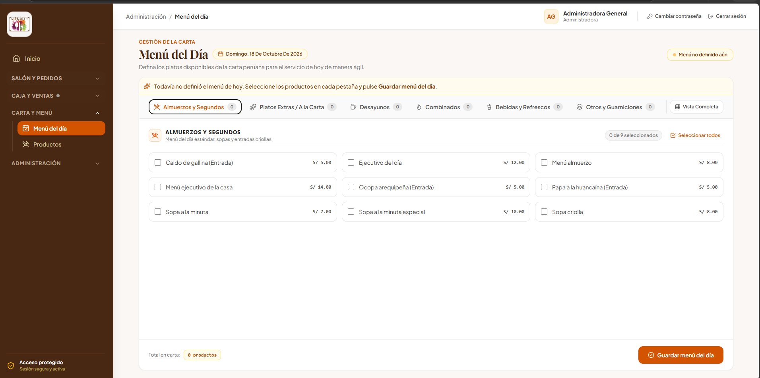
Figura 1. Pestaña Almuerzos y Segundos y barra inferior fija.
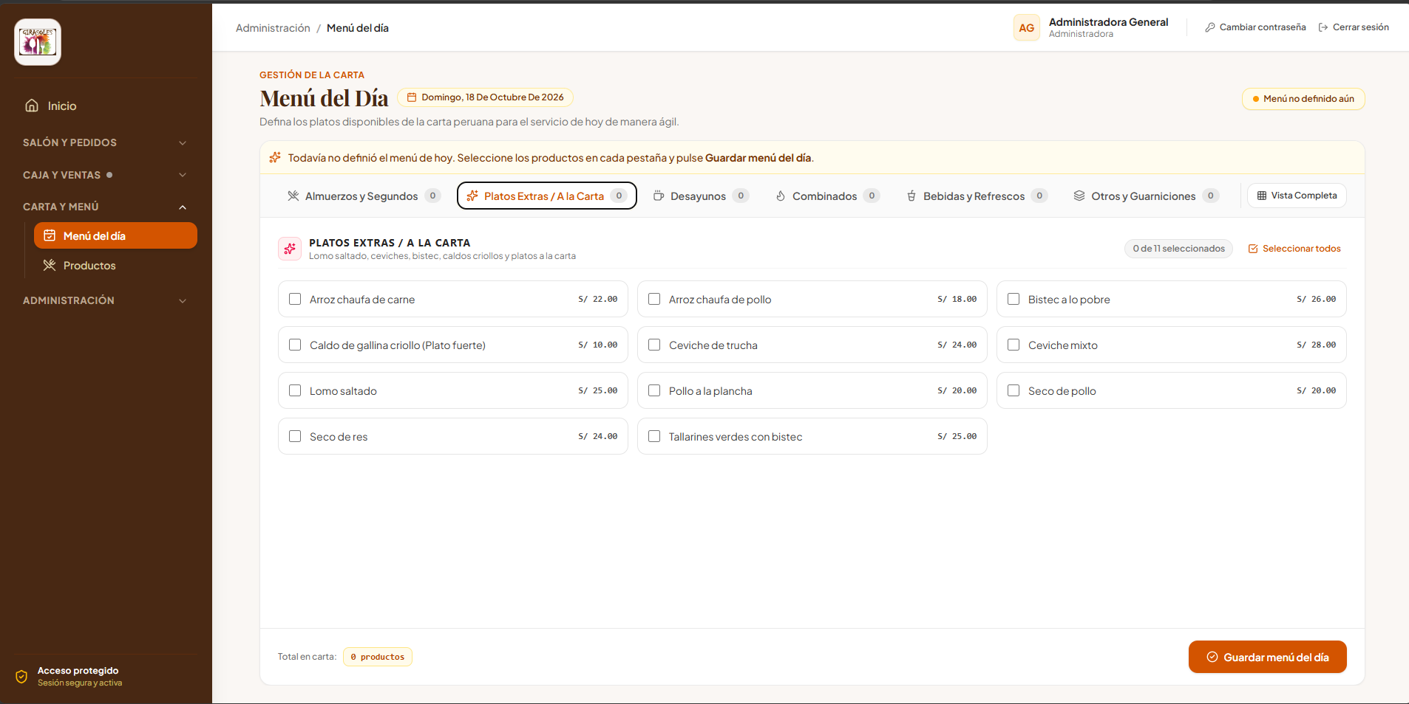
Figura 2. Pestaña Platos Extras / A la Carta: 11 productos.
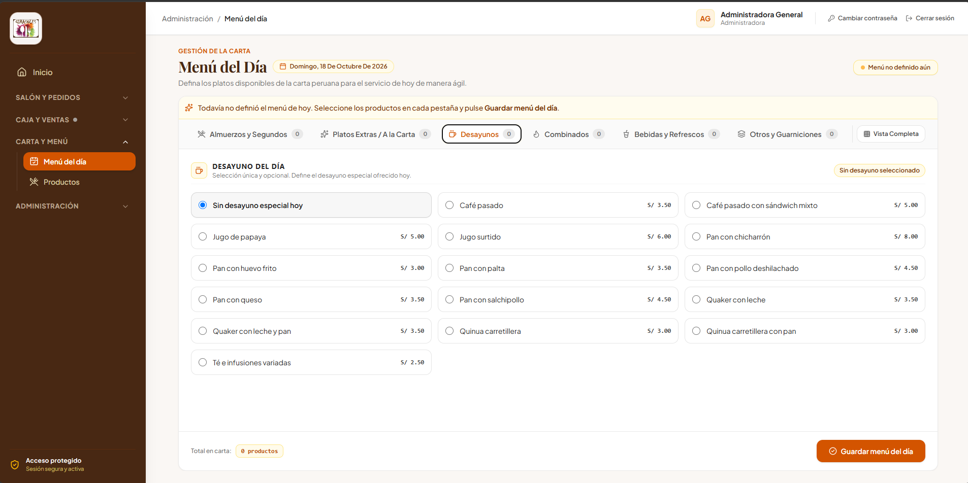
Figura 3. Pestaña Desayunos (en la versión previa, selección única; ahora selección múltiple).
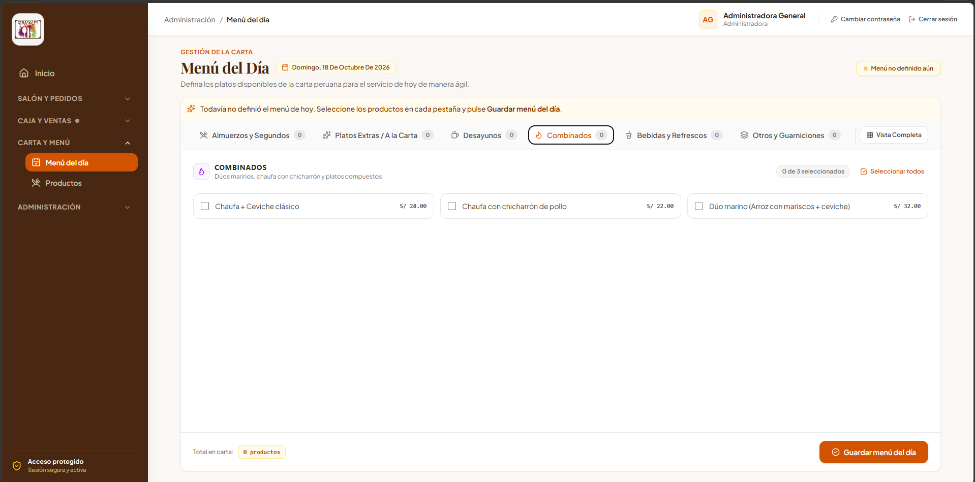
Figura 4. Pestaña Combinados: 3 productos.
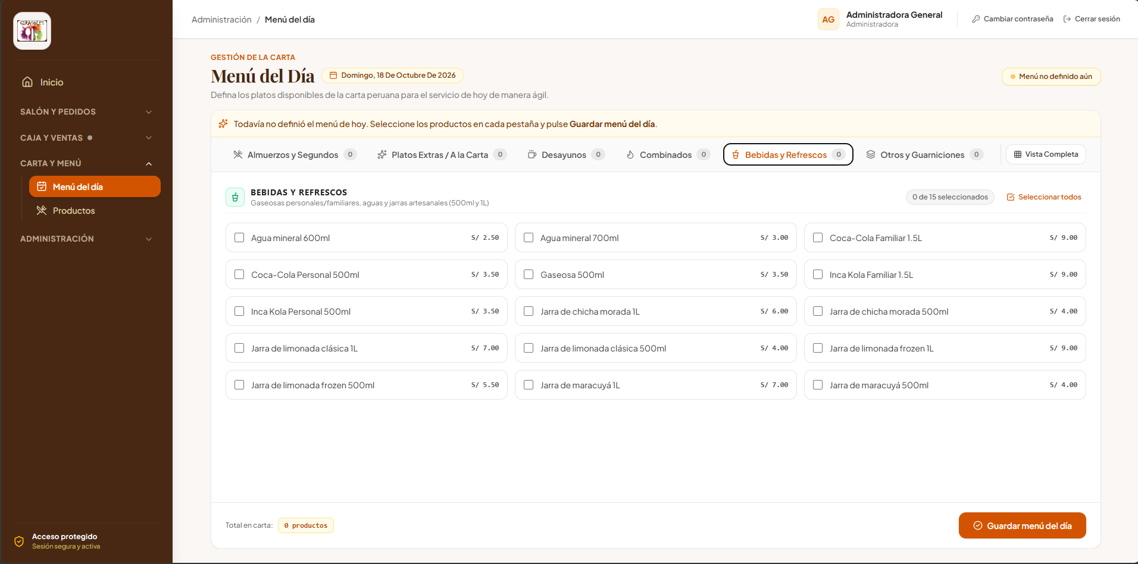
Figura 5. Pestaña Bebidas y Refrescos: 15 productos.
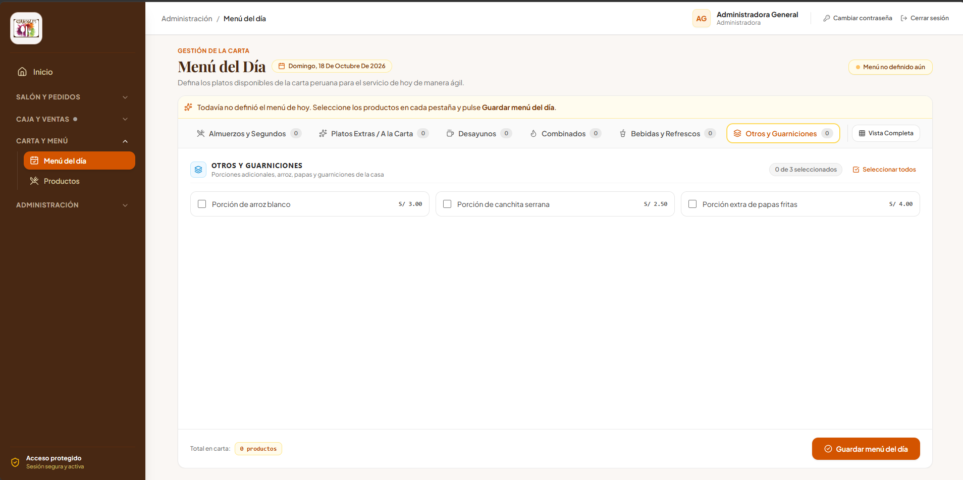
Figura 6. Pestaña Otros y Guarniciones: 3 productos.
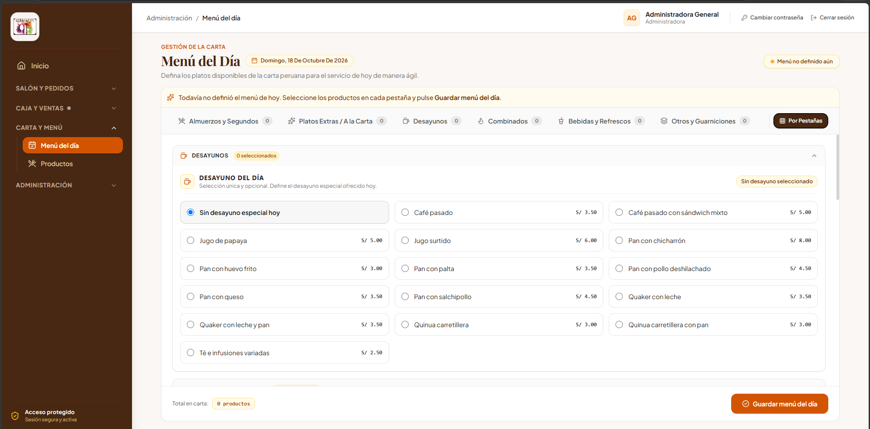
Figura 7. Vista completa (acordeón): sección Desayunos y botón POR PESTAÑAS.
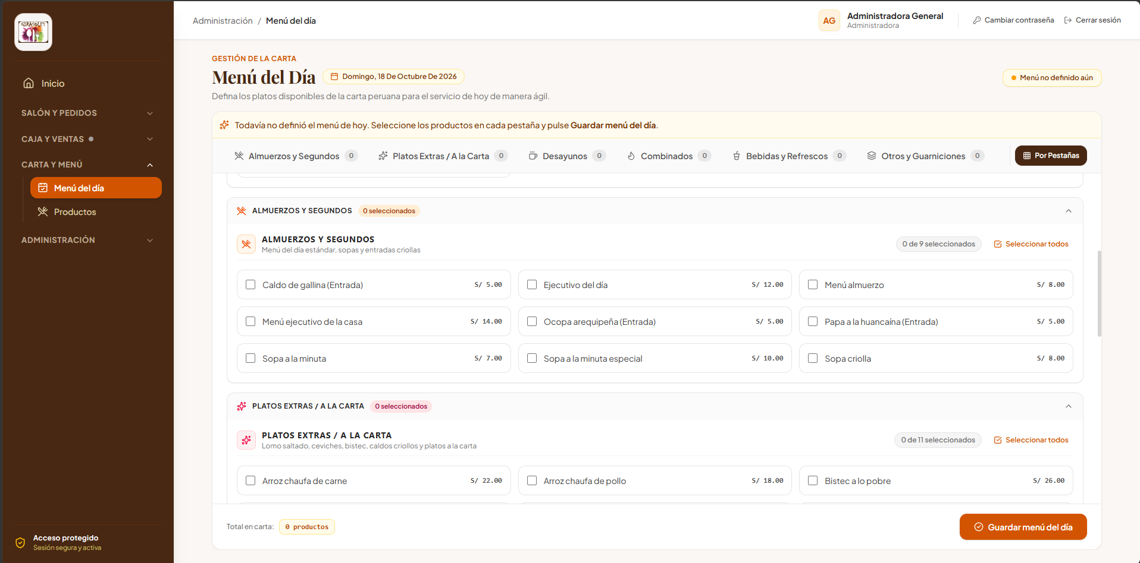
Figura 8. Vista completa (acordeón): secciones con desplazamiento interno.

Vista 4.2: Disponibilidad en servicio (CUS04.2) — restaurante.app/menu-dia (pestaña "Disponibilidad en Servicio")
[Insertar captura del diseño final en Figma: vista de escritorio y vista móvil, con los elementos numerados]

N° | Elemento | Descripción
1 | Pestaña "Disponibilidad en Servicio" | Solo visible si existe menú definido para hoy.
2 | Lista de ítems del menú | Productos de carta y opciones con su estado (Disponible o Agotado) en insignia con texto.
3 | Acción MARCAR COMO AGOTADO / DISPONIBLE | En cada ítem; abre la confirmación.
4 | Diálogo de confirmación | MSG-75 o MSG-76 con el nombre del ítem; botón por defecto CANCELAR.
5 | Aviso de resultado | MSG-77 o MSG-78 sin salir de la pantalla; MSG-80 si falla.

6. Estados de la interfaz
Estado | Comportamiento visual
Menú no definido | Insignia "Menú no definido aún", aviso MSG-71, contadores en 0 y total en carta "0 productos". No se muestra la pestaña Disponibilidad en Servicio.
Menú definido sin cambios | Insignia de menú definido; productos guardados marcados y contadores con su cantidad; sin indicador de cambios; pestaña Disponibilidad en Servicio visible.
Con cambios sin guardar | Indicador pulsante "Cambios sin guardar" y botón DESCARTAR CAMBIOS en la barra inferior.
Guardando | Botón "Guardando menú…" deshabilitado (RV-52).
Éxito | MSG-70; desaparece el indicador de cambios.
Error | MSG-74 o MSG-80; se conserva la selección en pantalla o el estado anterior.
Por pestañas | Un panel de categoría a la vez; pestaña activa con borde.
Vista completa | Acordeón con todas las categorías; cuerpo con desplazamiento interno y barra inferior fija.
Pantalla compacta | Barra de pestañas con desplazamiento horizontal; controles de al menos 44 px.
Menú completo sin opciones | Tarjeta atenuada con MSG-220 («No disponible hoy») cuando una parte no tiene opciones disponibles; al habilitarlo sin opciones se muestra MSG-219 y no se guarda.

7. Reglas de validación (RV)
Código | Regla | Elemento UI | Mensaje
RV-45 | Solo se ofrecen productos activos; si no existen productos activos no se permite definir el menú. | Paneles de categoría | MSG-69
RV-47 | SELECCIONAR TODOS y DESMARCAR TODOS actúan solo sobre los ítems de la sección o pestaña activa. El botón alterna su texto según todos estén o no marcados. | Botón de selección masiva | —
RV-48 | Cada pestaña muestra el número de productos seleccionados de su categoría, actualizado en tiempo real; se resalta si es mayor que 0 y se muestra en gris neutro si es 0. | Insignia de la pestaña | —
RV-49 | La barra inferior permanece visible sin importar la pestaña, la vista o el desplazamiento, y muestra el total en carta. | Barra inferior fija | —
RV-50 | El indicador "Cambios sin guardar" aparece solo cuando la selección en pantalla difiere de la guardada, y desaparece al guardar o descartar. | Barra inferior | MSG-72
RV-51 | Descartar cambios requiere confirmación. | Diálogo de confirmación | MSG-73
RV-52 | Mientras se guarda, el botón queda deshabilitado con "Guardando menú…". | Botón GUARDAR MENÚ DEL DÍA | —
RV-53 | Marcar un plato como agotado o como disponible requiere confirmación que nombra el plato y solo procede sobre platos del menú guardado. | Diálogo de confirmación | MSG-75, 76
RV-54 | Al registrar un pedido, el sistema revalida la disponibilidad de cada plato; un plato Agotado no puede seleccionarse, se muestra como "AGOTADO" y, si se agota durante el armado del pedido, se advierte al pulsar REGISTRAR PEDIDO. | Pedidos (CUS06 y CUS07) | Mensaje de CUS06
RV-55 | Alternar entre POR PESTAÑAS y VISTA COMPLETA no modifica la selección ni el estado guardado. | Botón de vista | —
RV-161 | Un menú completo solo se habilita en el menú del día si cada una de sus partes tiene al menos una opción seleccionada. | Pestaña Menús completos | MSG-219
RV-162 | Para guardar el menú del día debe haber al menos un producto de carta o un menú completo habilitado (reemplaza a RV-44). | Botón GUARDAR MENÚ DEL DÍA | MSG-224
RV-166 | Una opción agotada no se puede elegir; si ya estaba en un pedido en armado, su línea se marca y debe cambiarse. | Armado y líneas del pedido | MSG-223, 79

8. Reglas de negocio y requerimientos no funcionales
Código | Regla
RN-36 | Existe a lo más un menú del día por fecha. El menú vigente es el de la fecha actual; guardar de nuevo reemplaza su contenido.
RN-37 | Los productos de carta del menú se agrupan por la categoría que tienen en el CUS03: Desayuno en Desayunos, Almuerzo en Almuerzos y Segundos, Platos Extras / A la Carta en su pestaña, Combinados, Bebidas y Refrescos, y Otro en Otros y Guarniciones. Los componentes se agrupan por rol en Opciones del día y los menús completos en su pestaña.
RN-39 | Solo los productos, componentes y menús completos activos (CUS03, RN-28 y RN-134) pueden formar parte del menú. Si uno se desactiva y está en el menú vigente, se retira de él.
RN-40 | Los productos se muestran con el precio vigente del CUS03; el menú no define precios.
RN-41 | Cada producto de carta y cada opción del menú guardado tiene estado Disponible (por defecto) o Agotado. Cambiar de estado es reversible y no lo retira del menú. Solo puede cambiarse si existe un menú definido para hoy.
RN-42 | Un ítem Agotado no se ofrece en los pedidos nuevos de mesa ni para llevar; los pedidos ya registrados no se modifican.
RN-43 | El Administrador y el Cocinero pueden alternar la disponibilidad de los platos.
RN-44 | Solo el Administrador define el menú del día. El servidor valida token y rol en cada operación.
RNF-14 | La interfaz no usa desplazamiento global: solo el cuerpo central se desplaza y la barra inferior permanece anclada al pie del contenedor.
RNF-15 | La barra de pestañas es adaptable: en pantallas compactas se desplaza horizontalmente y no se corta.
RNF-16 | El botón primario GUARDAR MENÚ DEL DÍA tiene contraste normativo (#D35400), altura táctil mínima de 44 px y estado de carga.
RNF-17 | La interfaz es operable con teclado y muestra foco visible en pestañas, opciones y botones (RNF-04).
RN-135 | El menú del día define las opciones de cada rol que se ofrecen hoy y los menús completos habilitados; los productos de carta se seleccionan como hasta ahora (todas las categorías de selección múltiple, incluida Desayuno).
RN-136 | Un menú completo está disponible solo si cada parte tiene al menos una opción disponible ese día; si no, aparece como "No disponible hoy".
RN-142 | Sin menú del día definido, el armado ofrece todos los componentes activos de cada rol y todos los menús completos activos.

8.1 Reglas, mensajes y escenarios reemplazados por el ajuste de menús completos
Elemento anterior | Estado | Reemplazo
RV-44 y MSG-68 (guardar con al menos un producto) | Reemplazados | RV-162 y MSG-224 (producto de carta o menú completo habilitado)
RV-46 y RN-38 (desayuno del día único y opcional) | Derogadas | RN-135: los desayunos individuales son de selección múltiple y el desayuno completo se ofrece como menú completo
RV-47 (sin selección masiva en Desayunos) | Modificada | SELECCIONAR TODOS aplica a toda sección o pestaña
E-87, E-89 y E-90 | Actualizados | Pestañas nuevas y 55 productos de carta activos (Almuerzo = 8)
E-95 y E-97 | Reemplazados | E-381 a E-383

9. Catálogo de mensajes
Se reutilizan MSG-09 (conexión), MSG-38 (operación fallida) y MSG-39 (sin permiso). Los mensajes MSG-221 y MSG-222 pertenecen al armado de pedidos (CUS06).
Código | Mensaje (texto al usuario) | Tipo | Ubicación
MSG-69 | Registre productos antes de definir el menú del día. | Informativo | En la pantalla
MSG-70 | Menú del día guardado correctamente. | Éxito | Aviso temporal
MSG-71 | Todavía no definió el menú de hoy. Seleccione los productos en cada pestaña y pulse "Guardar menú del día". | Informativo | Aviso superior
MSG-72 | Cambios sin guardar | Indicador | Barra inferior
MSG-73 | ¿Descartar los cambios? Se restablecerá el menú guardado. | Confirmación | Diálogo
MSG-74 | No se pudo guardar el menú del día. Intente nuevamente. | Error | Aviso
MSG-75 | ¿Marcar [plato] como agotado? No se podrán tomar nuevos pedidos de este plato. | Confirmación | Diálogo
MSG-76 | ¿Marcar [plato] como disponible? Volverá a ofrecerse en los pedidos nuevos. | Confirmación | Diálogo
MSG-77 | [Plato] marcado como agotado. | Éxito | Aviso temporal
MSG-78 | [Plato] marcado como disponible. | Éxito | Aviso temporal
MSG-79 | No hay menú definido para hoy. | Informativo | En la pantalla
MSG-80 | No se pudo actualizar el plato. Intente nuevamente. | Error | Aviso
MSG-219 | [Menú] necesita al menos una opción en "[parte]". Seleccione opciones o quite el menú de hoy. | Error | Pestaña Menús completos
MSG-220 | [Menú] no está disponible hoy: no hay opciones en "[parte]". | Informativo | Tarjeta del menú
MSG-223 | La opción "[nombre]" se agotó. Elija otra en "[parte]". | Error | Armado y línea
MSG-224 | Seleccione al menos un producto de carta o habilite un menú completo con sus opciones. | Error | Sobre el botón GUARDAR MENÚ DEL DÍA

10. Diccionario de datos
Campo | Tipo | Obligatorio | Formato | Notas
Fecha del menú | Fecha | Sí | Fecha actual | Única por menú
Productos de carta del menú | Lista de referencias | Condicional (RV-162) | Productos de carta activos | Del CUS03; todas las categorías de selección múltiple
Opciones del día | Lista de referencias por rol | Sí si hay un menú completo habilitado | Componentes activos | Bebida de desayuno, Plato de desayuno, Sopa, Entrada y Segundo
Menús completos habilitados | Lista de referencias | Condicional (RV-162) | Menús completos activos | Con cada parte con al menos una opción
Disponibilidad del ítem | Lista | Automático | Disponible / Agotado | Por defecto Disponible
Cambios sin guardar | Estado de interfaz | Automático | Sí / No | No se persiste
Vista | Estado de interfaz | Automático | Por pestañas / Completa | No se persiste

10.1 Matriz de los 56 productos cargados en el menú del día
Cada producto activo se ofrece en la pestaña de su categoría. Son 56 productos cargados y 55 activos: «Menú almuerzo» está desactivado y lo reemplaza el Almuerzo completo (CUS03). Los precios son los vigentes en el CUS03.
N.º | Producto | Categoría (CUS03) | Precio (S/) | Pestaña
1 | Caldo de gallina (Entrada) | Almuerzo (2) | 5.00 | Almuerzos y Segundos
2 | Ejecutivo del día | Almuerzo (2) | 12.00 | Almuerzos y Segundos
3 | Menú almuerzo | Almuerzo (2) | 8.00 | — (inactivo)
4 | Menú ejecutivo de la casa | Almuerzo (2) | 14.00 | Almuerzos y Segundos
5 | Ocopa arequipeña (Entrada) | Almuerzo (2) | 5.00 | Almuerzos y Segundos
6 | Papa a la huancaína (Entrada) | Almuerzo (2) | 5.00 | Almuerzos y Segundos
7 | Sopa a la minuta | Almuerzo (2) | 7.00 | Almuerzos y Segundos
8 | Sopa a la minuta especial | Almuerzo (2) | 10.00 | Almuerzos y Segundos
9 | Sopa criolla | Almuerzo (2) | 8.00 | Almuerzos y Segundos
10 | Arroz chaufa de carne | Platos Extras / A la Carta (3) | 22.00 | Platos Extras / A la Carta
11 | Arroz chaufa de pollo | Platos Extras / A la Carta (3) | 18.00 | Platos Extras / A la Carta
12 | Bistec a lo pobre | Platos Extras / A la Carta (3) | 26.00 | Platos Extras / A la Carta
13 | Caldo de gallina criollo (Plato fuerte) | Platos Extras / A la Carta (3) | 10.00 | Platos Extras / A la Carta
14 | Ceviche de trucha | Platos Extras / A la Carta (3) | 24.00 | Platos Extras / A la Carta
15 | Ceviche mixto | Platos Extras / A la Carta (3) | 28.00 | Platos Extras / A la Carta
16 | Lomo saltado | Platos Extras / A la Carta (3) | 25.00 | Platos Extras / A la Carta
17 | Pollo a la plancha | Platos Extras / A la Carta (3) | 20.00 | Platos Extras / A la Carta
18 | Seco de pollo | Platos Extras / A la Carta (3) | 20.00 | Platos Extras / A la Carta
19 | Seco de res | Platos Extras / A la Carta (3) | 24.00 | Platos Extras / A la Carta
20 | Tallarines verdes con bistec | Platos Extras / A la Carta (3) | 25.00 | Platos Extras / A la Carta
21 | Café pasado | Desayuno (1) | 3.50 | Desayunos
22 | Café pasado con sándwich mixto | Desayuno (1) | 5.00 | Desayunos
23 | Jugo de papaya | Desayuno (1) | 5.00 | Desayunos
24 | Jugo surtido | Desayuno (1) | 6.00 | Desayunos
25 | Pan con chicharrón | Desayuno (1) | 8.00 | Desayunos
26 | Pan con huevo frito | Desayuno (1) | 3.00 | Desayunos
27 | Pan con palta | Desayuno (1) | 3.50 | Desayunos
28 | Pan con pollo deshilachado | Desayuno (1) | 4.50 | Desayunos
29 | Pan con queso | Desayuno (1) | 3.50 | Desayunos
30 | Pan con salchipollo | Desayuno (1) | 4.50 | Desayunos
31 | Quaker con leche | Desayuno (1) | 3.50 | Desayunos
32 | Quaker con leche y pan | Desayuno (1) | 3.50 | Desayunos
33 | Quinua carretillera | Desayuno (1) | 3.00 | Desayunos
34 | Quinua carretillera con pan | Desayuno (1) | 3.00 | Desayunos
35 | Té e infusiones variadas | Desayuno (1) | 2.50 | Desayunos
36 | Chaufa + Ceviche clásico | Combinados (4) | 28.00 | Combinados
37 | Chaufa con chicharrón de pollo | Combinados (4) | 22.00 | Combinados
38 | Dúo marino (Arroz con mariscos + ceviche) | Combinados (4) | 32.00 | Combinados
39 | Agua mineral 600ml | Bebidas y Refrescos (5) | 2.50 | Bebidas y Refrescos
40 | Agua mineral 700ml | Bebidas y Refrescos (5) | 3.00 | Bebidas y Refrescos
41 | Coca-Cola Familiar 1.5L | Bebidas y Refrescos (5) | 9.00 | Bebidas y Refrescos
42 | Coca-Cola Personal 500ml | Bebidas y Refrescos (5) | 3.50 | Bebidas y Refrescos
43 | Gaseosa 500ml | Bebidas y Refrescos (5) | 3.50 | Bebidas y Refrescos
44 | Inca Kola Familiar 1.5L | Bebidas y Refrescos (5) | 9.00 | Bebidas y Refrescos
45 | Inca Kola Personal 500ml | Bebidas y Refrescos (5) | 3.50 | Bebidas y Refrescos
46 | Jarra de chicha morada 1L | Bebidas y Refrescos (5) | 6.00 | Bebidas y Refrescos
47 | Jarra de chicha morada 500ml | Bebidas y Refrescos (5) | 4.00 | Bebidas y Refrescos
48 | Jarra de limonada clásica 1L | Bebidas y Refrescos (5) | 7.00 | Bebidas y Refrescos
49 | Jarra de limonada clásica 500ml | Bebidas y Refrescos (5) | 4.00 | Bebidas y Refrescos
50 | Jarra de limonada frozen 1L | Bebidas y Refrescos (5) | 9.00 | Bebidas y Refrescos
51 | Jarra de limonada frozen 500ml | Bebidas y Refrescos (5) | 5.50 | Bebidas y Refrescos
52 | Jarra de maracuyá 1L | Bebidas y Refrescos (5) | 7.00 | Bebidas y Refrescos
53 | Jarra de maracuyá 500ml | Bebidas y Refrescos (5) | 4.00 | Bebidas y Refrescos
54 | Porción de arroz blanco | Otro (6) | 3.00 | Otros y Guarniciones
55 | Porción de canchita serrana | Otro (6) | 2.50 | Otros y Guarniciones
56 | Porción extra de papas fritas | Otro (6) | 4.00 | Otros y Guarniciones

11. Contrato de API
Todas las operaciones exigen token válido (401 sin token). La consulta de productos disponibles pertenece al CUS03; las demás operaciones son del servicio de menú del día.
Operación | Entrada | Respuestas
Consultar productos disponibles (GET /api/productos/disponibles) | categoria o rol (opcional) | 200: solo productos y componentes activos con categoría o rol y precio. Roles: todos.
Consultar menús completos (GET /api/menus-completos) | — | 200: menús completos activos con sus partes (CUS03). Roles: todos; el Administrador ve también los inactivos.
Consultar el menú del día (GET /api/menu-dia) | fecha (por defecto, hoy) | 200: productos de carta, opciones por rol, menusCompletos[{ id, nombre, precio, incluye, disponible, partes[{ nombre, opciones[{ productoId, nombre, agotado }] }] }] y disponibilidad de cada ítem; o indicación de que no hay menú definido. Roles: todos.
Guardar el menú del día (PUT /api/menu-dia/hoy) | { productosCarta[], opciones[] (componentes), menusCompletos[] } | 200: menú guardado. 400: sin productos ni menús (MSG-224), un menú habilitado sin opciones en una parte (MSG-219, con el nombre de la parte) o ítem no activo. 403: rol distinto de Administrador (MSG-39).
Cambiar la disponibilidad de un ítem | { producto, disponible } | 200: estado actualizado. 404: no hay menú de hoy o el ítem no pertenece a él (MSG-79). 403: rol no autorizado. Roles: Administrador y Cocinero.

12. Escenarios de validación y criterios de aceptación
ID | Entrada / acción | Resultado esperado | Reglas | HU
E-87 | Entrar a MENÚ DEL DÍA sin menú definido | Fecha actual, insignia «Menú no definido aún», aviso MSG-71, pestañas Opciones del día, Menús completos y las seis categorías con contador 0, y barra inferior con «Total en carta: 0 productos». | RV-48, RV-49 | HU13
E-88 | Cambiar de pestaña | Se muestra el panel de la categoría elegida con su título, descripción y "N de M seleccionados"; la selección de las otras pestañas se conserva y la página no se desplaza. | RN-37, RV-48 | HU13
E-89 | Abrir Almuerzos y Segundos | Se listan 8 productos activos con su precio y «0 de 8 seleccionados». | RN-37 | HU13
E-90 | Revisar el contenido de cada pestaña de categoría | Almuerzos y Segundos 8; Platos Extras / A la Carta 11; Desayunos 15; Combinados 3; Bebidas y Refrescos 15; Otros y Guarniciones 3 (55 productos de carta activos); Opciones del día con sus cinco secciones. | RN-37 | HU13
E-91 | Marcar un producto | El contador de la pestaña sube y se resalta, el panel muestra "1 de N seleccionados", el total en carta suma 1 y aparece "Cambios sin guardar". | RV-48, RV-50 | HU13
E-92 | Pulsar SELECCIONAR TODOS en Platos Extras / A la Carta | Se marcan los 11 productos; el contador muestra 11 y el botón pasa a DESMARCAR TODOS. | RV-47 | HU13
E-93 | Pulsar DESMARCAR TODOS | Se desmarcan los productos de la pestaña y el contador vuelve a 0. | RV-47 | HU13
E-94 | Seleccionar todos en una pestaña con otras ya seleccionadas | Solo cambia la pestaña activa; las demás conservan su selección. | RV-47 | HU13
E-96 | Pulsar VISTA COMPLETA | Todas las categorías aparecen como secciones colapsables con su contador; la selección se conserva; el botón pasa a POR PESTAÑAS; expandir o colapsar no altera la selección. | RV-55 | HU13
E-98 | Guardar un menú con productos seleccionados | MSG-70; la insignia indica menú definido, desaparece "Cambios sin guardar" y aparece la pestaña Disponibilidad en Servicio. | RN-36 | HU13
E-99 | Desplazarse por una categoría extensa o cambiar de pestaña | La barra inferior con el botón GUARDAR MENÚ DEL DÍA permanece visible en todo momento. | RV-49, RNF-14 | HU13
E-100 | Doble clic en GUARDAR MENÚ DEL DÍA | Se guarda una sola vez; el botón muestra "Guardando menú…" deshabilitado. | RV-52 | HU13
E-101 | Entrar con un menú ya definido y modificarlo | Se muestran marcados los productos guardados; al guardar se reemplaza el menú de la fecha. | RN-36 | HU13
E-102 | Pulsar DESCARTAR CAMBIOS | Se pide confirmación (MSG-73); al confirmar se restablece el menú guardado; al cancelar se conservan los cambios. | RV-51 | HU13
E-103 | Entrar sin productos activos | MSG-69; no se permite definir el menú. | RV-45 | HU13
E-104 | Desactivar en CUS03 un producto que está en el menú de hoy | El producto se retira del menú vigente (E-69 del CUS03) y deja de mostrarse en el menú del día. | RN-39 | HU12, HU13
E-105 | Marcar un plato como agotado | Confirmación MSG-75 y luego MSG-77; el plato sigue en el menú con estado Agotado. | RV-53, RN-41 | HU14
E-106 | Marcar como disponible un plato agotado | Confirmación MSG-76 y luego MSG-78; el plato vuelve a ofrecerse. | RV-53, RN-41 | HU14
E-107 | El cocinero marca un plato como agotado | Se permite; mismo resultado que E-105. | RN-43 | HU14
E-108 | Mozo o cajero arma un pedido con un plato agotado | El plato se muestra "AGOTADO" y no se puede seleccionar (CUS06 y CUS07). | RV-54, RN-42 | HU14, HU18, HU20
E-109 | El cocinero agota un plato mientras el mozo arma el pedido | Al pulsar REGISTRAR PEDIDO el sistema revalida la disponibilidad y advierte que el plato acaba de agotarse (CUS06.1). | RV-54 | HU14, HU18
E-110 | Un plato se agota después de haber sido pedido | Los pedidos ya registrados no se modifican. | RN-42 | HU14
E-111 | Entrar sin menú definido | No aparece la pestaña Disponibilidad en Servicio; un cambio de disponibilidad solicitado por API responde MSG-79. | RN-41 | HU14
E-112 | Falla del servidor al guardar el menú | MSG-74; se conserva la selección en pantalla y el menú anterior. | RNF-12 | HU13
E-113 | Falla del servidor al cambiar la disponibilidad | MSG-80; se conserva el estado anterior. | — | HU14
E-114 | Pantalla de ancho reducido | La barra de pestañas se desplaza horizontalmente sin romper el diseño y la barra inferior sigue visible. | RNF-15 | HU13
E-115 | Uso solo con teclado | Se puede recorrer las pestañas, las opciones y los botones con Tab; el foco es visible. | RNF-17 | HU13, HU14
E-116 | Usuario sin rol autorizado intenta guardar el menú | MSG-39 (403). | RN-44 | HU13
E-381 | Definir el menú con 3 bebidas, 2 platos de desayuno, 1 sopa, 1 entrada, 2 segundos y los 3 menús habilitados | MSG-70; el armado ofrece solo esas opciones. | RV-161, RN-135 | HU13
E-382 | Habilitar el Desayuno completo sin ninguna bebida | MSG-219; no se guarda. | RV-161 | HU13
E-383 | Guardar sin productos de carta ni menús completos | MSG-224. | RV-162 | HU13
E-384 | Marcar "Seco de pollo" como agotado | En 30 segundos el armado ya no lo ofrece; si estaba en un pedido en armado, MSG-223. | RV-166 | HU14
E-385 | Se agotan todas las bebidas | El Desayuno completo queda "No disponible hoy" (MSG-220) hasta reponer. | RN-136 | HU14
E-386 | No hay menú definido | El armado ofrece todos los componentes activos de cada rol. | RN-142 | HU13
E-403 | Desactivar un componente que está en el menú de hoy | Se retira del menú y de las opciones del armado. | RN-134 | HU13

13. Matriz de justificación de usabilidad
Principio aplicado | Elemento de la interfaz | Decisión adoptada | Justificación
ISO 9241 – Eficacia | Pestañas por categoría y por rol | Una pestaña por categoría y una sección por rol de componente | La administradora define el menú sin recorrer una lista larga
ISO 9241 – Eficiencia | Selección masiva y barra fija | SELECCIONAR TODOS y GUARDAR siempre visible | Menos pasos para incluir todas las bebidas o todos los extras
Nielsen 1 – Visibilidad del estado | Contadores, indicador y insignia del menú | Contador por pestaña, «Cambios sin guardar» y «Menú no definido aún» | Siempre sabe cuánto lleva seleccionado y si falta guardar
Nielsen 1 – Visibilidad del estado | «No disponible hoy» y «Agotado» | El menú sin opciones se muestra atenuado con texto | Se entiende por qué no se puede pedir
Nielsen 2 – Mundo real | Nombres de menús y secciones | «Desayuno completo», «Almuerzo completo», «Solo segundo», «Incluye pan» | Mismo lenguaje del restaurante
Nielsen 3 – Control y libertad | Descartar cambios y vista completa | DESCARTAR CAMBIOS y alternar la vista sin perder la selección | Puede deshacer sin penalización
Nielsen 5 – Prevención de errores | Validación al guardar y confirmación de agotado | No guarda un menú completo sin opciones ni un menú vacío; confirma con el nombre del ítem | Evita menús que cocina no puede preparar y agotados por error
Nielsen 7 – Flexibilidad y eficiencia | Menús habilitados por día | Lo que no se ofrece hoy no aparece en el armado | Menos ruido en hora pico
Shneiderman 2 – Usabilidad universal | Pestañas y controles | Pestañas con desplazamiento horizontal, controles de 44 px o más y foco visible | Atiende pantallas compactas y teclado
Shneiderman 3 – Retroalimentación | Avisos MSG-70, 77 y 78 | Respuesta inmediata a cada acción | Sabe qué pasó
Shneiderman 6 – Reversión | Disponible / Agotado | Cambiar de estado es reversible | Acciones reversibles

14. Matriz de trazabilidad

14.1 Requerimiento → historia → caso de uso → vista → reglas → API → escenarios
RF | HU | CUS | Vista | Reglas / mensajes | API | Escenarios | Actor
RF-13 Definir menú del día | HU13 (S) | CUS04.1 | 4.1 | RV-45, 47 a 52, 55, 161, 162; RN-36, 37, 39, 40, 44, 135, 136, 142; MSG-69 a 74, 219, 224 | Consultar productos y menús; consultar menú; guardar menú | E-87 a E-94, E-96, E-98 a E-104, E-112, E-114 a E-116, E-381 a E-383, E-386, E-403 | Administrador
RF-14 Marcar plato agotado | HU14 (C) | CUS04.2 | 4.2 | RV-53, 54, 166; RN-41 a 43, 136; MSG-75 a 80, 220, 223 | Cambiar disponibilidad | E-105 a E-111, E-113, E-384, E-385 | Administrador y Cocinero

14.2 Regla → elemento de interfaz → componente → escenario
Regla | Elemento de interfaz | Componente | Escenarios | Caso de uso
RV-45, RN-39 | Paneles de categoría con productos activos | GET /api/productos/disponibles; MenuDiaPage.tsx | E-103, E-104 | CUS04.1
RV-47 | Botón SELECCIONAR TODOS / DESMARCAR TODOS | useMenuDiaManagement.ts (handleSeleccionarVarios, handleDesmarcarVarios) | E-92 a E-94 | CUS04.1
RV-48, RN-37 | Insignia de conteo por pestaña | MenuDiaPage.tsx | E-88 a E-91 | CUS04.1
RV-49, RNF-14 | Barra inferior fija con total en carta | MenuDiaPage.tsx (estructura shrink-0 en contenedor confinado) | E-87, E-99 | CUS04.1
RV-50 | Indicador "Cambios sin guardar" | MenuDiaPage.tsx; useMenuDiaManagement.ts | E-91, E-98 | CUS04.1
RV-51 | Descartar cambios con confirmación | MenuDiaPage.tsx (modal de confirmación) | E-102 | CUS04.1
RV-52 | Botón "Guardando menú…" | MenuDiaPage.tsx | E-100 | CUS04.1
RV-55 | Botón VISTA COMPLETA / POR PESTAÑAS (acordeón) | MenuDiaPage.tsx | E-96 | CUS04.1
RV-53, RN-41 | Pestaña Disponibilidad en Servicio y confirmación | MenuDiaPage.tsx | E-105, E-106, E-111 | CUS04.2
RV-54, RN-42 | Estado "AGOTADO" y revalidación en pedidos | Pantallas de pedido (CUS06 y CUS07) | E-108 a E-110 | CUS04.2 / CUS06, 08
RN-43, RN-44 | Control de rol en cada operación | Autorización de la API | E-107, E-116 | CUS04.1, 05.2
RNF-15, RNF-17 | Barra de pestañas con desplazamiento horizontal; foco visible | MenuDiaPage.tsx | E-114, E-115 | CUS04.1, 05.2
RV-161 | Tarjeta de menú completo y MSG-219 | MenuDiaPage.tsx (por implementar) | E-381, E-382 | CUS04.1
RV-162 | Botón GUARDAR MENÚ DEL DÍA y MSG-224 | MenuDiaPage.tsx (por implementar) | E-383 | CUS04.1
RV-166, RN-136 | Estado «No disponible hoy» y opción agotada | MenuDiaPage.tsx; pantallas de pedido (por implementar) | E-384, E-385 | CUS04.2

14.3 Categoría del CUS03 → pestaña del CUS04 → productos
Categoría (valor CUS03) | Clave del enum | Pestaña del CUS04 | Productos | Selección | Icono
Desayuno (1) | Desayuno | Desayunos | 15 | Múltiple | Coffee
Almuerzo (2) | Almuerzo | Almuerzos y Segundos | 8 | Múltiple | UtensilsCrossed
Platos Extras / A la Carta (3) | PlatosExtras | Platos Extras / A la Carta | 11 | Múltiple | Sparkles
Combinados (4) | Combinados | Combinados | 3 | Múltiple | Flame
Bebidas y Refrescos (5) | Bebidas | Bebidas y Refrescos | 15 | Múltiple | CupSoda
Otro (6) | Otro | Otros y Guarniciones | 3 | Múltiple | Layers
Total |  |  | 55

14.4 Componentes de implementación
Capa | Archivo / componente | Responsabilidad en el CUS04
Interfaz | frontend/src/pages/MenuDiaPage.tsx | Pestañas con contadores, vista de acordeón, paneles por categoría, pestaña Disponibilidad en Servicio, barra inferior fija, indicador de cambios y confirmaciones
Estado | frontend/src/hooks/useMenuDiaManagement.ts | Gestión del estado del menú, selección individual y masiva (handleSeleccionarVarios, handleDesmarcarVarios) y detección de cambios
Interfaz | frontend/src/types/producto.ts | Etiquetas de categoría (CATEGORIA_LABELS) usadas en los paneles
Aplicación | ProductoService.ListarDisponiblesAsync | Productos activos categorizados que alimentan el menú
Interfaz | frontend/src/pages/MenuDiaPage.tsx | Por implementar: pestañas Opciones del día y Menús completos; desayunos de selección múltiple
Aplicación | Servicio de menú del día | Por implementar: opciones por rol, menús completos habilitados y disponibilidad de opciones (PUT /api/menu-dia/hoy)

14.5 Verificación del módulo
Verificación | Resultado
Compilación del frontend | tsc -b y vite build finalizados con código de salida 0.
Ejecución local | Pantalla verificada en http://localhost:5173 (capturas de la Vista 4.1).
Ajuste de menús completos | Pendiente: implementarlo y volver a ejecutar la compilación y las pruebas.

15. Evaluación del prototipo y mejoras incorporadas
Hallazgo | Principio | Mejora incorporada
Solo existía un «desayuno del día» de selección única; no se podía ofrecer quaker con seco de pollo | Nielsen 2; modelo del negocio | Opciones del día por rol de componente y menús completos habilitados
El menú solo elegía entre productos con precio | Trazabilidad | Menús completos con precio fijo y componentes sin precio
El mozo podría ofrecer un menú sin sopa o sin bebida disponible | Nielsen 5 | Validación RV-161 y estado «No disponible hoy»
Sin menú definido, el armado mostraría listas largas | Nielsen 8 | Alternativa RN-142 y recomendación de definir el menú al inicio del día
No hay bocetos de las pestañas Opciones del día y Menús completos | Trazabilidad | Diseñarlos en Figma con los estados de la sección 6

16. Dependencias con otros casos de uso
Caso de uso | Relación con el CUS04
CUS03 Gestión de productos | Provee los productos, componentes y menús completos activos con su categoría o rol y precio. Desactivar uno lo retira del menú vigente (CUS03.4, RN-28); un cambio de categoría reubica el producto en la pestaña correspondiente.
CUS06 Pedido de mesa | Ofrece solo los productos del menú vigente. Los platos Agotados se muestran "AGOTADO" y no se pueden seleccionar; al registrar el pedido se revalida la disponibilidad (CUS06.1) y al agregar productos solo se ofrecen los disponibles (CUS06.2).
CUS07 Pedido para llevar | Ofrece solo los productos del menú vigente y bloquea los platos Agotados.

N.º | Punto | Decisión adoptada o tarea
1 | Iteración de CUS04.1 | Decisión: CUS04.1 queda en 2/3 por la regla Media = 2/3; en la primera entrega el armado usa todo lo activo (RN-142) y los pedidos funcionan sin menú definido.
2 | Interfaz y pruebas ya hechas | La pestaña Desayunos pasa de selección única a múltiple y desaparece «Sin desayuno especial hoy»: ajustar la interfaz y las pruebas del módulo.
3 | Bocetos | Diseñar en Figma el armado de menús completos, la pestaña Menús completos y las secciones por rol del menú del día.

Anexo A. Lineamientos transversales de diseño y sesión (no son casos de uso)
Cerrar sesión, la barra superior y la expiración de sesión forman parte de la navegación y de la seguridad del sistema; no son requerimientos funcionales ni casos de uso. Se documentan aquí porque las reglas (RV-31, RV-32; RN-19 a RN-21; RNF-08, RNF-09; MSG-40 a 43 y 50) se aplican a todos los CUS. Cambiar contraseña, que sí es función de negocio, está en el CUS02.6.

A.1 Decisiones adoptadas
Tema | Decisión | Vacío que cubre
Barra superior | Visible en todas las pantallas autenticadas: muestra nombre y rol del usuario, "Cambiar contraseña" (solo Administrador) y "Cerrar sesión". En móvil se agrupa en un menú de avatar. | No son RF ni tienen CUS propio
Cierre de sesión manual | Pide confirmación; el foco inicial queda en CERRAR SESIÓN (Enter confirma) y Esc cancela. Al terminar vuelve al login con un mensaje. | Anexo A
Invalidación del acceso | El servidor registra el token como revocado hasta su vencimiento; así el botón Atrás o un token copiado no dan acceso. | Faltaba definir cómo se invalida
Inactividad | Sesión de 30 minutos. A los 28 se avisa con la opción CONTINUAR, que renueva el token; si no responde, se cierra la sesión. | "Sesión expiró" sin tiempo ni aviso
Auditoría | Se registran los cierres de sesión (manual, inactividad o expiración) y los cambios de contraseña. | Control de la dueña

A.2 Comportamiento
Situación | Comportamiento
Cerrar sesión | 1. El usuario pulsa CERRAR SESIÓN en la barra superior.  2. El sistema muestra MSG-40 con el foco en CERRAR SESIÓN.  3. Confirma con el botón o con Enter.  4. El sistema muestra "Cerrando sesión…" y el servidor revoca el token y registra el cierre.  5. El sistema elimina los datos de sesión del equipo, redirige al login y muestra MSG-41.
Cierre por inactividad | 1. A los 28 minutos sin actividad, el sistema muestra MSG-42.  2. Si pulsa CONTINUAR, el sistema renueva el token y la sesión sigue.  3. Si no responde, a los 30 minutos cierra la sesión y muestra MSG-43 en el login.
Otros casos | Cancelar el cierre (botón o Esc): la sesión continúa.  Retroceder con el navegador después de cerrar sesión: redirige al login sin mostrar datos.  Falla del servidor al cerrar: se cierra igualmente en el equipo y se muestra MSG-50.  Pérdida de conexión: MSG-09.

A.3 Reglas de validación y de negocio
Código | Regla | Elemento UI | Mensaje
RV-31 | Cerrar sesión pide confirmación, con foco inicial en CERRAR SESIÓN, Enter para confirmar y Esc para cancelar. | Diálogo de cierre | MSG-40
RV-32 | Dos minutos antes de expirar, se avisa al usuario con la opción CONTINUAR. | Aviso de sesión | MSG-42

Código | Regla
RN-19 | Al cerrar la sesión (manual, por inactividad o expiración) el servidor revoca el token hasta su vencimiento.
RN-20 | La sesión expira a los 30 minutos de inactividad, con aviso a los 28 minutos. Única excepción: el Cocinero en la pantalla de comandas de cocina, que mantiene la sesión vigente mientras esté abierta (RN-82, CUS09).
RN-21 | Los cierres de sesión (con su motivo) y los cambios de contraseña se registran en auditoría.
RNF-08 | La barra superior es visible en todas las pantallas autenticadas, se adapta a móvil (menú de avatar) y es operable con teclado.
RNF-09 | Las pantallas protegidas no se guardan en la caché del navegador (Cache-Control: no-store) y cada ruta verifica el token al cargar.

A.4 Catálogo de mensajes
Código | Mensaje (texto al usuario) | Tipo | Ubicación
MSG-40 | ¿Cerrar sesión? Tendrá que ingresar nuevamente para usar el sistema. | Confirmación | Diálogo
MSG-41 | Sesión cerrada correctamente. | Éxito | Pantalla de login
MSG-42 | Su sesión vencerá en 2 minutos por inactividad. ¿Desea continuar? (botón CONTINUAR) | Aviso | Ventana de aviso
MSG-43 | Su sesión expiró por inactividad. Inicie sesión nuevamente. | Informativo | Pantalla de login
MSG-50 | No se pudo cerrar la sesión en el servidor, pero se cerró en este equipo. | Aviso | Pantalla de login

A.5 Estados de la interfaz
Estado | Comportamiento visual
Barra superior | Nombre y rol del usuario, "Cambiar contraseña" (solo Administrador) y "Cerrar sesión"; en móvil, menú de avatar con las mismas opciones.
Confirmar cierre | Diálogo MSG-40 con CANCELAR y CERRAR SESIÓN; foco inicial en CERRAR SESIÓN; Esc cancela.
Cerrando | Botón "Cerrando sesión…" deshabilitado.
Sesión cerrada | Login con MSG-41, MSG-43, MSG-48 o MSG-50 según el motivo.
Aviso de expiración | Ventana MSG-42 con cuenta regresiva de 2 minutos y botón CONTINUAR con foco.

A.6 Contrato de API
Endpoint | Entrada | Respuestas
POST /api/auth/logout | { motivo: manual | inactividad } | 204: token revocado y cierre registrado. 401: token inválido (el cliente cierra igualmente).
POST /api/auth/renovar | — | 200: { token } nuevo (acción CONTINUAR). 401: sesión vencida.

A.7 Escenarios de validación y criterios de aceptación
ID | Entrada / acción | Resultado esperado | Reglas | HU
E-38 | Revisar la barra superior en cualquier pantalla | Muestra nombre, rol y Cerrar sesión; "Cambiar contraseña" solo para el Administrador. | RN-16, RNF-08 | Anexo A
E-39 | Cerrar sesión y confirmar | Vuelve al login con MSG-41; el cierre queda en auditoría. | RN-19, 21 | Anexo A
E-40 | Cancelar el cierre (botón o Esc) | La sesión continúa y el diálogo se cierra. | RV-31 | Anexo A
E-41 | Pulsar Atrás tras cerrar sesión | Redirige al login sin mostrar datos. | RNF-09 | Anexo A
E-42 | Usar un token después de cerrar sesión | El servidor responde 401. | RN-19 | Anexo A
E-43 | 28 minutos de inactividad y pulsar CONTINUAR | Aparece MSG-42; la sesión se renueva. | RN-20, RV-32 | Anexo A
E-44 | 30 minutos de inactividad sin responder | Cierra la sesión y muestra MSG-43. | RN-20 | Anexo A
E-45 | Cerrar sesión con el servidor caído | Se cierra en el equipo y se muestra MSG-50. | RN-19 | Anexo A
E-54 | Solo teclado | Tab recorre la barra y los formularios; Enter confirma; Esc cancela; el foco es visible. | RNF-08 | Anexo A

A.8 Matriz de justificación de usabilidad
Principio aplicado | Elemento de la interfaz | Decisión adoptada | Justificación
ISO 9241 – Eficacia | Barra superior y diálogo de cierre | Opciones siempre visibles y confirmación clara | El usuario cierra sesión o cambia su contraseña sin ayuda
ISO 9241 – Eficiencia | Foco y atajos | Foco en CERRAR SESIÓN, Enter confirma, Esc cancela | Pocas acciones para salir del sistema
ISO 9241 – Satisfacción | Mensajes y avisos | Textos claros con aviso previo a la expiración | Sin sorpresas durante el servicio
Nielsen 1 – Visibilidad del estado | Barra, "Cerrando…", "Guardando…" y aviso | Nombre y rol siempre visibles; indicadores de proceso; cuenta regresiva | Sabe con qué cuenta está y qué ocurre
Nielsen 2 – Mundo real | Textos | "Cerrar sesión" y "Cambiar contraseña" en lenguaje cotidiano | Coincide con el vocabulario del personal
Nielsen 3 – Control y libertad | Cancelar, Esc y CONTINUAR | Puede cancelar el cierre o prolongar la sesión | Mantiene el control
Nielsen 4 – Consistencia | Diálogos y formularios | Mismos botones y patrón que los CUS01 y CUS02 | Evita reaprendizaje
Nielsen 5 – Prevención de errores | Mostrar y confirmación | Revelar cada contraseña y confirmar la nueva; confirmar el cierre | Evita contraseñas mal escritas y cierres accidentales
Nielsen 6 – Reconocimiento | Barra superior | Nombre y rol visibles en todas las pantallas | No necesita recordar con qué cuenta ingresó
Nielsen 8 – Minimalismo | Barra y formulario | Solo dos opciones y tres campos | Sin distracciones
Nielsen 9 – Recuperarse de errores | Mensajes | MSG-45 y MSG-49 indican qué hacer | Facilita corregir
Shneiderman 1 – Consistencia | Estilo | Misma paleta, botones y mensajes del sistema | Comportamiento predecible
Shneiderman 2 – Usabilidad universal | Móvil, teclado y contraste | Menú de avatar en móvil; contraste 4.5:1; orden de tabulación | Atiende distintos dispositivos y niveles
Shneiderman 3 – Retroalimentación | Avisos y estados | Respuesta a cada acción | Sabe qué pasó
Shneiderman 4 – Cierre | Mensajes finales | MSG-41 y MSG-47 confirman que el proceso terminó | Indica que la tarea concluyó
Shneiderman 5 – Prevenir errores | Validación y bloqueo | No envía con errores; cierra la sesión tras 5 intentos fallidos | Evita errores y abusos
Shneiderman 6 – Reversión | Cancelar y CONTINUAR | Salir sin cambios o prolongar la sesión | Acciones reversibles
Shneiderman 7 – Control del usuario | Aviso de expiración | El usuario decide continuar antes del cierre | Evita cierres inesperados
Shneiderman 8 – Memoria a corto plazo | Barra superior | Muestra nombre y rol en vez de pedir recordarlos | Reduce la carga de memoria

A.9 Observaciones y decisiones de trazabilidad
N.º | Punto | Decisión adoptada o tarea
1 | La expiración de sesión por inactividad (RN-20) no tiene un RF que la respalde. | Se documenta como requerimiento no funcional de seguridad; cierra la observación sobre expiración de sesión del CUS01.
2 | Cerrar sesión y la barra superior no tienen pantalla propia. | Se tratan como lineamiento de diseño aplicado a todas las vistas; no son RF ni CUS.
3 | Revocar tokens exige una tabla o caché adicional en el servidor. | Incluir la tarea técnica en la iteración (tabla TokenRevocado con limpieza al vencer).
4 | No hay boceto del aviso de expiración ni del menú de avatar en móvil. | Diseñarlos en Figma con los estados de A.5.

